密级：

irrlicht

版本 | 作者 | 时间 | 操作
0.1 | 洪智标 | 2011-3-29 | 初稿

目录
1 引言 4
1.1 编写目的 4
1.2 项目背景 4
1.3 定义 4
1.4 参考资料 4
2 总体要求 4
2.1 总体功能要求 4
2.2 软件平台要求 4
3 软件开发 5
3.1 需求概述 5
3.2 概要设计 5
3.3 详细设计 5
3.4 编码实现 5
3.4.1 编码规范 5
3.4.2 XX模块 5
3.5 软件测试 5
3.6 软件的交付准备 6
3.7 软件的鉴定验收 6

引言

编写目的
阐明编写详细设计说明书的目的，指明读者对象。
本文档用于指导软件开发者为XXXX应用进行设计和开发的过程，通过规范软件项目承担单位的开发过程达到提高软件质量，降低维护成本的目的。

项目背景
应包括项目的来源和主管部门等。

定义
列出本文档中所用到的专门术语的定义和缩写词的愿意。

参考资料
● 列出有关资料的作者、标题、编号、发表日期、出版单位或资料来源
●项目经核准的计划任务书、合同或上级机关的批文；项目开发计划；需求规格说明书；概要设计说明书；测试计划（初稿）；用户操作手册
● 文档所引用的资料、软件开发的标准或规范。

什么是irrlicht
Irrlicht引擎是一个用C++书写的高性能实时的3D引擎，可以应用于C++程序或者.NET语言中。通过使用Direct3D（Windows平台），OpenGL 1.2或它自己的软件着色程序，可以实现该引擎的完全跨平台。尽管是开源的，该Irrlicht库提供了可以在商业级的3D引擎上具有的艺术特性，例如动态的阴影，粒子系统，角色动画，室内和室外技术以及碰撞检测等。
Irrlicht是一个德国神话故事中的一种动物的名字，它能够发光和飞翔，可以在大部分的沼泽地附近发现它。单词"Irrlicht"是两个德国单词（"irr"意思是疯狂的；而"Licht"意思是光）的组合。在英语中，它被译为"鬼火"。
Irrlicht十分幸运地为一个巨大的活跃的开发团队以大量的工程所支持。然而，因为Irrlicht主要由游戏名家Nikolaus Gebhardt所设计，所以该引擎在设计上十分连贯。你可以在网上到处发现有Irrlicht的增强程序，如可选用的地形生成器，入口生成器，输出器，world层生成器，相关教程和编辑器等。而且，它独立地创建了到Java，Perl，Ruby，BASIC，Python，LUA甚至更多种语言的绑定。而最为重要的是，它是完全自由的。

Irrlicht特性
Irrlicht是一个用C++写成的高性能、多平台的实时3D图形引擎。它是一个强大的高级API用于建立一个完整的3D或2D程序，如：游戏，科学模拟！伴随它的还有一个优秀的文档和艺术级的表现特性。如：动态阴影，粒子系统，角色动画，室内室外技术，碰撞检测。所有这些都可以通过设计良好的C++接口获得，极其好用！

它主要的特性如下：

--------------------------------------------------------------------------------

使用D3D和OPENGL进行高性能的实时3D渲染，Irrlicht支持6种渲染API

Direct3D 8.1
Direct3D 9.0
OpenGL 1.2-3.0
Irrlicht引擎的软件渲染系统
Burningsvideo 的软件渲染系统
空设备，不使用任何渲染系统（程序依然正常跑，只是不显示）

当使用irrlicht的时候，程序员需要知道引擎当前使用的是哪种API，当然，这已经是一个抽象化的东西，你只需要告诉引擎你选择使用的API各类即可。
引擎支持多种图形API的原因：
性能：有些图形显示卡对OPENGL进行了优化，而有一些对D3D进行了优化。
平台：D3D不能在Mac和Linux下运行，但是OPENGL可以。当OPENGL也不合适的时候，引擎便会采用软件渲染方式。
驱动问题：当用户在使用3D图形程序的时候，总是会遇到大大小小的问题导致应用程序崩溃，因为他们安装了一个旧的驱动。但也许切换一下图形驱动的类型，就能解决这个问题。

--------------------------------------------------------------------------------

平台无关，能运行在 Windows95, 98, NT, 2000, XP, Linux, OSX, Solaris或其它一些系统上
下面是当前所支持的平台

Windows 98, ME, NT 4, 2000, XP, XP64, Vista, CE
Linux
OSX
Sun Solaris/SPARC
所有使用SDL的平台
当然，计划远远比这些要多，但是并没有完全实现。引擎以同样的方式支持所有的平台。程序员在编程的时候只需要写一次代码便可以运行于所有的平台，而不需要更改一行代码。

--------------------------------------------------------------------------------

强大的内建材质库，支持VS和PS
因为irrlicht是一个平台无关的引擎，为了快速地建立真实的场景效果，于是它提供了一些通用的材质。有一些材质是基于固定管线的（比如光照贴图）。而有一些是依赖3D硬件设备提供的可编程管线（比如法线贴图，视差贴图，逐像素光照等）。你可以在你的场景中混合使用这些材质而不会出任何问题。当你使用的材质硬件不支持时，引擎会选择一个相应的退化材质（fall back materials）。但是，如果这些材质满足不了你的要求，你就需要在运行时添加你的材质，但不需要你修改或重新编译引擎。当前支持的SHADER语言如下：

Pixel and Vertex Shaders 1.1 to 3.0
ARB Fragment and Vertex Programs
HLSL
GLSL

--------------------------------------------------------------------------------

场景管理
非常灵活的场景管理实现准确的室内外混合
irrlicht中的场景渲染采用了分层场景图（hierarchical scene graph）。场景结点可以相互挂接并跟随运动，视锥体裁剪掉它的子节点，做碰撞检测等。一个场景节点可以是一个摄相机，一个室内室外分界线（indoor or outdoor level），一个骨骼动画角色，一个运动的水，一个几何地形或是其它一些东西。。
这样，irrlicht引擎可以准确地将室内外场景混合，使程序员能够对场景进行完全的控制。它也很容易扩展，因为程序员可以增加自已的场景结点，模型，纹理加载器，GUI元素等等。
几何创建器（ geometry creator ）可以轻松地创建简单的几何体，如：圆柱体，立方体等。使用三角形，线，点，点精灵等基本图元可以使几何体有多边形，线框，点三种渲染方式。

--------------------------------------------------------------------------------

角色动画系统，支持骨骼动画和Morph动画
目前实现了两种角色动画方式：

渐变动画（Morph target animation）：模型关键帧之间进行线性插值。irrlicht中导入md2,md3文件的时候使用这种动画。其实现方式和Qake系列一样。
骨骼动画：骨骼关节操纵皮肤，irrlicht中当导入.ms3d, .x, and .b3d 文件的时候，会使用骨骼动画。采用这种动画，可以很容易将一个物品挂接到运动模型的某个部位上。比如：只需要一行代码，就可以将一把武器挂到某个人物的手上，当手运动的时候，武器就会跟着动。
如果你不想了解，那你可以完全不用关心这个，因为所有的加载、控制和绘制工作都让irrlicht做完了。

--------------------------------------------------------------------------------

粒子特效，公告板，光照贴图，环境贴图，模版阴影，等等一些高级特效
许多通用的特效都可以在irrlicht引擎中见到，并且它们不难运用，通常情况下程序员只需选择并启动即可。
引擎也经常扩展新的特效，下面是目前已经实现了的特效：

真实的水面效果
动态光照
基于模版的动态阴影
公告板
凹凸贴图
视差贴图
透明物件
光照贴图
灵活的粒子系统，可用于火焰，雪，烟...
球形贴图
纹理动画
天空盒和穹顶
雾
体积光

--------------------------------------------------------------------------------

.Net语言绑定，使它可以被所有.Net平台的语言使用，如C#, VisualBasic,Delphi.NET.

--------------------------------------------------------------------------------

包含了两种高效的平台和图形驱动无关的软渲染器。
它们包含了几乎所有需要的特性（加速VS质量）和属性：
透视矫正纹理（ perspective correct texture mapping）
双线性过滤（bilinear filtering）
子像素正确性（sub pixel correctness）
深度缓冲（z-buffer）
平滑渐变着色（gouraud shading）
ALPHA混合和透明处理，快速的2D绘制等等。

--------------------------------------------------------------------------------

强大，灵活，易用的UI系统
按钮
列表框
编辑框
标签
滚动条
等等

--------------------------------------------------------------------------------

2D绘制功能，如ALPHA混合，关键色剔除，字体绘制，2D，3D混合图形等。
清析，易懂，很好的API文档，大量的例子和教程
使用纯C++编写，完全面向对象

--------------------------------------------------------------------------------

可直接导入多种常见的模型文件和纹理格式
模型如：Maya (.obj), 3DStudio (.3ds), COLLADA (.dae), Blitz3D (.b3d), Milkshape (.ms3d), Quake 3 levels (.bsp), Quake2 models (.md2), Microsoft DirectX (.X)...
纹理如：Windows Bitmap (.bmp), Portable Network Graphics (.png), Adobe Photoshop (.psd), JPEG File Interchange Format (.jpg), Truevision Targa (.tga), ZSoft Painbrush (.pcx)...
引擎支持多种常见的文件格式，可以使用引擎直接导入使用。这样，当使用irrlicht引擎的时候，这些数据文件就不需要转换，节约开发时间。irrlicht内置的资源管理提供了对已经加载的模型文件或是数据文件进行简单的控制，和使用自身的缓存进行维护。
下面列表中所支持的文件格式经常在扩展，如果你想要的格式irrlicht不支持，你只需向我们提出要求即可。
当前支持的纹理文件格式：
JPEG File Interchange Format (.jpg, r/w)
Portable Network Graphics (.png, r/w)
Truevision Targa (.tga, r/w)
Windows Bitmap (.bmp, r/w)
Zsoft Paintbrush (.pcx, r/w)
Portable Pixmaps (.ppm, r/w)
Adobe Photoshop (.psd, r)
Quake 2 textures (.wal, r)
SGI truecolor textures (.rgb, r)
当前支持的模型文件格式
动画模型
B3D files (.b3d, r, skeleton)
Microsoft DirectX (.x, r) (binary & text, skeleton)
Milkshape (.ms3d, r, skeleton)
Quake 3 models (.md3, r, morph)
Quake 2 models (.md2, r, morph)
静态模型
Irrlicht scenes (.irr, r/w)
Irrlicht static meshes (.irrmesh, r/w)
3D Studio meshes (.3ds, r)
Alias Wavefront Maya (.obj, r/w)
Lightwave Objects (.lwo, r)
COLLADA 1.4 (.xml, .dae, r/w)
OGRE meshes (.mesh, r)
My3DTools 3 (.my3D, r)
Pulsar LMTools (.lmts, r)
Quake 3 levels (.bsp, r)
DeleD (.dmf, r)
FSRad oct (.oct, r)
Cartography shop 4 (.csm, r)
STL 3D files (.stl, r/w)
PLY 3D files (.ply, r/w)

--------------------------------------------------------------------------------

快速的，容易的碰撞检测和反应
使用优化的3D数学和模版容器库
直接读取压缩文件
(.zip, .pak, .pk3, .npk)
集成快速的XML解析器
Unicode支持,便于本地化
可以工作在Microsoft VisualStudio, Metrowerks Codewarrior, Bloodshed Dev-C++, Code
:Blocks, XCode, and gcc 3.x-4.x. 等环境下.
irrlicht引擎是开源并完全免费的.你可以调试,修正BUG,或者修改你不喜欢的部分.并且你不需要发布你所修改的内容.此引擎是基于zlib licence的,并不是GPL/LGPL.

--------------------------------------------------------------------------------

支持的渲染特性
Irrlicht能够实现所有常见的高质量的材质渲染和效果,除开一些小小的例外,所有的特性支持硬件API加速,并且它的软渲染器也同样支持.
下面的列表列出了irrlicht引擎目前所支持的所有特性,对于某些特性需求,你可以提出扩展请求.
目前支持的渲染特性
预定义材质
实体(Solid)
实体下的第二层纹理ALPHA混合 (Solid with alpha blending 2nd texture)
可配置的光照贴图,并增加动态光支持 (Light maps with configurable pre-multiplication and additional dynamic light support)
细节图(Detail map)
球形贴图(Sphere map)
环境映射(Environment reflection)
使用纹理并用ADD运算的透明(Transparency by adding the texture)
使用纹理ALPHA通道混合的透明(Transparency by using the texture alpha )
使用纹理ALPHA但不混合的透明(Transparency by using the texture alpha without blending )
使用顶点ALPHA的透明(Transparency by using the vertex alpha)
法线图(Normal maps)
视差图(Parallax maps)
灵活的混合模式(Flexible blend mode rendering )

材质颜色 Material Colors (ambient, diffuse, emissive, specular)
发光 Shininess
线宽(仅用于OPENGL) Line thickness (only OpenGL)
ZBuffer读/测试模式 ZBuffer write/test modes
逐模型抗钜齿设置 Per mesh anti-aliasing settings
Alpha to Coverage
颜色掩码 Color masking
可配置的顶点色插值 Vertex colors with configurable interpretation
线框/点云的绘制 Wireframe/Point cloud rendering
Gouraud/Flat填充 Gouraud/Flat shading
可配置的光照模型 Lighting mode configurable
前面,背面裁剪 Backface/Frontface culling
逐模型雾 Fog enabling per mesh
自动法线单位化 Automatic normals normalization
纹理坐标重复/环绕寻址模式 Texture coordinates repeat/clamp modes
逐纹理过滤(双线性过滤,三线性过滤,异向性过滤) Per texture filtering (bilinear, trilinear, anisotropic)
纹理LOD矫正(Mipmap矫正) Texture LOD Bias
纹理矩阵 Texture matrices
随意的多层纹理数量 Arbitrary number of multi-textures
http://o0402.blog.hexun.com/49179274_d.html

组成结构
Irrlicht引擎共分为五部分：

1）Core

该部分由一些容器类及数学库组成，如string、vector等。

对应的名字空间为：namespace irr::core

2）Scene

该部分主要负责三维场景的绘制及管理，包括场景节点，摄像机，粒子系统、mesh 资源，公告板，灯光，动画器，天空体，地形等。

Irrlicht的场景中的所有的东西都是场景节点，统一由场景管理器来管理。

对应的名字空间为：namespace irr::scene

3）Video

该部分主要负责图片纹理的载入及管理，包括纹理，材质，灯光，图片，顶点等渲 染属性的控制。

对应的名字空间为：namespace irr::video

4）GUI

该部分包括了一些二维GUI控件

对应的名字空间为：namespace irr::gui

5）FileSystem

该部分负责文件系统的读写。

对应的名字空间为：namespace irr::io

Irrlicht编程步骤
1、获取设备指针

在编写任何一个Irrlicht程序时，首选需要做的就是获取设备指针

IrrlichtDevice *device ：

video::E_DRIVER_TYPE driver_type = irr::video::EDT_OPENGL;

core::dimension2d<s32> screen_resolution = core::dimension2d<s32>(1280, 800);

u32 color_depth = 32;

bool is_full_screen = true;

IrrlichtDevice* device = irr::createDevice(driver_type, screen_resolution, color_depth, is_full_screen);

driver_type为驱动类型，可以选择OPENGL，DX8 或 DX9。其余几个参数分别为分辨率，颜色 深度，是否全屏。

获得 device 指针以后，就可以得到属于该 device 的四大块功能：

video::IVideoDriver* driver = device->getVideoDriver();

scene::ISceneManager* scene_mgr = device->getSceneManager();

gui::IGUIEnvironment* gui_env = device->getGUIEnvironment();

io::IFileSystem* file_system = device->getFileSystem();

2、创建3D场景

创建3D场景有三个步骤：

(1) 通过场景管理器scene_mgr添加3D物体：

// 为场景添加一个立方体，边长100

scene::ISceneNode* cube = scene_mgr->addCubeSceneNode(100.0f);

(2) 为3D物体贴上纹理：

// 载入纹理

video::ITexture* tex = driver->getTexture("box.jpg");

// 将纹理附加到立方体上

cube->setMaterialTexture(0, tex);

// 将纹理EMF_LIGHTING属性设为false

// 表示该纹理现实与光源无关，即为图片自身颜色

cube->setMaterialFlag(video::EMF_LIGHTING, false);

// 使纹理支持半透明，半透明效果与图片相同

cube->setMaterialType(video::EMT_TRANSPARENT_ALPHA_CHANNEL);

(3) 添加Camera，使物体可见：

// 添加一个相机，在(700,700,-700)位置，往(0,0,0)位置拍摄。

scene::ICameraSceneNode* camera = scene_mgr->addCameraSceneNode(0,

core::vector3df(700,700,-700), core::vector3df(0,0,0));

3、进入主循环

通过 driver 载入图片和 texture，通过 scene_mgr 为3d场景添加 irrlicht 内置支持的3D对象等工作后，即可进入主循环，主循环结束时，释放 device，程序结束。其中 beginScene 的参数 SColor(alpha, r, g, b) 为背景色：

1 while (device->run())

2 {

3 if (device->isWindowActive())

4 {

5 driver->beginScene(true, true, video::SColor(0, 0, 0, 0));

6 scene_mgr->drawAll();

7 gui_env->drawAll();

8 driver->endScene();

9 }

10 }

11 device->drop();

值得一提的是 drop() 函数。Irrlicht中大部分类都继承自一个 IReferenceCounted 的接口，类似智能指针。Irrlicht 中的惯例是不使用 delete 删除对象，而调用该接口的 drop() 函数。在添加对象的引用时，调用 grap() 函数。

四、Irrlicht引擎之场景中的对象结构

3D对象在场景中被组织成一个树形结构，在该树中，仅有一个根节点。当在程序的主循环中调用scene_mgr->drawAll()时，系统会从场景的树形结构的根节点开始递归绘制所有的节点对象。

每一个节点对象都维护了一个“动画效果”ISceneNodeAnimator列表：

core::list<ISceneNodeAnimator*> Animators;

在绘制每一个节点对象之前，都会将其所维护的所有动画效果应用到该节点上。

“动画效果”的原理是，当节点每次被绘制之前，均先根据其维护的动画对象Animators来计算出该节点的位置、大小、纹理。这样，当一个节点不断被绘制时，就产生了动画效果。

五、Irrlicht引擎之3D对象运动原理

所谓运动，实际上是计算机在不停地绘制场景，每绘制一次称之为一帧。 当各帧中物体的位置或外观有所变化，那么它就动起来了。 在irrlicht中，绘制一帧是在run循环中完成的：

1 while (device->run())

2 {

3 if (device->isWindowActive())

4 {

5 driver->beginScene(true, true, video::SColor(0, 0, 0, 0));

6 scene_mgr->drawAll(); // 绘制一帧

7 driver->endScene();

8 }

9 }

10 device->drop();

我们所要做的，就是在 drawAll() 函数中，更新物体的位置及大小等属性，那么场景就动起来了。

在Irrlicht中，所有与运动相关的一切，都与 scene::ISecenNodeAnimator 这个接口相关。凡是实现这个接口的类实例，都可以通过 addAnimator() 函数加入到 ISceneNode 所维护的animators列表中。

SceneManager 的drawAll() 函数在渲染(render)场景前，会调用其OnAnimate() 函数。这个函数是递归的，以保证加入场景中的每个 SceneNode 都会被调用。 在OnAnimate() 函数中， SceneNode 的每一个 ISecenNodeAnimator 的 animateNode() 函数都会被调用，以更新 SceneNode 的位置、大小或纹理等属性。

其具体的调用顺序如下：

1. SceneManager --> drawAll() 绘制一帧画面

2. ISceneNode --> OnAnimate() SceneNode运动

3. ISceneNodeAnimator --> animateNode(ISceneNode) 实现运动的具体函数

4. SceneManager --> render() 渲染

可见，只要实现 ISecenNodeAnimator 接口，并加入到 SceneNode 中，就能够让该SceneNode 运动起来。而至于具体如何运动，完全可由自己来定义。

六、Irrlicht引擎之消息传递原理

Irrlicht引擎中消息的传递是从device->run()开始的，首先由具体平台的操作系统接口将接收到的用户消息打包成Irrlicht的SEvent结构（这一步打包过程是在device->run()中完成的），再由postEventFromUser()将该消息依次传递给UserReceiver, GUI 和 3D Scene。

Irrlicht 中所有处理消息的类都必须实现 IEventReciever 接口。UserReceiver 就是在CreateDevice函数中指定的一个 IEventReceiver。 也就是说，消息处理的优先级为 UserReceiver > GUI > 3D Scene。

如果在程序中，没有指定UserReceiver和GUI，消息就会直接交给SceneManager。

SceneManager 的消息，也由 ISceneManager 的 postEventFromUser() 传递。 这个函数的实现如下：

1 bool CSceneManager::postEventFromUser(const SEvent& event)

2 {

3 bool ret = false;

4 ICameraSceneNode* cam = getActiveCamera();

5 if (cam)

6 ret = cam->OnEvent(event);

7

8 _IRR_IMPLEMENT_MANAGED_MARSHALLING_BUGFIX;

9 return ret;

10 }

也就是说，只有当前Active(有效)的 ICameraSceneNode 才会接收到消息。ICameraSceneNode 会检测ISceneNodeAnimator 的isEventReceiverEnabled(), 如果为真则调用其OnEvent 函数。

整理消息传递的机制如下：

1. IrrlichtDevice --> run() 搜集消息并打包

2. IrrlichtDevice --> postEventFromUser() 传递消息到userReceiver GUI 和 Scene

3. ISceneManager --> postEventFromUser() 传递消息到CameraNode

4. ICameraSceneNode --> onEvent() 调用 Animator 的onEvent

5. ISceneNodeAnimator --> onEvent() // if enabled 响应消息。

可见，实现 ISceneNodeAnimator 虽然可以 SceneNode 动起来，但只有在 ICameraSceneNode 上，才能够接收和处理消息。

摘自: http://blog.csdn.net/gogor/article/details/6623437

官网
http://irrlicht.sourceforge.net/
SVN：https://irrlicht.svn.sourceforge.net/svnroot/irrlicht/branches/releases/

SDK目录结构
描述软件对运行环境、依赖组件及开发工具的要求

官方API文档
Irrlicht Engine 1.7 API documentation
http://irrlicht.sourceforge.net/docu/index.html

子库与版本对应表
Item | Status | Progress | Description | Since
CORE-Library
Container | 100% | Complete | Lists and array templates | 0.1
3D Library | 100% | Complete | Vectors, planes, matrices, bounding boxes, math | 0.1
Strings | 100% | Complete | String templates with unicode support | 0.1
IO-System
File read access abstraction | 100% | Complete | Plattform independent read access to files. | 0.1
File write access abstraction | 100% | Complete | Plattform independent write access to files. | 0.6
File list | 100% | Complete | Retrieving file lists and manipulating them | 0.6
Zip-file access | 100% | Complete | Read access to compressed .zip files. | 0.1
XML Parser | 100% | Complete | Integrated XML parser | 0.6
XML Writer | 100% | Complete | Utility to write XML files more easily | 0.6
GUI-Library
GUI-Environment | 100% | Complete | GUI-Environment with event system | 0.1
Fonts | 100% | Complete | 2D Font drawing environment | 0.1
Image Element | 100% | Complete | GUI-Element for viewing images | 0.1
Static Text Element | 100% | Complete | GUI-Element for viewing single line text | 0.1
List Box Element | 100% | Complete | ListBox GUI-Element | 0.1
Mesh Viewer Element | 100% | Complete | 2D GUI Element for viewing 3D Meshes | 0.1
Scrollbar Element | 100% | Complete | Scrollbar GUI-Element | 0.1
Button Element | 100% | Complete | Standard text button GUI-Element | 0.1
CheckBox Element | 100% | Complete | Standard check box GUI-Element | 0.1
FileOpen Dialog | 100% | Complete | Dialog for selecting files | 0.1
FadeInOut | 100% | Complete | Element for fading in or out the screen or parts of it | 0.4
Edit Box Element | 100% | Complete | A edit box for entering text | 0.5
Tab Control | 100% | Complete | Tab control | 0.5
Context Menu | 100% | Complete | Context and top window menus | 0.5
Message Boxes | 100% | Complete | Standard Message Boxes | 0.4.1
Skinnable Elements | 100% | Complete | Elements skinnable with bitmaps and textures | 0.11.0
Video-System
Null Device | 100% | Complete | Null device, does not draw anything | 0.1
Software 3D Video Device | 100% | Complete | Draws 3D meshes using only software | 0.1
Software 2D Video Device | 100% | Complete | Draws 2D elements using only software | 0.1
DirectX 8.1 3D Video Device | 100% | Complete | Draws 3D meshes using the D3D8.0 device | 0.1
DirectX 8.1 2D Video Device | 100% | Complete | Draws 2D elements using the D3D8.0 device | 0.1
DirectX 9.0 3D Video Device | 100% | Complete | Draws 3D meshes using the D3D9.0 device | 0.5
DirectX 9.0 2D Video Device | 100% | Complete | Draws 2D elements using the D3D9.0 device | 0.5
OpenGL 3D Video Device | 100% | Complete | Draws 3D meshes using OpenGL | 0.2
OpenGL 2D Video Device | 100% | Complete | Draws 2D elements using OpenGL | 0.2
Video Mode enumeration | 100% | Complete | Possibility to enumerate all video modes and current desktop mode. | 0.4
JPG Support | 100% | Complete | Loads JPG textures | 0.1
TGA Support | 100% | Complete | Loads TGA textures | 0.1
BMP Support | 100% | Complete | Loads BMP textures | 0.1
PCX Support | 100% | Complete | Loads PCX textures | 0.4.2
PNG Support | 100% | Complete | Loads PNG textures | 0.10
PSD Support | 100% | Complete | Loads PSD textures | 0.1
8-32 bit textures | 100% | Complete | Supports rendering all types of textures | 0.4.2
Lightmap Support | 100% | Complete | Draws lightmap geometry | 0.1
Bump map Support | 100% | Complete | Draws 3d geometry texured with bump/normal maps | 0.8
Parallax mapping support | 100% | Complete | Draws 3d geometry texured using Unreal 3 like parallax mapping | 0.10
Multitexturing | 100% | Complete | Possiblity to combine 2 or more textures | 0.4
Stencil Shadow Support | 100% | Complete | Draws stencil shadows | 0.2
Sphere Mapping | 100% | Complete | Draws sphere mapped geometry
Alpha blending Support | 100% | Complete | Draws transparent geometry | 0.1
Triangle fans | 100% | Complete | VideoDriver should be able to draw triangle fans | 0.5
Render to Texture Support | 100% | Complete | Renders to texture | 0.10
Fog support | 100% | Complete | Enables fog | 0.5
Dynamic light support | 100% | Complete | Calculates dynamic light when drawing meshes | 0.1
Pixel Shader support | 100% | Complete | Enables support for vertex shader / fragment programs in OpenGL and Direct3D | 0.7
Vertex Shader support | 100% | Complete | Enables support for vertex shader programs in OpenGL and Direct3D | 0.7
HLSL support | 100% | Complete | Enables creation of new materials written in HLSL | 0.8
GLSL support | 100% | Complete | Enables creation of new materials written in GLSL | 0.12.0
Scene Management
Scene Manager | 100% | Complete | Manages all scene nodes | 0.1
Scene serialization | 90% | Nearly finished | Reads and writes scenes from and to disk via XML | 1.1
Camera Scene Nodes | 100% | Complete | Camera support for scenes | 0.1
Billboard Support | 100% | Complete | Billboards | 0.2
OctTree Scene Node | 100% | Complete | Standard OctTree implementation | 0.1
Skybox Scene Node | 100% | Complete | Implements a sky box | 0.2
Water surface scene node | 100% | Complete | Scene node for drawing realistic water surfaces | 0.4
Particle System | 100% | Complete | Extensible scene node for particle systems | 0.4
Terrain Scene Node | 100% | Features missing | Scene node for rendering terrain | 0.4.2
OBJ File Support | 100% | Complete | Loading meshes from Maya .obj files | 0.1
OCT File Support | 100% | Complete | Loading .oct files | 0.9
CSM File Support | 100% | Complete | Loading Cartography shop 4 files | 0.9
LMTS File Support | 100% | Complete | Loading Pulsar LMTools files | 0.9
.X File Support | 100% | Complete | Implement .X file loading indepentend of which device is used. (.X-files must be loaded also with OpenGL and the Software Device.) | 0.5
MD2 File Support | 100% | Complete | Loading meshes from Quake2 .md2 files | 0.1
BSP File Support | 100% | Complete | Loading meshes from Quake3 .bsp files | 0.1
DMF File Support | 100% | Complete | Loading of DeleD meshes | 0.10
COLLADA Support | 60% | Incomplete | Loading of COLLADA files | 0.10
MS3D File Support | 100% | Complete | Loading an animating meshes from Milkshape | 0.3
3DS File Support | 100% | Complete | Loading meshes from 3DStudio .3ds files | 0.2
Picking | 100% | Complete | Picking scene nodes with the cursor or a 3d ray. | 0.2.5
Simple Collision Detection | 100% | Complete | Simple bounding box collision detection | 0.3
Real Collision Detection | 100% | Complete | Fast triangle based collision detection and response. | 0.4
Scene Node animators | 100% | Complete | Standard animators for scene nodes | 0.1
General Irrlicht Engine
Mac Support | 100% | Complete | The engine runs on Mac platforms | 0.14.0
Win64 Support | 50% | untested | The engine runs on Windows64 platforms | 0.12.0
Win32 Support | 100% | Complete | The engine runs on Windows32 platforms | 0.1
Linux 64 Support | 100% | Complete | The engine runs on Linux 64 platforms | 0.14.0
Linux Support | 100% | Complete | The engine runs on Linux | 0.3
Solaris Support | 50% | untested | The engine runs on Sun Solaris/SPARC | 1.2

Why is the engine so fast?
Lots of people are writing mails to me, telling me that they've evaluated some 3d engines now and are wondering why the Irrlicht Engine is that fast, faster than the other ones. To be honest, I don't know the exact reason. But there are some possibilities:

The Irrlicht Engine does not use that conservative culling algorithms like most other engines do, which works better on todays 3d hardware.
It uses 16 bit textures by default (but all other formats are possbile too) which enables the engine to transfer and/or display textures 2 times faster than other engines.
The engine does not relay on lots of other slow libraries, almost everything is implemented directly inside the core of the engine.
http://irrlicht.sourceforge.net/faq.html#speed

引擎架构
所有Irr的引擎文件都在Irr命名空间下，Irr命名空间下又分五大模块：
Core：包含一些引擎核心类，包括各种数据结构和自定义的数据结构。
Gui：一些常用的图形用户接口，实现了各种常用控件。
Io：内部的一些输入输出，xml，zip，ini的文件的读取。
Scene：内部主要负责场景管理，包括场景节点，摄像机，粒子系统mesh，公告板，灯光，动画器，天空盒，地形等。
Video：负责对视频驱动的设置，2D，3D渲染都在这里实现，包括纹理，材质，灯光，图片，顶点等渲染属性的控制。
Irrlicht的场景中的所有的东西都是场景节点，统一由sceneManager来管理。
步骤：
1、创建设备。
2、获取场景管理器，视频设备、GUI环境指针，使用他们进行渲染控制。
3、在beginScene和endScene之间drawAll。
4、释放设备。

几个注意点

SMeshBuffer的顶点顺序是顺时针的

摄相机
Irrlicht的摄相机有三种： Maya/FPS/Scene

Maya摄相机
鼠标左键控制旋转，右键控制移动

irr::IReferenceCounted

//! Base class of most objects of the Irrlicht Engine.
/** This class provides reference counting through the methods grab() and drop().
It also is able to store a debug string for every instance of an object.
Most objects of the Irrlicht Engine are derived from IReferenceCounted, and so they are reference counted.

When you create an object in the Irrlicht engine, calling a methodwhich starts with 'create', an object is created, and you get a pointerto the new object. If you no longer need the object, you haveto call drop(). This will destroy the object, if grab() was not called in another part of you program, because this part still needs the object.

Note, that you only need to call drop() to the object, if you created it,and the method had a 'create' in it.

A simple example:

If you want to create a texture, you may want to call an imaginable method IDriver::createTexture. You call
ITexture* texture = driver->createTexture(dimension2d<u32>(128, 128));
If you no longer need the texture, call texture->drop().

If you want to load a texture, you may want to call imaginable method IDriver::loadTexture. You do this like
ITexture* texture = driver->loadTexture("example.jpg");
You will not have to drop the pointer to the loaded texture, because the name of the method does not start with 'create'. The texture is stored somewhere by the driver.

在这个类中通过ReferenceCounter成员实现对外部引用的统计，ReferenceCounter是一个mutable变量。当调用drop()时，ReferenceCounter减1，如果此时统计为0则释放本对象并返回true，否则返回false。

irr::video::IImage
Interface for software image data.
Image loaders create these images from files. IVideoDrivers convert these images into their (hardware) textures.
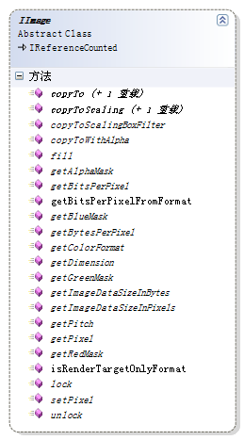

irr::video::ITexture
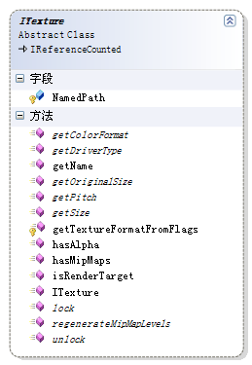

irr::io::IAttributeExchangingObject
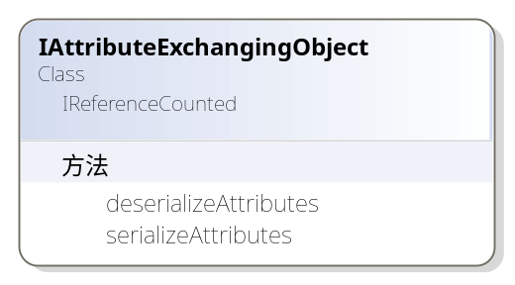
An object which is able to serialize and deserialize its attributes into an attributes object

irr::IEventReceiver

Interface of an object which can receive events.

Many of the engine's classes inherit IEventReceiver so they are able to process events. Events usually start at a postEventFromUser function and are passed down through a chain of event receivers until OnEvent returns true. See irr::EEVENT_TYPE for a description of where each type of event starts, and the path it takes through the system.

irr:scene::ISceneNodeAnimator
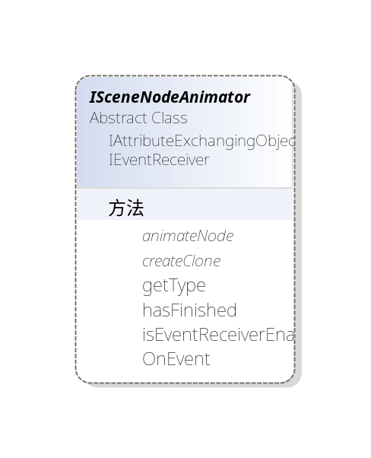
Animates a scene node. Can animate position, rotation, material, and so on.

A scene node animator is able to animate a scene node in a very simple way. It may change its position, rotation, scale and/or material. There are lots of animators to choose from. You can create scene node animators with the ISceneManager interface.

重要的方法有：

//! Animates a scene node.
/** \param node Node to animate.
\param timeMs Current time in milli seconds. */
virtual void animateNode(ISceneNode* node, u32 timeMs) =0;

动态节点.其实就是利用一个scene::ISceneNodeAnimator对象；将这个对象通过如下函数将其绑定在一块
ISceneNode->addAnimator(ISceneNodeAnimator* animator)。

场景管理器中有4种函数可以返回动态节点的。

ISceneNodeAnimator* createRotationAnimator(const core::vector3df& rotationPerSecond) = 0;

ISceneNodeAnimator* createFlyCircleAnimator(const core::vector3df& center, f32 radius, f32 speed= 0.001f, const core::vector3df& direction = core::vector3df ( 0.f, 1.f, 0.f ) ) = 0;

ISceneNodeAnimator* createFlyStraightAnimator(const core::vector3df& startPoint,const core::vector3df& endPoint, u32 timeForWay, bool loop=false) = 0;

ISceneNodeAnimator* createTextureAnimator(const core::array<video::ITexture*>& textures,
s32 timePerFrame, bool loop=true) = 0;

irr:scene::ISceneNodeAnimationCameraFPS
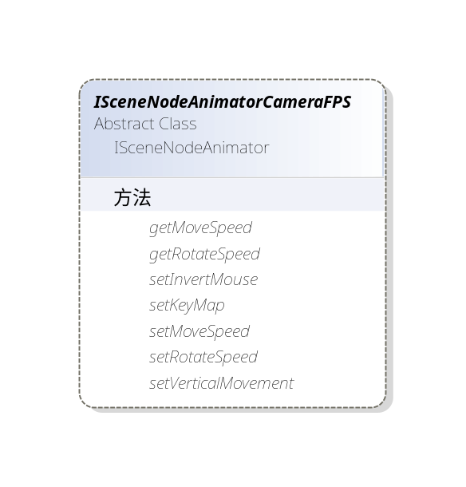
Special scene node animator for FPS cameras.

This scene node animator can be attached to a camera to make it act like a first person shooter.

其中速度以毫秒为单位，旋转采用角度单位

irr::scene:CCameraSceneNode
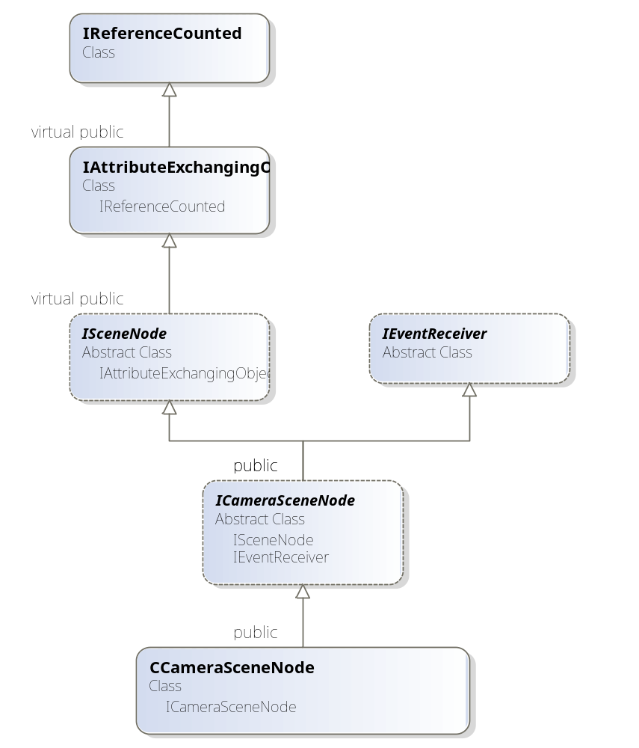
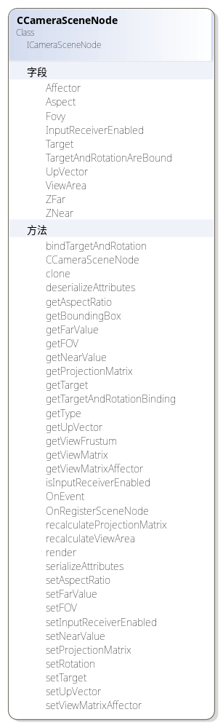

irr:scene::CSceneNodeAnimatorCameraFPS
类的层次关系如下：
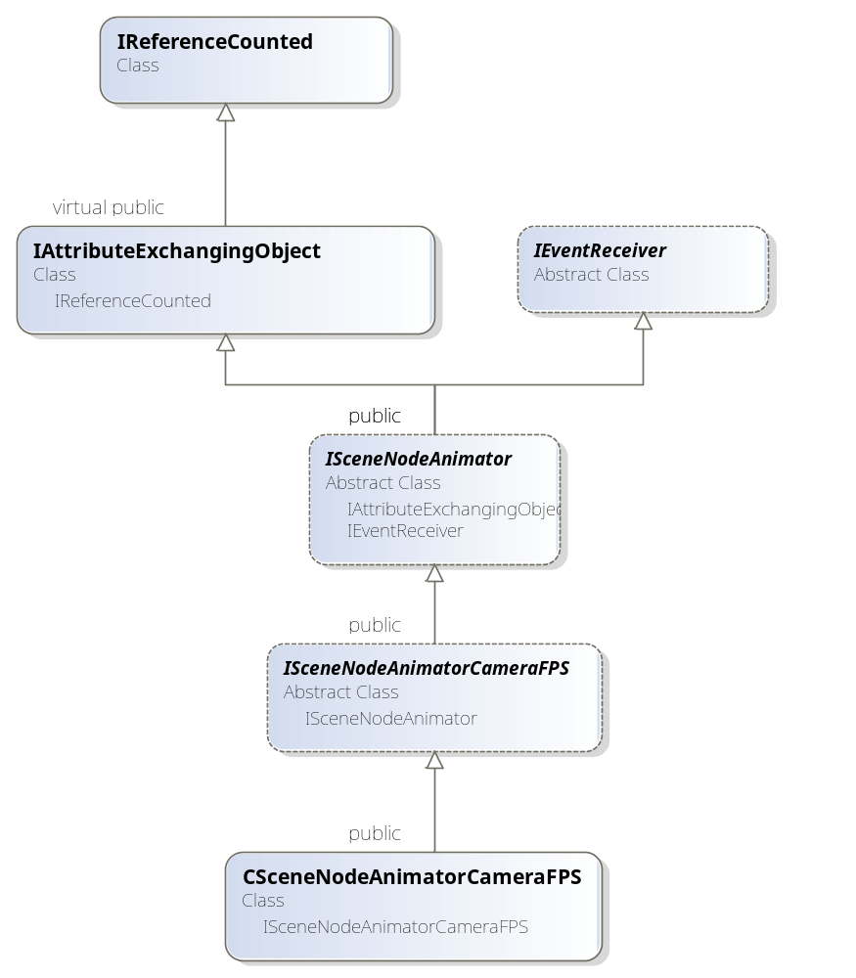
类成员如下：
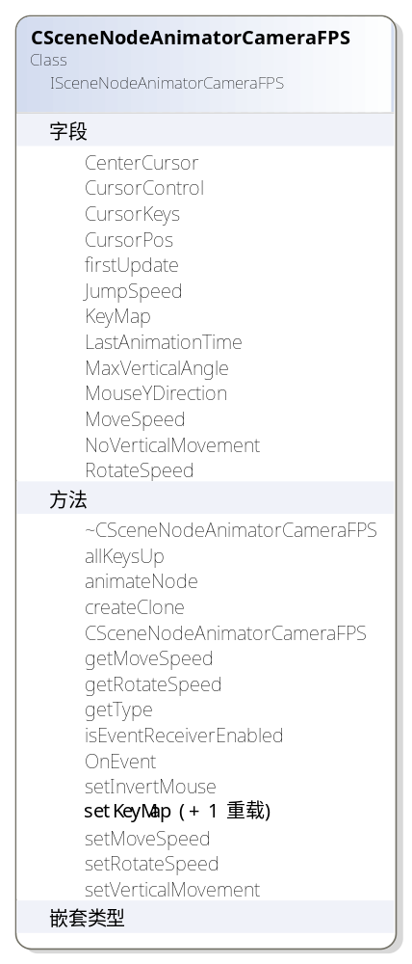
Special scene node animator for FPS cameras

irr::scene::CSceneNodeAnimatorCameraMaya
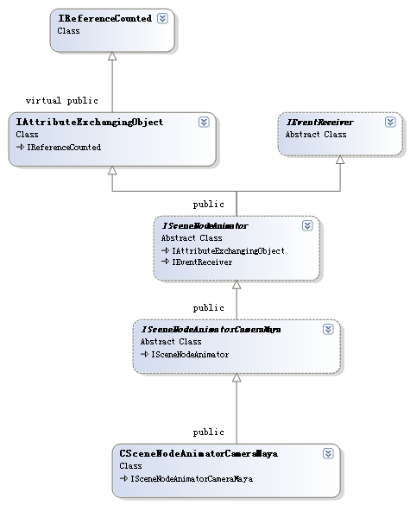
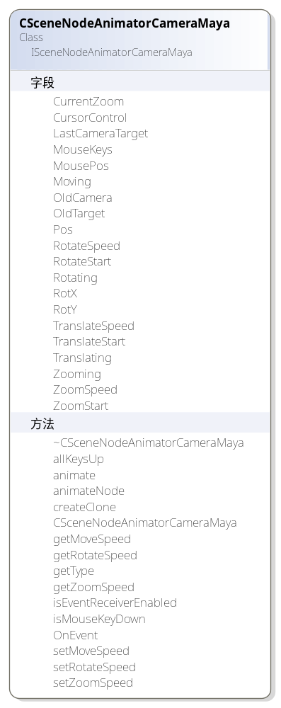
Special scene node animator for FPS cameras

This scene node animator can be attached to a camera to make it act like a 3d modelling tool camera

irr::scene::CSceneManager
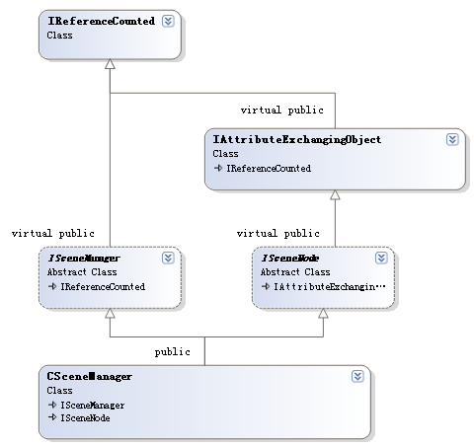
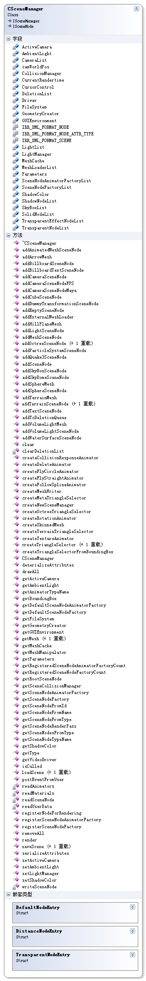
其中部分重要方法如下:

声明
virtual ICameraSceneNode* addCameraSceneNodeFPS(ISceneNode* parent = 0,
f32 rotateSpeed = 100.0f, f32 moveSpeed = .5f, s32 id=-1,
SKeyMap* keyMapArray=0, s32 keyMapSize=0,
bool noVerticalMovement=false, f32 jumpSpeed = 0.f,
bool invertMouseY=false, bool makeActive=true);
定义
ICameraSceneNode* CSceneManager::addCameraSceneNodeFPS(ISceneNode* parent,
f32 rotateSpeed, f32 moveSpeed, s32 id, SKeyMap* keyMapArray,
s32 keyMapSize, bool noVerticalMovement, f32 jumpSpeed,
bool invertMouseY, bool makeActive)
{
ICameraSceneNode* node = addCameraSceneNode(parent, core::vector3df(),
core::vector3df(0,0,100), id, makeActive);
if (node)
{
ISceneNodeAnimator* anm = new CSceneNodeAnimatorCameraFPS(CursorControl,
rotateSpeed, moveSpeed, jumpSpeed,
keyMapArray, keyMapSize, noVerticalMovement, invertMouseY);

// Bind the node's rotation to its target. This is consistent with 1.4.2 and below.
node->bindTargetAndRotation(true);
node->addAnimator(anm);
anm->drop();
}

return node;
}

声明
virtual ICameraSceneNode* addCameraSceneNodeMaya(ISceneNode* parent = 0,
f32 rotateSpeed = -1500.0f, f32 zoomSpeed = 200.0f,
f32 translationSpeed = 1500.0f, s32 id=-1,
bool makeActive=true);
定义
ICameraSceneNode* CSceneManager::addCameraSceneNodeMaya(ISceneNode* parent,
f32 rotateSpeed, f32 zoomSpeed, f32 translationSpeed, s32 id,
bool makeActive)
{
ICameraSceneNode* node = addCameraSceneNode(parent, core::vector3df(),
core::vector3df(0,0,100), id, makeActive);
if (node)
{
ISceneNodeAnimator* anm = new CSceneNodeAnimatorCameraMaya(CursorControl,
rotateSpeed, zoomSpeed, translationSpeed);

node->addAnimator(anm);
anm->drop();
}

return node;
}

关联
//! Adds a camera scene node to the tree and sets it as active camera.
//! \param position: Position of the space relative to its parent where the camera will be placed.
//! \param lookat: Position where the camera will look at. Also known as target.
//! \param parent: Parent scene node of the camera. Can be null. If the parent moves,
//! the camera will move too.
//! \return Returns pointer to interface to camera
ICameraSceneNode* CSceneManager::addCameraSceneNode(ISceneNode* parent,
const core::vector3df& position, const core::vector3df& lookat, s32 id,
bool makeActive)
{
if (!parent)
parent = this;

ICameraSceneNode* node = new CCameraSceneNode(parent, this, id, position, lookat);

if (makeActive)
setActiveCamera(node);
node->drop();

return node;
}

irr::gui:: ICursorControl
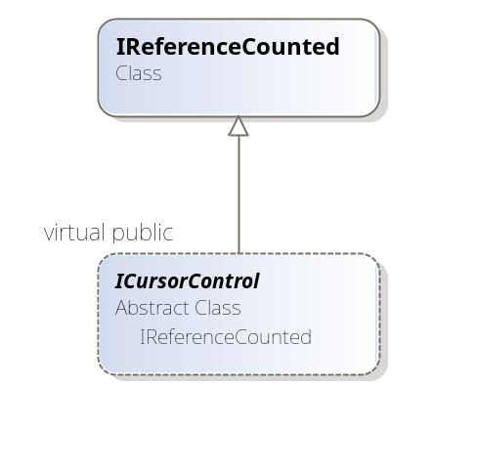
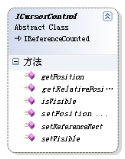
Interface to manipulate the mouse cursor.

重要的方法：

//! Sets the new position of the cursor.
/** The position must be
between (0.0f, 0.0f) and (1.0f, 1.0f), where (0.0f, 0.0f) is
the top left corner and (1.0f, 1.0f) is the bottom right corner of the
render window.
\param x New x-coord of the cursor.
\param y New x-coord of the cursor. */
virtual void setPosition(f32 x, f32 y) = 0;

//! Returns the current position of the mouse cursor.
/** \return Returns the current position of the cursor. The returned position
is a value between (0.0f, 0.0f) and (1.0f, 1.0f), where (0.0f, 0.0f) is
the top left corner and (1.0f, 1.0f) is the bottom right corner of the
render window. */
virtual core::position2d<f32> getRelativePosition() = 0;

irr::scene:: ISceneCollisionManager
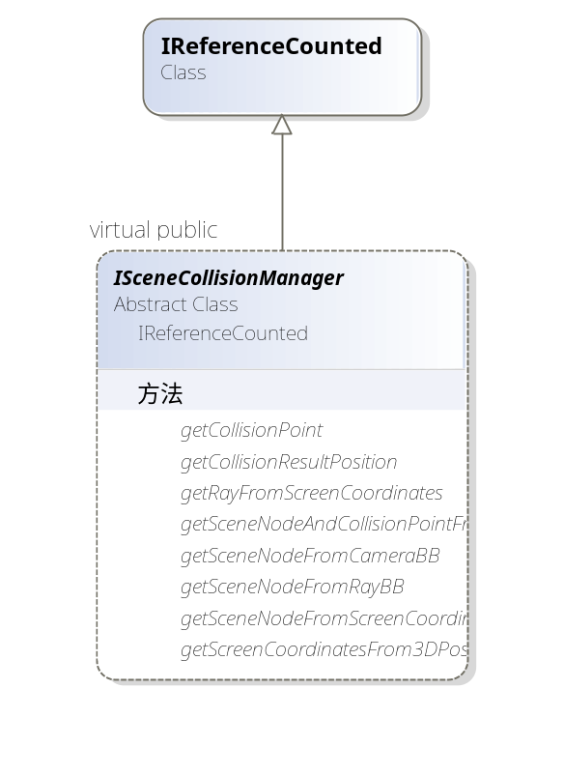
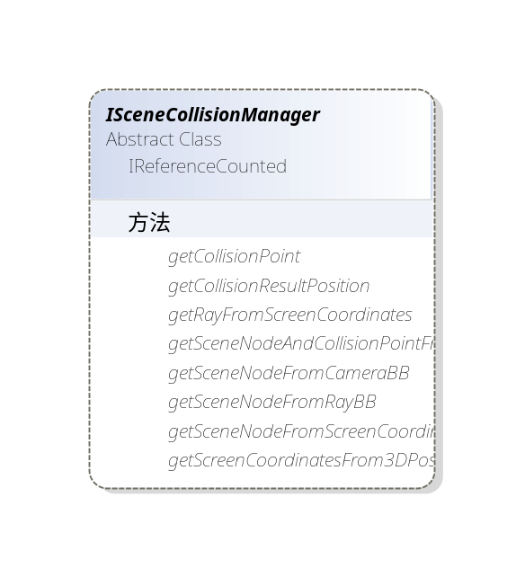
The Scene Collision Manager provides methods for performing collision tests and picking on scene nodes.

irr::scene::IMeshBuffer
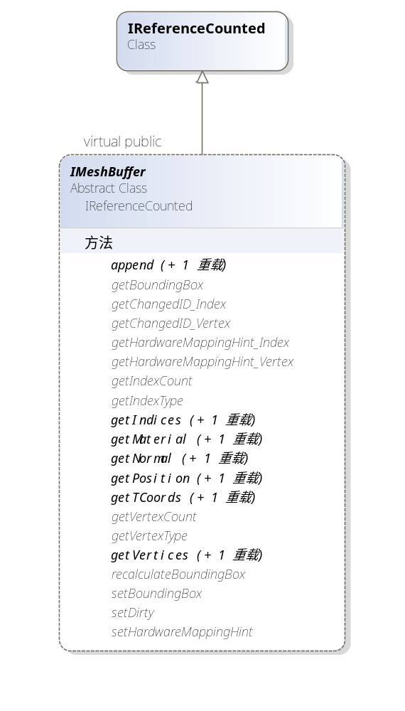

//! Struct for holding a mesh with a single material.
/** A part of an IMesh which has the same material on each face of that
group. Logical groups of an IMesh need not be put into separate mesh
buffers, but can be. Separately animated parts of the mesh must be put
into separate mesh buffers.
Some mesh buffer implementations have limitations on the number of
vertices the buffer can hold. In that case, logical grouping can help.
Moreover, the number of vertices should be optimized for the GPU upload,
which often depends on the type of gfx card. Typial figures are
1000-10000 vertices per buffer.
SMeshBuffer is a simple implementation of a MeshBuffer, which supports
up to 65535 vertices.

Since meshbuffers are used for drawing, and hence will be exposed
to the driver, chances are high that they are grab()'ed from somewhere.
It's therefore required to dynamically allocate meshbuffers which are
passed to a video driver and only drop the buffer once it's not used in
the current code block anymore.
*/

结构体：用于存放拥有单一material的模型数据
在IMesh中拥有共同material的面组成的一个逻辑对象。
在逻辑上被分为组的IMesh并不需要拆分成不同的mesh buffer,但Irrlicht也是支持的。
mesh中各独立运动的部分必须拆分成不同的mesh buffer。
一些mesh buffer对拥有的顶点数量做了限制，此时，可以借助逻辑分组技术实现相同功能。
另外，顶点数据被做一些优化以便上传给GPU，这通常依赖于gfx卡的类型。典型的配置是每一个buffer有1000-10000个顶点。
SMeshBuffer是对MeshBuffer的简单实现，它最多支持65535个顶点。

//! returns position of vertex i
virtual const core::vector3df& getPosition(u32 i) const = 0;

//! returns position of vertex i
virtual core::vector3df& getPosition(u32 i) = 0;

//! returns normal of vertex i
virtual const core::vector3df& getNormal(u32 i) const = 0;

//! returns normal of vertex i
virtual core::vector3df& getNormal(u32 i) = 0;

//! returns texture coord of vertex i
virtual const core::vector2df& getTCoords(u32 i) const = 0;

//! returns texture coord of vertex i
virtual core::vector2df& getTCoords(u32 i) = 0;

irr::scene::CMeshBuffer
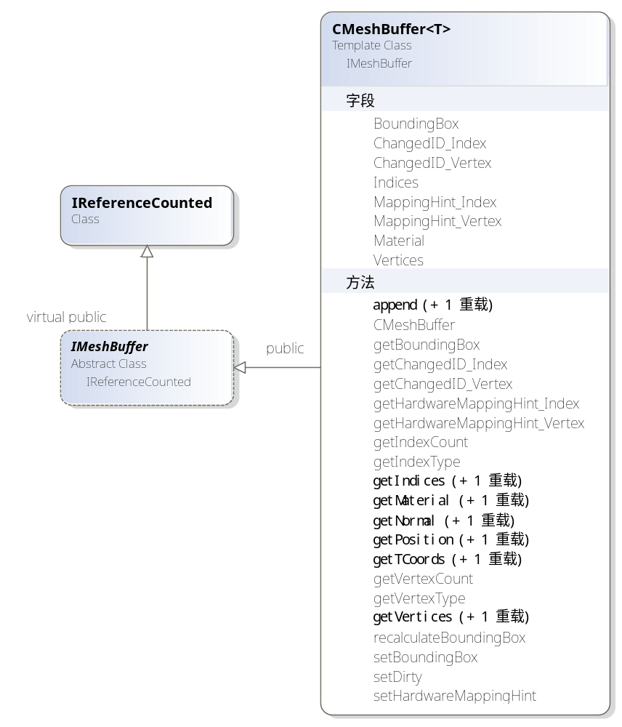
//! Standard meshbuffer
typedef CMeshBuffer<video::S3DVertex> SMeshBuffer;
//! Meshbuffer with two texture coords per vertex, e.g. for lightmaps
typedef CMeshBuffer<video::S3DVertex2TCoords> SMeshBufferLightMap;
//! Meshbuffer with vertices having tangents stored, e.g. for normal mapping
typedef CMeshBuffer<video::S3DVertexTangents> SMeshBufferTangents;

构造函数

//! Default constructor for empty meshbuffer
CMeshBuffer():ChangedID_Vertex(1),ChangedID_Index(1),MappingHint_Vertex(EHM_NEVER), MappingHint_Index(EHM_NEVER)
{
#ifdef _DEBUG
setDebugName("SMeshBuffer");
#endif
}

衍生类型
//! Standard meshbuffer
typedef CMeshBuffer<video::S3DVertex> SMeshBuffer;
//! Meshbuffer with two texture coords per vertex, e.g. for lightmaps
typedef CMeshBuffer<video::S3DVertex2TCoords> SMeshBufferLightMap;
//! Meshbuffer with vertices having tangents stored, e.g. for normal mapping
typedef CMeshBuffer<video::S3DVertexTangents> SMeshBufferTangents;

irr::scene::SSkinMeshBuffer
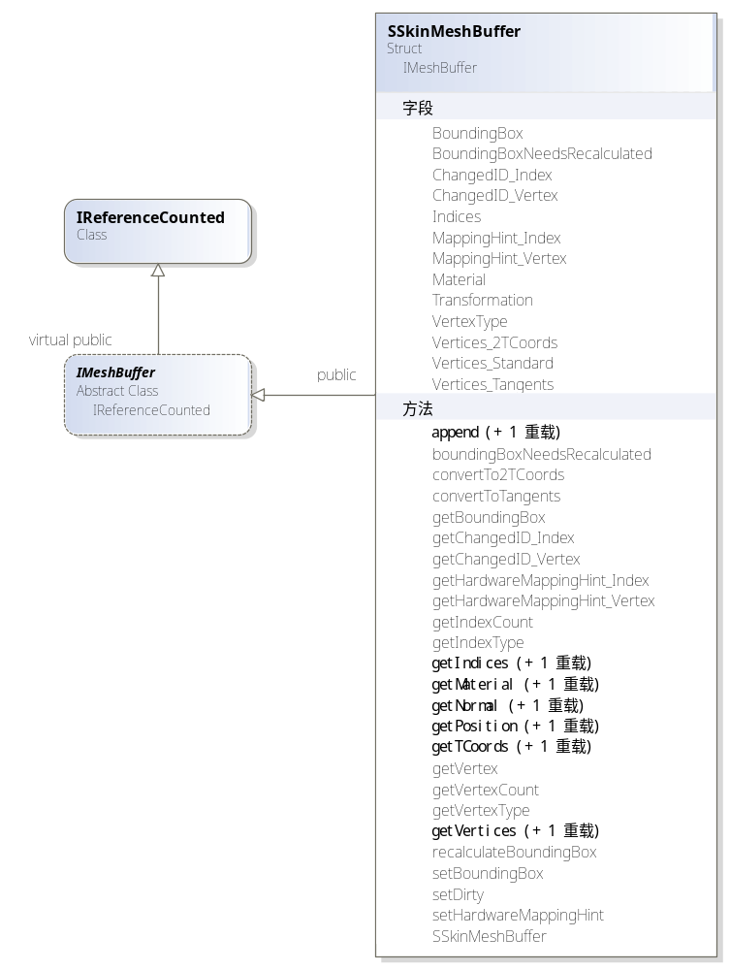

//! A mesh buffer able to choose between S3DVertex2TCoords, S3DVertex and S3DVertexTangents at runtime

注意这个是结构体

数据成员

core::array<video::S3DVertexTangents> Vertices_Tangents;
core::array<video::S3DVertex2TCoords> Vertices_2TCoords;
core::array<video::S3DVertex> Vertices_Standard;
core::array<u16> Indices;

u32 ChangedID_Vertex;
u32 ChangedID_Index;
core::matrix4 Transformation; //在CSkinnedMesh中常用到，搜了下在本结构体中没有调用到，在CAnimatedMeshSceneNode中调用了，如下：

CAnimatedMeshSceneNode::render(){
…..
else if (Mesh->getMeshType() == EAMT_SKINNED)
driver->setTransform(video::ETS_WORLD, AbsoluteTransformation * ((SSkinMeshBuffer*)mb)->Transformation);//应用mb->Transformation变换
……
driver->drawMeshBuffer(mb);//直接绘制mesh buffer?这么说蒙皮效果无法支持？

video::SMaterial Material;
video::E_VERTEX_TYPE VertexType;

core::aabbox3d<f32> BoundingBox;

// hardware mapping hint
E_HARDWARE_MAPPING MappingHint_Vertex:3;
E_HARDWARE_MAPPING MappingHint_Index:3;

bool BoundingBoxNeedsRecalculated:1;

构造函数

//! Default constructor
SSkinMeshBuffer(video::E_VERTEX_TYPE vt=video::EVT_STANDARD) :
ChangedID_Vertex(1), ChangedID_Index(1), VertexType(vt),
MappingHint_Vertex(EHM_NEVER), MappingHint_Index(EHM_NEVER),
BoundingBoxNeedsRecalculated(true)
{
#ifdef _DEBUG
setDebugName("SSkinMeshBuffer");
#endif
}

两个空实现的函数
//! append the vertices and indices to the current buffer
virtual void append(const void* const vertices, u32 numVertices, const u16* const indices, u32 numIndices) {}

//! append the meshbuffer to the current buffer
virtual void append(const IMeshBuffer* const other) {}

irr::scene::IMesh
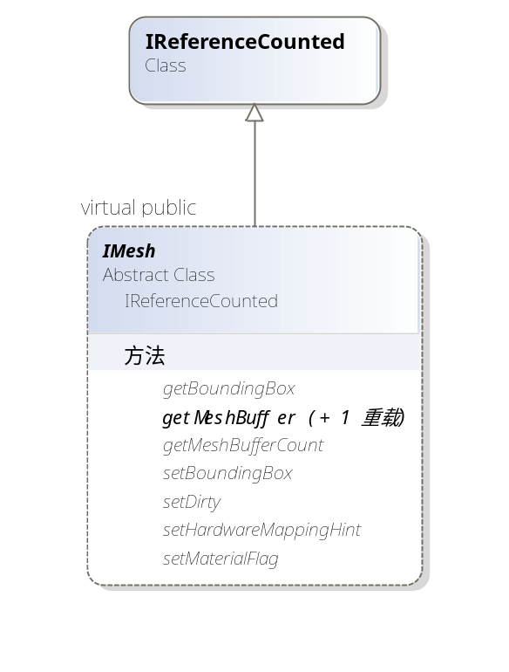
//! Class which holds the geometry of an object.
/** An IMesh is nothing more than a collection of some mesh buffers
(IMeshBuffer). SMesh is a simple implementation of an IMesh.
A mesh is usually added to an IMeshSceneNode in order to be rendered.
*/

IMesh 不过是一些mesh buffers(IMeshBuffer)的集合。SMesh是对IMesh接口的一个简单实现。当需要对一个mesh进行渲染时，可以通过将mesh加入IMeshSceneNode来实现。

注意以下方法：

//! Get pointer to a mesh buffer which fits a material
/** \param material: material to search for
\return Pointer to the mesh buffer or 0 if there is no such
mesh buffer. */
virtual IMeshBuffer* getMeshBuffer( const video::SMaterial &material) const = 0;
通过material获取到对应的mesh buffer，如果找不到返回NULL

//! Sets a flag of all contained materials to a new value.
/** \param flag: Flag to set in all materials.
\param newvalue: New value to set in all materials. */
virtual void setMaterialFlag(video::E_MATERIAL_FLAG flag, bool newvalue) = 0;
设置mesh中所包含的所有material的标识，（采用位标记法）
其中video::E_MATERIAL_FLAG的声明如下：
//! Material flags
enum E_MATERIAL_FLAG
{
//! Draw as wireframe or filled triangles? Default: false
EMF_WIREFRAME = 0x1,

//! Draw as point cloud or filled triangles? Default: false
EMF_POINTCLOUD = 0x2,

//! Flat or Gouraud shading? Default: true
EMF_GOURAUD_SHADING = 0x4,

//! Will this material be lighted? Default: true
EMF_LIGHTING = 0x8,

//! Is the ZBuffer enabled? Default: true
EMF_ZBUFFER = 0x10,

//! May be written to the zbuffer or is it readonly. Default: true
/** This flag is ignored, if the material type is a transparent type. */
EMF_ZWRITE_ENABLE = 0x20,

//! Is backface culling enabled? Default: true
EMF_BACK_FACE_CULLING = 0x40,

//! Is frontface culling enabled? Default: false
/** Overrides EMF_BACK_FACE_CULLING if both are enabled. */
EMF_FRONT_FACE_CULLING = 0x80,

//! Is bilinear filtering enabled? Default: true
EMF_BILINEAR_FILTER = 0x100,

//! Is trilinear filtering enabled? Default: false
/** If the trilinear filter flag is enabled,
the bilinear filtering flag is ignored. */
EMF_TRILINEAR_FILTER = 0x200,

//! Is anisotropic filtering? Default: false
/** In Irrlicht you can use anisotropic texture filtering in
conjunction with bilinear or trilinear texture filtering
to improve rendering results. Primitives will look less
blurry with this flag switched on. */
EMF_ANISOTROPIC_FILTER = 0x400,

//! Is fog enabled? Default: false
EMF_FOG_ENABLE = 0x800,

//! Normalizes normals. Default: false
/** You can enable this if you need to scale a dynamic lighted
model. Usually, its normals will get scaled too then and it
will get darker. If you enable the EMF_NORMALIZE_NORMALS flag,
the normals will be normalized again, and the model will look
as bright as it should. */
EMF_NORMALIZE_NORMALS = 0x1000,

//! Access to all layers texture wrap settings. Overwrites separate layer settings.
EMF_TEXTURE_WRAP = 0x2000,

//! AntiAliasing mode
EMF_ANTI_ALIASING = 0x4000,

//! ColorMask bits, for enabling the color planes
EMF_COLOR_MASK = 0x8000,

//! ColorMaterial enum for vertex color interpretation
EMF_COLOR_MATERIAL = 0x10000
};

//! Set the hardware mapping hint
/** This methods allows to define optimization hints for the
hardware. This enables, e.g., the use of hardware buffers on
pltforms that support this feature. This can lead to noticeable
performance gains. */
virtual void setHardwareMappingHint(E_HARDWARE_MAPPING newMappingHint, E_BUFFER_TYPE buffer=EBT_VERTEX_AND_INDEX) = 0;

//! Flag the meshbuffer as changed, reloads hardware buffers
/** This method has to be called every time the vertices or
indices have changed. Otherwise, changes won't be updated
on the GPU in the next render cycle. */
virtual void setDirty(E_BUFFER_TYPE buffer=EBT_VERTEX_AND_INDEX) = 0;
标识mesh buffer已被改变，通知引擎重载硬件缓冲。注意当顶点数据或索引数据变更时，这个方法必须调用以将数据更新到GPU上

irr::scene::SMesh
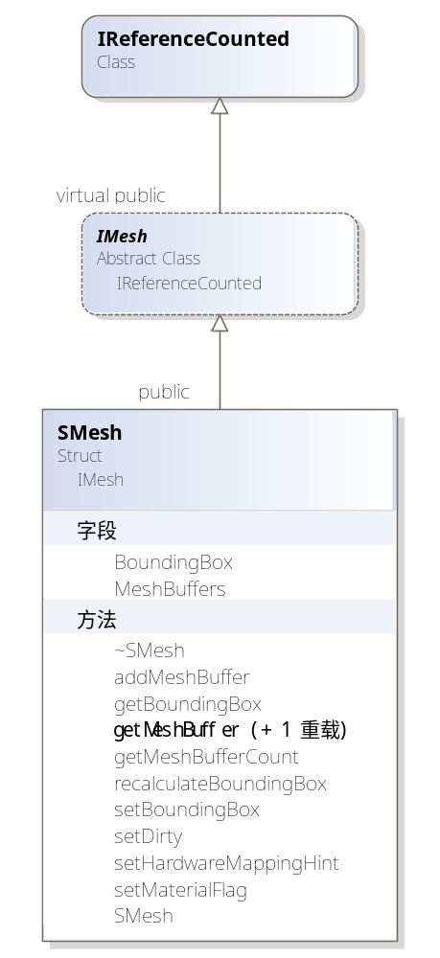

SMesh只是IMesh的一个简单实现。

构造函数与析构函数

//! constructor
SMesh()
{
#ifdef _DEBUG
setDebugName("SMesh");
#endif
}

//! destructor
virtual ~SMesh()
{
// drop buffers
for (u32 i=0; i<MeshBuffers.size(); ++i)
MeshBuffers[i]->drop();
}
可以看到构造函数是一个空构造，而在析构中则是对mesh buffer集合进行释放处理。

virtual IMeshBuffer* getMeshBuffer( const video::SMaterial & material) const
//! returns a meshbuffer which fits a material
/** reverse search */
virtual IMeshBuffer* getMeshBuffer( const video::SMaterial & material) const
{
for (s32 i = (s32)MeshBuffers.size()-1; i >= 0; --i)
{
if ( material == MeshBuffers[i]->getMaterial())
return MeshBuffers[i];
}

return 0;
}
这里要使用了“==”来判断mesh buffer是否使用了指定的material，SMaterial重载了“==”运算符，其中指定只有所有属性都相同时，materail才算是等同的。

bounding box
注意virtual void setBoundingBox( const core::aabbox3df& box)与void recalculateBoundingBox()并没有调用联系

virtual void setMaterialFlag(video::E_MATERIAL_FLAG flag, bool newvalue)

//! sets a flag of all contained materials to a new value
virtual void setMaterialFlag(video::E_MATERIAL_FLAG flag, bool newvalue)
{
for (u32 i=0; i<MeshBuffers.size(); ++i)
MeshBuffers[i]->getMaterial().setFlag(flag, newvalue);
}
注意SMaterial的setFlag方法可以设置SMaterial的任何属性，而且设置某个属性并不会影响到另一属性。

virtual void setHardwareMappingHint( E_HARDWARE_MAPPING newMappingHint, E_BUFFER_TYPE buffer=EBT_VERTEX_AND_INDEX )

//! set the hardware mapping hint, for driver
virtual void setHardwareMappingHint( E_HARDWARE_MAPPING newMappingHint, E_BUFFER_TYPE buffer=EBT_VERTEX_AND_INDEX )
{
for (u32 i=0; i<MeshBuffers.size(); ++i)
MeshBuffers[i]->setHardwareMappingHint(newMappingHint, buffer);
}
有待研究

virtual void setDirty(E_BUFFER_TYPE buffer=EBT_VERTEX_AND_INDEX)
//! flags the meshbuffer as changed, reloads hardware buffers
virtual void setDirty(E_BUFFER_TYPE buffer=EBT_VERTEX_AND_INDEX)
{
for (u32 i=0; i<MeshBuffers.size(); ++i)
MeshBuffers[i]->setDirty(buffer);
}
注意调用可以不设参数，此时默认为指示顶点数据跟索引数据都被变更；此方法会导致所有mesh buffer重载

irr::scene::IDynamicMeshBuffer
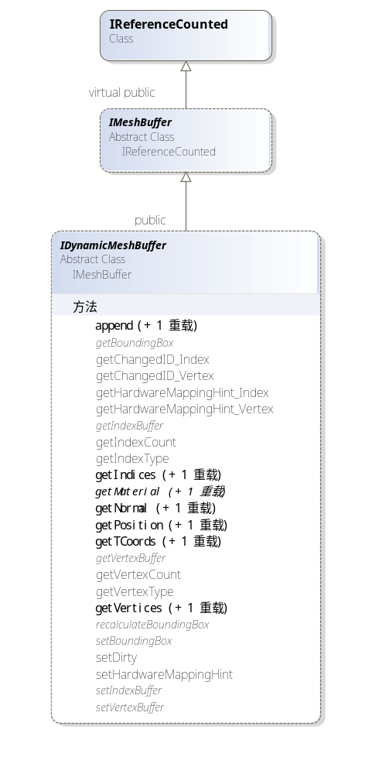

比IMeshBuffer多了几个方法：

virtual IVertexBuffer &getVertexBuffer() const =0;
virtual IIndexBuffer &getIndexBuffer() const =0;
对IMeshBuffer中的部分方法进行实现：

// ------------------- To be removed? ------------------- //

//! get the current hardware mapping hint
virtual E_HARDWARE_MAPPING getHardwareMappingHint_Vertex() const
{
return getVertexBuffer().getHardwareMappingHint();
}

//! get the current hardware mapping hint
virtual E_HARDWARE_MAPPING getHardwareMappingHint_Index() const
{
return getIndexBuffer().getHardwareMappingHint();
}

//! set the hardware mapping hint, for driver
virtual void setHardwareMappingHint( E_HARDWARE_MAPPING NewMappingHint, E_BUFFER_TYPE Buffer=EBT_VERTEX_AND_INDEX )
{
if (Buffer==EBT_VERTEX_AND_INDEX || Buffer==EBT_VERTEX)
getVertexBuffer().setHardwareMappingHint(NewMappingHint);
if (Buffer==EBT_VERTEX_AND_INDEX || Buffer==EBT_INDEX)
getIndexBuffer().setHardwareMappingHint(NewMappingHint);
}

//! flags the mesh as changed, reloads hardware buffers
virtual void setDirty(E_BUFFER_TYPE Buffer=EBT_VERTEX_AND_INDEX)
{
if (Buffer==EBT_VERTEX_AND_INDEX || Buffer==EBT_VERTEX)
getVertexBuffer().setDirty();
if (Buffer==EBT_VERTEX_AND_INDEX || Buffer==EBT_INDEX)
getIndexBuffer().setDirty();
}

virtual u32 getChangedID_Vertex() const
{
return getVertexBuffer().getChangedID();
}

virtual u32 getChangedID_Index() const
{
return getIndexBuffer().getChangedID();
}

irr::scene::CDynamicMeshBuffer
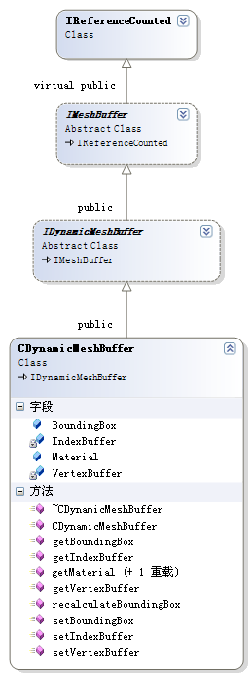
对IDynamicMeshBuffer中的几个方法进行实现：

virtual IVertexBuffer &getVertexBuffer() const =0;
CDynamicMeshBuffer(video::E_VERTEX_TYPE vertexType, video::E_INDEX_TYPE indexType)
{
VertexBuffer=new CVertexBuffer(vertexType);
IndexBuffer=new CIndexBuffer(indexType);
}

//! destructor
virtual ~CDynamicMeshBuffer()
{
if (VertexBuffer)
VertexBuffer->drop();
if (IndexBuffer)
IndexBuffer->drop();
}

virtual IVertexBuffer& getVertexBuffer() const
{
return *VertexBuffer;
}

virtual IIndexBuffer& getIndexBuffer() const
{
return *IndexBuffer;
}
virtual void setVertexBuffer(IVertexBuffer *newVertexBuffer)
{
if (newVertexBuffer)
newVertexBuffer->grab();
if (VertexBuffer)
VertexBuffer->drop();

VertexBuffer=newVertexBuffer;
}

virtual void setIndexBuffer(IIndexBuffer *newIndexBuffer)
{
if (newIndexBuffer)
newIndexBuffer->grab();
if (IndexBuffer)
IndexBuffer->drop();

IndexBuffer=newIndexBuffer;
}
//! Recalculate bounding box
virtual void recalculateBoundingBox()
{
if (!getVertexBuffer().size())
BoundingBox.reset(0,0,0);
else
{
BoundingBox.reset(getVertexBuffer()[0].Pos);
for (u32 i=1; i<getVertexBuffer().size(); ++i)
BoundingBox.addInternalPoint(getVertexBuffer()[i].Pos);
}
}

irr::scene::IAnimatedMesh
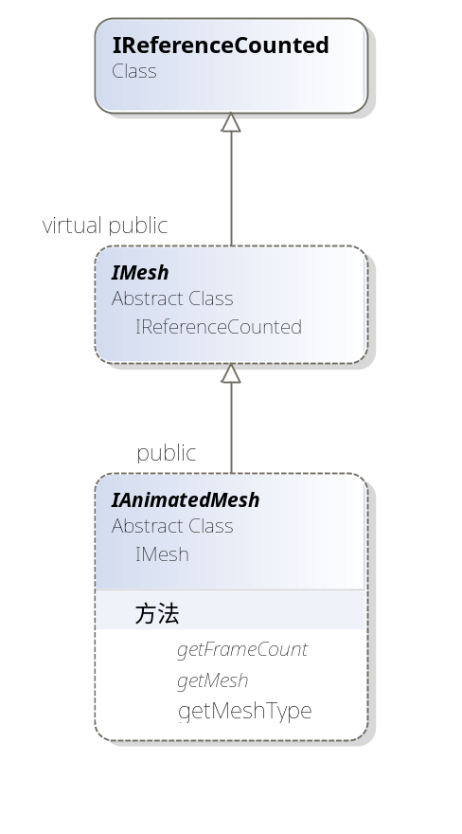
接口类，对IMesh进行扩展，新加了三个方法，先看看MeshType的定义：

//! Possible types of (animated) meshes.
enum E_ANIMATED_MESH_TYPE
{
//! Unknown animated mesh type.
EAMT_UNKNOWN = 0,

//! Quake 2 MD2 model file
EAMT_MD2,

//! Quake 3 MD3 model file
EAMT_MD3,

//! Maya .obj static model
EAMT_OBJ,

//! Quake 3 .bsp static Map
EAMT_BSP,

//! 3D Studio .3ds file
EAMT_3DS,

//! My3D Mesh, the file format by Zhuck Dimitry
EAMT_MY3D,

//! Pulsar LMTools .lmts file. This Irrlicht loader was written by Jonas Petersen
EAMT_LMTS,

//! Cartography Shop .csm file. This loader was created by Saurav Mohapatra.
EAMT_CSM,

//! .oct file for Paul Nette's FSRad or from Murphy McCauley's Blender .oct exporter.
/** The oct file format contains 3D geometry and lightmaps and
can be loaded directly by Irrlicht */
EAMT_OCT,

//! generic skinned mesh
EAMT_SKINNED
};

virtual u32 getFrameCount() const = 0;

//! Gets the frame count of the animated mesh.
/** \return Returns the amount of frames. If the amount is 1,
it is a static, non animated mesh. */
virtual u32 getFrameCount() const = 0;
获取帧数，如果是静态mesh，返回1

virtual IMesh* getMesh(s32 frame, s32 detailLevel=255, s32 startFrameLoop=-1, s32 endFrameLoop=-1) = 0;
//! Returns the IMesh interface for a frame.
/** \param frame: Frame number as zero based index. The maximum
frame number is getFrameCount() - 1;
\param detailLevel: Level of detail. 0 is the lowest, 255 the
highest level of detail. Most meshes will ignore the detail level.
\param startFrameLoop: Because some animated meshes (.MD2) are
blended between 2 static frames, and maybe animated in a loop,
the startFrameLoop and the endFrameLoop have to be defined, to
prevent the animation to be blended between frames which are
outside of this loop.
If startFrameLoop and endFrameLoop are both -1, they are ignored.
\param endFrameLoop: see startFrameLoop.
\return Returns the animated mesh based on a detail level. */
virtual IMesh* getMesh(s32 frame, s32 detailLevel=255, s32 startFrameLoop=-1, s32 endFrameLoop=-1) = 0;
其中startFrameLoop与endFrameLoop是针对那些以帧数据为单位的动画，如md2，此时必须指定这两个参数， 以防止动画，如果两个参数都是-1，系统会忽略之

virtual E_ANIMATED_MESH_TYPE getMeshType() const

//! Returns the type of the animated mesh.
/** In most cases it is not neccessary to use this method.
This is useful for making a safe downcast. For example,
if getMeshType() returns EAMT_MD2 it's safe to cast the
IAnimatedMesh to IAnimatedMeshMD2.
\returns Type of the mesh. */
virtual E_ANIMATED_MESH_TYPE getMeshType() const
{
return EAMT_UNKNOWN;
}
获取动画类型，通常情况下，并不会用到此方法，它主要用于的类型转换。比如，如果获取到的类型是md2，那么此对象是可以从IAnimatedMesh类型安全转换为IAnimatedMeshMD2类型。

irr::scene::SAnimatedMesh
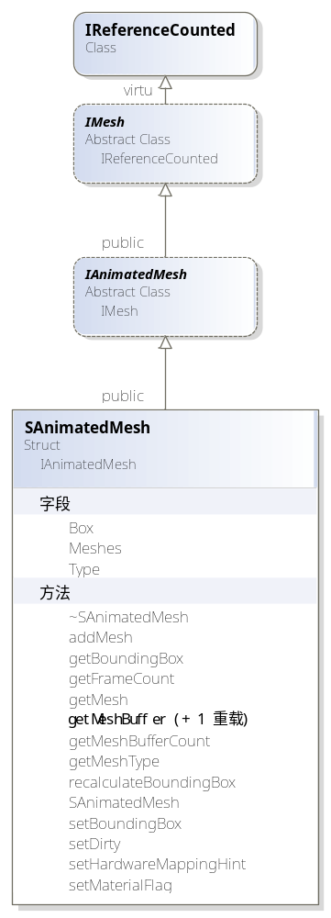
此类是对IAnimatedMesh的简单实现

数据成员

//! All meshes defining the animated mesh
core::array<IMesh*> Meshes;

构造函数与析构函数

//! constructor
SAnimatedMesh(scene::IMesh* mesh=0, scene::E_ANIMATED_MESH_TYPE type=scene::EAMT_UNKNOWN) : IAnimatedMesh(), Type(type)
{
#ifdef _DEBUG
setDebugName("SAnimatedMesh");
#endif
addMesh(mesh);
recalculateBoundingBox();
}

//! destructor
virtual ~SAnimatedMesh()
{
// drop meshes
for (u32 i=0; i<Meshes.size(); ++i)
Meshes[i]->drop();
}

virtual u32 getFrameCount() const

//! Gets the frame count of the animated mesh.
/** \return Amount of frames. If the amount is 1, it is a static, non animated mesh. */
virtual u32 getFrameCount() const
{
return Meshes.size();
}
显然SAnimatedMesh类对动画数据的管理是以Mesh为单位的，而且每一个Mesh代表一帧

virtual IMesh* getMesh(s32 frame, s32 detailLevel, s32 startFrameLoop=-1, s32 endFrameLoop=-1)

//! Returns the IMesh interface for a frame.
/** \param frame: Frame number as zero based index. The maximum frame number is
getFrameCount() - 1;
\param detailLevel: Level of detail. 0 is the lowest,
255 the highest level of detail. Most meshes will ignore the detail level.
\param startFrameLoop: start frame
\param endFrameLoop: end frame
\return The animated mesh based on a detail level. */
virtual IMesh* getMesh(s32 frame, s32 detailLevel, s32 startFrameLoop=-1, s32 endFrameLoop=-1)
{
if (Meshes.empty())
return 0;

return Meshes[frame];
}
实现了IAnimatedMesh定义的接口，直接返回索引为frame的mesh

virtual u32 getMeshBufferCount() const

//! returns amount of mesh buffers.
virtual u32 getMeshBufferCount() const
{
if (Meshes.empty())
return 0;

return Meshes[0]->getMeshBufferCount();
}
返回第一个mesh的mesh buffer总数（这是否意味着SAnimatedMesh中每一的mesh都必须具有相同数量的meshbuffer？）

virtual IMeshBuffer* getMeshBuffer(u32 nr) const

//! returns pointer to a mesh buffer
virtual IMeshBuffer* getMeshBuffer(u32 nr) const
{
if (Meshes.empty())
return 0;

return Meshes[0]->getMeshBuffer(nr);
}
返回第一个mesh的第几个mesh buffer（问题同上）

irr::scene::ISkinnedMesh
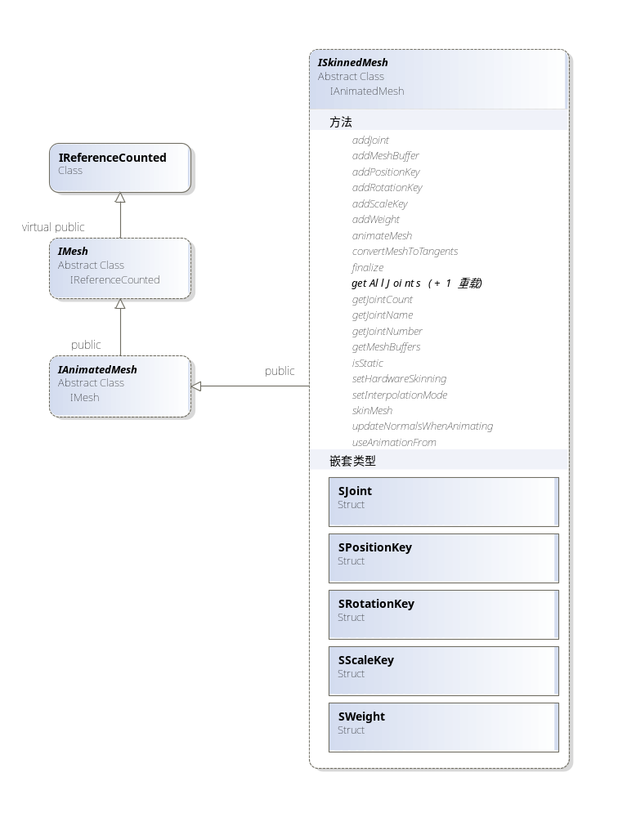
//! Interface for using some special functions of Skinned meshes
用于附带蒙皮信息的模型接口

静态常量

enum E_INTERPOLATION_MODE
{
// constant does use the current key-values without interpolation
EIM_CONSTANT = 0,

// linear interpolation
EIM_LINEAR,

//! count of all available interpolation modes
EIM_COUNT
};
动画插补模式：不插补与线性插补

在了解ISkinnedMesh结构之前，我们有必要先了解几个核心的结构体：包括SWeight、SPositionKey、SScaleKey、SRotationKey以及SJoint

SWeight

//! A vertex weight
struct SWeight
{
//! Index of the mesh buffer
u16 buffer_id; //I doubt 32bits is needed

//! Index of the vertex
u32 vertex_id; //Store global ID here

//! Weight Strength/Percentage (0-1)
f32 strength;

private:
//! Internal members used by CSkinnedMesh
friend class CSkinnedMesh;
bool *Moved;
core::vector3df StaticPos;//用在checkForAnimation()及SkinJoint()中
core::vector3df StaticNormal;
};
根据骨骼动画原理，我们知道权重是赋予顶点的一个属性，表示顶点受到某个关节变换影响的程序，但这里为什么需要指定buffer_id呢？
答案：
CSkinnedMesh::SkinJoint(SJoint *joint, SJoint *parentJoint)方法中有这么一句：
buffersUsed[weight.buffer_id]->getVertex(weight.vertex_id)->Pos = thisVertexMove * weight.strength;
也就是说buffer_id用于记录此vertex_id是哪个buffer的

那么bool* Moved又是怎么回事？
同样回到CSkinnedMesh::SkinJoint(SJoint *joint, SJoint *parentJoint)方法其中也是用到，但具体原理目前未知。

SPositionKey、SScaleKey和SRotationKey
SPositionKey、SScaleKey和SRotationKey这三个结构比较相近，而且联系紧密，都是用于关节变换，我将它们放在一起：
//! Animation keyframe which describes a new position
struct SPositionKey
{
f32 frame;
core::vector3df position;
};

//! Animation keyframe which describes a new scale
struct SScaleKey
{
f32 frame;
core::vector3df scale;
};

//! Animation keyframe which describes a new rotation
struct SRotationKey
{
f32 frame;
core::quaternion rotation;
};

SJoint

//! Joints
struct SJoint
{
SJoint() : UseAnimationFrom(0), LocalAnimatedMatrix_Animated(false), GlobalSkinningSpace(false),
positionHint(-1),scaleHint(-1),rotationHint(-1)
{
}

//! The name of this joint
core::stringc Name;

//! Local matrix of this joint
core::matrix4 LocalMatrix;

//! List of child joints
core::array<SJoint*> Children;

//! List of attached meshes
core::array<u32> AttachedMeshes;// 只用于CXMeshFileLoader.cpp

//! Animation keys causing translation change
core::array<SPositionKey> PositionKeys;

//! Animation keys causing scale change
core::array<SScaleKey> ScaleKeys;

//! Animation keys causing rotation change
core::array<SRotationKey> RotationKeys;

//! Skin weights
core::array<SWeight> Weights;

//! Unnecessary for loaders, will be overwritten on finalize
core::matrix4 GlobalMatrix;
core::matrix4 GlobalAnimatedMatrix;
core::matrix4 LocalAnimatedMatrix;
core::vector3df Animatedposition;//缓存变量，用在animatedMesh()及buildAll_LocalAnimatedMatrices()
core::vector3df Animatedscale;
core::quaternion Animatedrotation;

core::matrix4 GlobalInversedMatrix; //the x format pre-calculates this

private:
//! Internal members used by CSkinnedMesh
friend class CSkinnedMesh;

SJoint *UseAnimationFrom;
bool LocalAnimatedMatrix_Animated;

bool GlobalSkinningSpace;

s32 positionHint;
s32 scaleHint;
s32 rotationHint;
};
ISkinnedMesh::SJoint

具有属性core::array<SJoint*> Children;,所以与X文件不同,但也是一个树结构

具有属性
//! Animation keys causing translation change
core::array<SPositionKey> PositionKeys;
//! Animation keys causing scale change
core::array<SScaleKey> ScaleKeys;
//! Animation keys causing rotation change
core::array<SRotationKey> RotationKeys;

具有属性
//! Skin weights
core::array<SWeight> Weights;

ISkinnedMesh:: SWeight
其中三个核心属性
//! Index of the mesh buffer
u16 buffer_id; //I doubt 32bits is needed

//! Index of the vertex
u32 vertex_id; //Store global ID here

//! Weight Strength/Percentage (0-1)
f32 strength;

关节相关方法

//! exposed for loaders: joints list
virtual core::array<SJoint*>& getAllJoints() = 0;

//! exposed for loaders: joints list
virtual const core::array<SJoint*>& getAllJoints() const = 0;

//! Gets joint count.
/** \return Amount of joints in the skeletal animated mesh. */
virtual u32 getJointCount() const = 0;

//! Gets the name of a joint.
/** \param number: Zero based index of joint. The last joint
has the number getJointCount()-1;
\return Name of joint and null if an error happened. */
virtual const c8* getJointName(u32 number) const = 0;

//! Gets a joint number from its name
/** \param name: Name of the joint.
\return Number of the joint or -1 if not found. */
virtual s32 getJointNumber(const c8* name) const = 0;

//! Adds a new joint to the mesh, access it as last one
virtual SJoint* addJoint(SJoint *parent=0) = 0;

//! Adds a new weight to the mesh, access it as last one
virtual SWeight* addWeight(SJoint *joint) = 0;

//! Adds a new position key to the mesh, access it as last one
virtual SPositionKey* addPositionKey(SJoint *joint) = 0;
//! Adds a new scale key to the mesh, access it as last one
virtual SScaleKey* addScaleKey(SJoint *joint) = 0;
//! Adds a new rotation key to the mesh, access it as last one
virtual SRotationKey* addRotationKey(SJoint *joint) = 0;

virtual bool useAnimationFrom(const ISkinnedMesh *mesh) = 0;

//! Use animation from another mesh
/** The animation is linked (not copied) based on joint names
so make sure they are unique.
\return True if all joints in this mesh were
matched up (empty names will not be matched, and it's case
sensitive). Unmatched joints will not be animated. */
virtual bool useAnimationFrom(const ISkinnedMesh *mesh) = 0;

bool CSkinnedMesh::useAnimationFrom(const ISkinnedMesh *mesh)
{
bool unmatched=false;

for(u32 i=0;i<AllJoints.size();++i)
{
SJoint *joint=AllJoints[i];
joint->UseAnimationFrom=0;

if (joint->Name=="")
unmatched=true;
else
{
for(u32 j=0;j<mesh->getAllJoints().size();++j)
{
SJoint *otherJoint=mesh->getAllJoints()[j];
if (joint->Name==otherJoint->Name)
{
joint->UseAnimationFrom=otherJoint;
}
}
if (!joint->UseAnimationFrom)
unmatched=true;
}
}

checkForAnimation();

return !unmatched;
}
使用另一个mesh的动画变换，注意，动画数据只被关联不被复制；
如果所有的关节名是匹配的（大小写敏感），则返回true，否则，不执行动画。
注意Joint不变，只是变换它的UseanimationFrom属性

virtual void updateNormalsWhenAnimating(bool on) = 0;
//! Update Normals when Animating
/** \param on If false don't animate, which is faster.
Else update normals, which allows for proper lighting of
animated meshes. */
virtual void updateNormalsWhenAnimating(bool on) = 0;

virtual void animateMesh(f32 frame, f32 blend)=0;
//! Animates this mesh's joints based on frame input
virtual void animateMesh(f32 frame, f32 blend)=0;

virtual void skinMesh() = 0;
//! Preforms a software skin on this mesh based of joint positions
virtual void skinMesh() = 0;

virtual void convertMeshToTangents() = 0;
//! converts the vertex type of all meshbuffers to tangents.
/** E.g. used for bump mapping. */
virtual void convertMeshToTangents() = 0;

virtual SSkinMeshBuffer* addMeshBuffer() = 0;
//! Adds a new meshbuffer to the mesh, access it as last one
virtual SSkinMeshBuffer* addMeshBuffer() = 0;

irr::scene::CSkinnedMesh
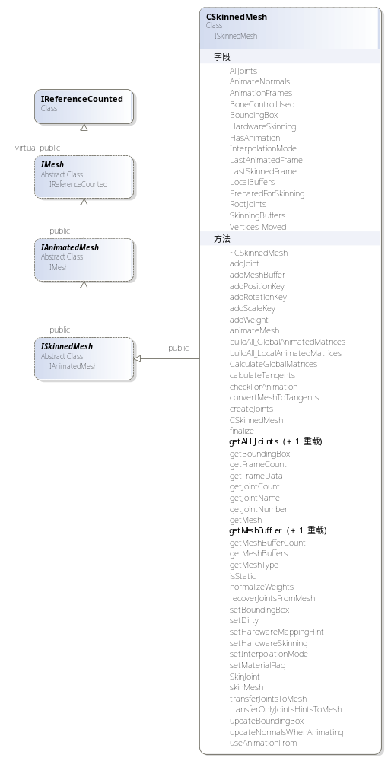

数据成员

core::array<SSkinMeshBuffer*> *SkinningBuffers; //Meshbuffer to skin, default is to skin localBuffers

core::array<SSkinMeshBuffer*> LocalBuffers;

core::array<SJoint*> AllJoints;
core::array<SJoint*> RootJoints;

core::aabbox3d<f32> BoundingBox;

core::array< core::array<bool> > Vertices_Moved;

f32 AnimationFrames;

f32 LastAnimatedFrame;
f32 LastSkinnedFrame;

E_INTERPOLATION_MODE InterpolationMode;

bool HasAnimation; //false则为静态模型
bool PreparedForSkinning;
bool BoneControlUsed;
bool AnimateNormals;
bool HardwareSkinning;

构造函数与析构函数

//! constructor
CSkinnedMesh::CSkinnedMesh()
: SkinningBuffers(0), AnimationFrames(0.f),
LastAnimatedFrame(0.f), LastSkinnedFrame(0.f),
InterpolationMode(EIM_LINEAR),
HasAnimation(false), PreparedForSkinning(false),
BoneControlUsed(false), AnimateNormals(true), HardwareSkinning(false)
{
#ifdef _DEBUG
setDebugName("CSkinnedMesh");
#endif
//SkinningBUffers指向LocalBuffers
SkinningBuffers=&LocalBuffers;
}

//! destructor
CSkinnedMesh::~CSkinnedMesh()
{
for (u32 i=0; i<AllJoints.size(); ++i)
delete AllJoints[i];

for (u32 j=0; j<LocalBuffers.size(); ++j)
{
if (LocalBuffers[j])
LocalBuffers[j]->drop();
}
}

u32 CSkinnedMesh::getFrameCount() const

//! returns the amount of frames in milliseconds.
//! If the amount is 1, it is a static (=non animated) mesh.
u32 CSkinnedMesh::getFrameCount() const
{
return core::floor32(AnimationFrames);
}
返回帧数，单位毫秒

scene::SSkinMeshBuffer *CSkinnedMesh::addMeshBuffer()

scene::SSkinMeshBuffer *CSkinnedMesh::addMeshBuffer()
{
scene::SSkinMeshBuffer *buffer=new scene::SSkinMeshBuffer();
LocalBuffers.push_back(buffer);
return buffer;
}
注意是添加到了LocalBuffers中

CSkinnedMesh::SWeight *CSkinnedMesh::addWeight(SJoint *joint)

CSkinnedMesh::SWeight *CSkinnedMesh::addWeight(SJoint *joint)
{
if (!joint)
return 0;

joint->Weights.push_back(SWeight());
return &joint->Weights.getLast();
}

CSkinnedMesh::SJoint *CSkinnedMesh::addJoint(SJoint *parent)

CSkinnedMesh::SJoint *CSkinnedMesh::addJoint(SJoint *parent)
{
SJoint *joint=new SJoint;

AllJoints.push_back(joint);
if (!parent)
{
//Add root joints to array in finalize()
}
else
{
//Set parent (Be careful of the mesh loader also setting the parent)
parent->Children.push_back(joint);
}

return joint;
}

void CSkinnedMesh::getFrameData(f32 frame, SJoint *joint,core::vector3df &position, s32 &positionHint,core::vector3df &scale, s32 &scaleHint,core::quaternion &rotation, s32 &rotationHint)

void CSkinnedMesh::getFrameData(f32 frame, SJoint *joint,
core::vector3df &position, s32 &positionHint,
core::vector3df &scale, s32 &scaleHint,
core::quaternion &rotation, s32 &rotationHint)
{
s32 foundPositionIndex = -1;
s32 foundScaleIndex = -1;
s32 foundRotationIndex = -1;

if (joint->UseAnimationFrom)
{
const core::array<SPositionKey> &PositionKeys=joint->UseAnimationFrom->PositionKeys;
const core::array<SScaleKey> &ScaleKeys=joint->UseAnimationFrom->ScaleKeys;
const core::array<SRotationKey> &RotationKeys=joint->UseAnimationFrom->RotationKeys;

if (PositionKeys.size())
{
foundPositionIndex = -1;

//Test the Hints...
if (positionHint>=0 && (u32)positionHint < PositionKeys.size())
{
//check this hint
if (positionHint>0 && PositionKeys[positionHint].frame>=frame && PositionKeys[positionHint-1].frame<frame )
foundPositionIndex=positionHint;
else if (positionHint+1 < (s32)PositionKeys.size())
{
//check the next index
if ( PositionKeys[positionHint+1].frame>=frame &&
PositionKeys[positionHint+0].frame<frame)
{
positionHint++;
foundPositionIndex=positionHint;
}
}
}

//The hint test failed, do a full scan...
if (foundPositionIndex==-1)
{
for (u32 i=0; i<PositionKeys.size(); ++i)
{
if (PositionKeys[i].frame >= frame) //Keys should to be sorted by frame
{
foundPositionIndex=i;
positionHint=i;
break;
}
}
}

//Do interpolation...
if (foundPositionIndex!=-1)
{
if (InterpolationMode==EIM_CONSTANT || foundPositionIndex==0)
{
position = PositionKeys[foundPositionIndex].position;
}
else if (InterpolationMode==EIM_LINEAR)
{
const SPositionKey& KeyA = PositionKeys[foundPositionIndex];
const SPositionKey& KeyB = PositionKeys[foundPositionIndex-1];

const f32 fd1 = frame - KeyA.frame;
const f32 fd2 = KeyB.frame - frame;
position = ((KeyB.position-KeyA.position)/(fd1+fd2))*fd1 + KeyA.position;
}
}
}

//------------------------------------------------------------

if (ScaleKeys.size())
{
foundScaleIndex = -1;

//Test the Hints...
if (scaleHint>=0 && (u32)scaleHint < ScaleKeys.size())
{
//check this hint
if (scaleHint>0 && ScaleKeys[scaleHint].frame>=frame && ScaleKeys[scaleHint-1].frame<frame )
foundScaleIndex=scaleHint;
else if (scaleHint+1 < (s32)ScaleKeys.size())
{
//check the next index
if ( ScaleKeys[scaleHint+1].frame>=frame &&
ScaleKeys[scaleHint+0].frame<frame)
{
scaleHint++;
foundScaleIndex=scaleHint;
}
}
}

//The hint test failed, do a full scan...
if (foundScaleIndex==-1)
{
for (u32 i=0; i<ScaleKeys.size(); ++i)
{
if (ScaleKeys[i].frame >= frame) //Keys should to be sorted by frame
{
foundScaleIndex=i;
scaleHint=i;
break;
}
}
}

//Do interpolation...
if (foundScaleIndex!=-1)
{
if (InterpolationMode==EIM_CONSTANT || foundScaleIndex==0)
{
scale = ScaleKeys[foundScaleIndex].scale;
}
else if (InterpolationMode==EIM_LINEAR)
{
const SScaleKey& KeyA = ScaleKeys[foundScaleIndex];
const SScaleKey& KeyB = ScaleKeys[foundScaleIndex-1];

const f32 fd1 = frame - KeyA.frame;
const f32 fd2 = KeyB.frame - frame;
scale = ((KeyB.scale-KeyA.scale)/(fd1+fd2))*fd1 + KeyA.scale;
}
}
}

//-------------------------------------------------------------

if (RotationKeys.size())
{
foundRotationIndex = -1;

//Test the Hints...
if (rotationHint>=0 && (u32)rotationHint < RotationKeys.size())
{
//check this hint
if (rotationHint>0 && RotationKeys[rotationHint].frame>=frame && RotationKeys[rotationHint-1].frame<frame )
foundRotationIndex=rotationHint;
else if (rotationHint+1 < (s32)RotationKeys.size())
{
//check the next index
if ( RotationKeys[rotationHint+1].frame>=frame &&
RotationKeys[rotationHint+0].frame<frame)
{
rotationHint++;
foundRotationIndex=rotationHint;
}
}
}

//The hint test failed, do a full scan...
if (foundRotationIndex==-1)
{
for (u32 i=0; i<RotationKeys.size(); ++i)
{
if (RotationKeys[i].frame >= frame) //Keys should be sorted by frame
{
foundRotationIndex=i;
rotationHint=i;
break;
}
}
}

//Do interpolation...
if (foundRotationIndex!=-1)
{
if (InterpolationMode==EIM_CONSTANT || foundRotationIndex==0)
{
rotation = RotationKeys[foundRotationIndex].rotation;
}
else if (InterpolationMode==EIM_LINEAR)
{
const SRotationKey& KeyA = RotationKeys[foundRotationIndex];
const SRotationKey& KeyB = RotationKeys[foundRotationIndex-1];

const f32 fd1 = frame - KeyA.frame;
const f32 fd2 = KeyB.frame - frame;
const f32 t = fd1/(fd1+fd2);

/*
f32 t = 0;
if (KeyA.frame!=KeyB.frame)
t = (frame-KeyA.frame) / (KeyB.frame - KeyA.frame);
*/

rotation.slerp(KeyA.rotation, KeyB.rotation, t);
}
}
}
}
}
根据frame计算某jonit的三变换

void CSkinnedMesh::animateMesh(f32 frame, f32 blend)
//! Animates this mesh's joints based on frame input
//! blend: {0-old position, 1-New position}
void CSkinnedMesh::animateMesh(f32 frame, f32 blend)
{
//不支持loop播放？
if ( !HasAnimation || LastAnimatedFrame==frame)
return;

LastAnimatedFrame=frame;

if (blend<=0.f)
return; //No need to animate

//遍历所有Joint
for (u32 i=0; i<AllJoints.size(); ++i)
{
//To Bitplane: The joints can be animated here with no input from their parents, but for setAnimationMode extra checks are needed to their parents
SJoint *joint = AllJoints[i];

//joint->Animatedposition在哪初始化==》在下面
const core::vector3df oldPosition = joint->Animatedposition;
const core::vector3df oldScale = joint->Animatedscale;
const core::quaternion oldRotation = joint->Animatedrotation;

core::vector3df position = oldPosition;
core::vector3df scale = oldScale;
core::quaternion rotation = oldRotation;

//计算三变换
getFrameData(frame, joint,
position, joint->positionHint,
scale, joint->scaleHint,
rotation, joint->rotationHint);

//what is blend?
if (blend==1.0f)
{
//No blending needed
joint->Animatedposition = position;
joint->Animatedscale = scale;
joint->Animatedrotation = rotation;
}
else
{
//Blend animation
//线性插值
//三个属性用于buildAll_LocalAnimatedMatrices方法中
joint->Animatedposition = core::lerp(oldPosition, position, blend);
joint->Animatedscale = core::lerp(oldScale, scale, blend);
joint->Animatedrotation.slerp(oldRotation, rotation, blend);
}
}

//Note:
//_LocalAnimatedMatrix needs to be built at some point, but this function may be called lots of times for
//one render (to play two animations at the same time) _LocalAnimatedMatrix only needs to be built once.
//a call to buildAllLocalAnimatedMatrices is needed before skinning the mesh, and before the user gets the joints to move

//----------------
// Temp!
buildAll_LocalAnimatedMatrices();
//-----------------

updateBoundingBox();
}

void CSkinnedMesh::recoverJointsFromMesh(core::array<IBoneSceneNode*> &JointChildSceneNodes)

void CSkinnedMesh::recoverJointsFromMesh(core::array<IBoneSceneNode*> &JointChildSceneNodes)
{
//为啥是个for循环，这有意义吗？
for (u32 i=0;i<AllJoints.size();++i)
{
IBoneSceneNode* node=JointChildSceneNodes[i];
SJoint *joint=AllJoints[i];
node->setPosition( joint->LocalAnimatedMatrix.getTranslation() );
node->setRotation( joint->LocalAnimatedMatrix.getRotationDegrees() );
node->setScale( joint->LocalAnimatedMatrix.getScale() );

node->positionHint=joint->positionHint;
node->scaleHint=joint->scaleHint;
node->rotationHint=joint->rotationHint;

node->updateAbsolutePosition();
}
}
从本mesh的Joints中copy变换到JointChildSceneNodes中

void CSkinnedMesh::transferJointsToMesh(const core::array<IBoneSceneNode*> &JointChildSceneNodes)

void CSkinnedMesh::transferJointsToMesh(const core::array<IBoneSceneNode*> &JointChildSceneNodes)
{
for (u32 i=0; i<AllJoints.size(); ++i)
{
const IBoneSceneNode* const node=JointChildSceneNodes[i];
SJoint *joint=AllJoints[i];

joint->LocalAnimatedMatrix.setRotationDegrees(node->getRotation());
joint->LocalAnimatedMatrix.setTranslation(node->getPosition());
joint->LocalAnimatedMatrix *= core::matrix4().setScale(node->getScale());

joint->positionHint=node->positionHint;
joint->scaleHint=node->scaleHint;
joint->rotationHint=node->rotationHint;

joint->GlobalSkinningSpace=(node->getSkinningSpace()==EBSS_GLOBAL);
}
//Remove cache, temp...
LastAnimatedFrame=-1;
LastSkinnedFrame=-1;
}
copy JointChildSceneNodes的属性到本mesh的All Joints

void CSkinnedMesh::createJoints(core::array<IBoneSceneNode*> &JointChildSceneNodes, IAnimatedMeshSceneNode* AnimatedMeshSceneNode, ISceneManager* SceneManager)

void CSkinnedMesh::createJoints(core::array<IBoneSceneNode*> &JointChildSceneNodes,
IAnimatedMeshSceneNode* AnimatedMeshSceneNode,
ISceneManager* SceneManager)
{
u32 i;

//Create new joints
for (i=0;i<AllJoints.size();++i)
{
JointChildSceneNodes.push_back(new CBoneSceneNode(0, SceneManager, 0, i, AllJoints[i]->Name.c_str()));
}

//Match up parents
for (i=0;i<JointChildSceneNodes.size();++i)
{
IBoneSceneNode* node=JointChildSceneNodes[i];
const SJoint* const joint=AllJoints[i]; //should be fine

s32 parentID=-1;

for (u32 j=0;j<AllJoints.size();++j)
{
if (i!=j && parentID==-1)
{
const SJoint* const parentTest=AllJoints[j];
for (u32 n=0;n<parentTest->Children.size();++n)
{
if (parentTest->Children[n]==joint)
{
parentID=j;
break;
}
}
}
}

if (parentID!=-1)
node->setParent( JointChildSceneNodes[parentID] );
else
node->setParent( AnimatedMeshSceneNode );
//这里没有grab，居然要drop，奇怪
node->drop();
}
}
//! Creates an array of joints from this mesh
从本mesh的AllJoints创建IBoneSceneNode集合，并将之连接成树
本类没有使用此方法，但在CAnimatedMeshSceneNode中调用了：

void CAnimatedMeshSceneNode::checkJoints()
{
if (!Mesh || Mesh->getMeshType() != EAMT_SKINNED)
return;

if (!JointsUsed)
{
//Create joints for SkinnedMesh

((CSkinnedMesh*)Mesh)->createJoints(JointChildSceneNodes, this, SceneManager);
((CSkinnedMesh*)Mesh)->recoverJointsFromMesh(JointChildSceneNodes);

JointsUsed=true;//一次性标识
JointMode=EJUOR_READ;
}
}

bool CSkinnedMesh::useAnimationFrom(const ISkinnedMesh *mesh)
//! uses animation from another mesh
bool CSkinnedMesh::useAnimationFrom(const ISkinnedMesh *mesh)
{
//结果标识
bool unmatched=false;

for(u32 i=0;i<AllJoints.size();++i)
{
SJoint *joint=AllJoints[i];
joint->UseAnimationFrom=0;

if (joint->Name=="")
unmatched=true;
else
{
//遍历所有关节，只有关节名称相同（同一索引下），才关联关节
// joint->UseAnimationFrom是专为CSkinnedMesh所设
for(u32 j=0;j<mesh->getAllJoints().size();++j)
{
SJoint *otherJoint=mesh->getAllJoints()[j];
if (joint->Name==otherJoint->Name)
{
joint->UseAnimationFrom=otherJoint;
}
}
if (!joint->UseAnimationFrom)
unmatched=true;
}
}

checkForAnimation();

return !unmatched;
}
参考ISkinnedMesh. useAnimationFrom

virtual void finalize();
//! loaders should call this after populating the mesh
virtual void finalize();
加载器发布mesh后必须调用此方法进行一些预处理

//! called by loader after populating with mesh and bone data
void CSkinnedMesh::finalize()
{
u32 i;

LastAnimatedFrame=-1;
LastSkinnedFrame=-1;

//对LocalBuffer集合进行包围盒计算
//calculate bounding box
for (i=0; i<LocalBuffers.size(); ++i)
{
LocalBuffers[i]->recalculateBoundingBox();
}

//如果AllJoints成员不空或者RootJoints成员不空（应该是有些数据类型记录的是所有的关节，而有些数据类型只记录根关节所致）
if (AllJoints.size() || RootJoints.size())
{
//如果Rootjoints成员为空，遍历AllJoints，寻找所有根节点
// populate AllJoints or RootJoints, depending on which is empty
if (!RootJoints.size())
{

//对于AllJoints中的每个节点，令它与每个节点的每个子节点比对，如果匹配，则此节点为某节点的子节点，即不是根节点，不加入RootJoints；否则，为根节点，将之加入RootJoints
for(u32 CheckingIdx=0; CheckingIdx < AllJoints.size(); ++CheckingIdx)
{

bool foundParent=false;
for(i=0; i < AllJoints.size(); ++i)
{
for(u32 n=0; n < AllJoints[i]->Children.size(); ++n)
{
if (AllJoints[i]->Children[n] == AllJoints[CheckingIdx])
foundParent=true;
}
}

if (!foundParent)
RootJoints.push_back(AllJoints[CheckingIdx]);
}
}
//如果RootJoints不空
else
{
AllJoints=RootJoints;
}
}

//这是为何？(默认使用关联节点使用自己？)
for(i=0; i < AllJoints.size(); ++i)
{
AllJoints[i]->UseAnimationFrom=AllJoints[i];//在buildAll_LocalAnimatedMatrices()中用到
}

//初始化Vertices_Moved集合，按LocalBuffer分组，子层元素与buffer的顶点一对一对应
//Set array sizes...
for (i=0; i<LocalBuffers.size(); ++i)
{
Vertices_Moved.push_back( core::array<bool>() );
Vertices_Moved[i].set_used(LocalBuffers[i]->getVertexCount());
}

//Todo: optimise keys here...

//这里也checkForAnimation？与useAnimationFrom(…)是否重复？
checkForAnimation();

//如果此mesh有动画支持，遍历AllJoints，排除冗余数据及BUG数据；修正首帧跟尾帧
if (HasAnimation)
{
//--- optimize and check keyframes ---
for(i=0;i<AllJoints.size();++i)
{
core::array<SPositionKey> &PositionKeys =AllJoints[i]->PositionKeys;
core::array<SScaleKey> &ScaleKeys = AllJoints[i]->ScaleKeys;
core::array<SRotationKey> &RotationKeys = AllJoints[i]->RotationKeys;

//大于2，这是为何
//==》因为是排除中间的position，那为什么[j].position!=[j+2].position时，
//[j].position==[j+1].position时不能排除[j+1]呢？==》因为
//如果排除了（假设[j].rotation!=[j+1].rotation），系统会误以为从[j].position到[j+2].position时其中的
//[j]到[j+1]段也是有变化的（从[j]到[j+2]线性插值得来）
if (PositionKeys.size()>2)
{
for(u32 j=0;j<PositionKeys.size()-2;++j)
{
if (PositionKeys[j].position == PositionKeys[j+1].position && PositionKeys[j+1].position == PositionKeys[j+2].position)
{
PositionKeys.erase(j+1); //the middle key is unneeded
--j;
}
}
}

if (PositionKeys.size()>1)
{
for(u32 j=0;j<PositionKeys.size()-1;++j)
{
if (PositionKeys[j].frame >= PositionKeys[j+1].frame) //bad frame, unneed and may cause problems
{
PositionKeys.erase(j+1);
--j;
}
}
}

if (ScaleKeys.size()>2)
{
for(u32 j=0;j<ScaleKeys.size()-2;++j)
{
if (ScaleKeys[j].scale == ScaleKeys[j+1].scale && ScaleKeys[j+1].scale == ScaleKeys[j+2].scale)
{
ScaleKeys.erase(j+1); //the middle key is unneeded
--j;
}
}
}

if (ScaleKeys.size()>1)
{
for(u32 j=0;j<ScaleKeys.size()-1;++j)
{
if (ScaleKeys[j].frame >= ScaleKeys[j+1].frame) //bad frame, unneed and may cause problems
{
ScaleKeys.erase(j+1);
--j;
}
}
}

if (RotationKeys.size()>2)
{
for(u32 j=0;j<RotationKeys.size()-2;++j)
{
if (RotationKeys[j].rotation == RotationKeys[j+1].rotation && RotationKeys[j+1].rotation == RotationKeys[j+2].rotation)
{
RotationKeys.erase(j+1); //the middle key is unneeded
--j;
}
}
}

if (RotationKeys.size()>1)
{
for(u32 j=0;j<RotationKeys.size()-1;++j)
{
if (RotationKeys[j].frame >= RotationKeys[j+1].frame) //bad frame, unneed and may cause problems
{
RotationKeys.erase(j+1);
--j;
}
}
}

//修补Position[0].frame（Position[0].f.frame有可能不为0吗？）及Position[last].frame
//如果不为0/不为AnimatedFrame，则补加上
//Fill empty keyframe areas
//AnimatedFrame是成员变量，在初始化的？
if (PositionKeys.size())
{
SPositionKey *Key;
Key=&PositionKeys[0];//getFirst
if (Key->frame!=0)
{
PositionKeys.push_front(*Key);
Key=&PositionKeys[0];//getFirst
Key->frame=0;
}

Key=&PositionKeys.getLast();
if (Key->frame!=AnimationFrames)
{
PositionKeys.push_back(*Key);
Key=&PositionKeys.getLast();
Key->frame=AnimationFrames;
}
}

if (ScaleKeys.size())
{
SScaleKey *Key;
Key=&ScaleKeys[0];//getFirst
if (Key->frame!=0)
{
ScaleKeys.push_front(*Key);
Key=&ScaleKeys[0];//getFirst
Key->frame=0;
}

Key=&ScaleKeys.getLast();
if (Key->frame!=AnimationFrames)
{
ScaleKeys.push_back(*Key);
Key=&ScaleKeys.getLast();
Key->frame=AnimationFrames;
}
}

if (RotationKeys.size())
{
SRotationKey *Key;
Key=&RotationKeys[0];//getFirst
if (Key->frame!=0)
{
RotationKeys.push_front(*Key);
Key=&RotationKeys[0];//getFirst
Key->frame=0;
}

Key=&RotationKeys.getLast();
if (Key->frame!=AnimationFrames)
{
RotationKeys.push_back(*Key);
Key=&RotationKeys.getLast();
Key->frame=AnimationFrames;
}
}
}
}

//Needed for animation and skinning...
//递归遍历AllJoints，进行初始化
CalculateGlobalMatrices(0,0);

//animateMesh(0, 1);
//buildAll_LocalAnimatedMatrices();
//buildAll_GlobalAnimatedMatrices();

//遍历AllJoints，对每一个Joint的AttachedMeshes集合的每一元素的Transformation属性进行初始化，赋值为Joint->GlobalAnimatedMatrix
//rigid animation for non animated meshes
for (i=0; i<AllJoints.size(); ++i)
{
for (u32 j=0; j<AllJoints[i]->AttachedMeshes.size(); ++j)
{
SSkinMeshBuffer* Buffer=(*SkinningBuffers)[ AllJoints[i]->AttachedMeshes[j] ];
Buffer->Transformation=AllJoints[i]->GlobalAnimatedMatrix;
}
}

//计算mesh的boundingbox
//calculate bounding box
if (LocalBuffers.empty())
BoundingBox.reset(0,0,0);
else
{
irr::core::aabbox3df bb(LocalBuffers[0]->BoundingBox);
LocalBuffers[0]->Transformation.transformBoxEx(bb);
BoundingBox.reset(bb);

for (u32 j=1; j<LocalBuffers.size(); ++j)
{
bb = LocalBuffers[j]->BoundingBox;
LocalBuffers[j]->Transformation.transformBoxEx(bb);

BoundingBox.addInternalBox(bb);
}
}
}
公有方法，处理包括：
- 遍历LocalBuffers，重新计算其boundingbox；
- 初始化RootJoints和AllJoints（RootJoints不空时，AllJoints指向RootJoints）
- 遍历AllJoints，设置joint->UseAnimationFrom为自身
- 初始化Vertices_Moved集合，子层元素与buffer的顶点一对一对应
- 调用checkForAnimation()（负责判断此mesh是否具有动画功能（记录在成员变量HasAnimation），如果有计算其动画长度；另外还有PrepareForSkinning （一次性，包括每个Joint的buffer_id/vertex_id越界检测、Vertices_Moved集合初始化、对Joint的Weight集合中的Moved/StaticPos/StaticNormal进行初始化、归一化Weight集合））
- 如果此mesh有动画支持，遍历AllJoints，排除冗余数据及BUG数据；修正首帧跟尾帧
- 递归遍历AllJoints，进行初始化：对Joint树中的GlobalMatrix、LocalAnimatedMatrix、GlobalAnimatedMatrix、GlobalInversedMatrix进行初始化
- 遍历AllJoints，对每一个Joint的AttachedMeshes集合的每一元素的Transformation属性进行初始化，赋值为Joint->GlobalAnimatedMatrix
- 计算mesh的boundingbox

void CSkinnedMesh::normalizeWeights()

void CSkinnedMesh::normalizeWeights()
{
// note: unsure if weights ids are going to be used.
// Normalise the weights on bones....

u32 i,j;
core::array< core::array<f32> > Vertices_TotalWeight;

//初始化Vertices_TotalWeight集合，元素大小与LocalBuffers集合中的元素的顶点数量一致
for (i=0; i<LocalBuffers.size(); ++i)
{
Vertices_TotalWeight.push_back(core::array<f32>());
Vertices_TotalWeight[i].set_used(LocalBuffers[i]->getVertexCount());
}

//初始化Vertices_TotalWeight集合孙元素
for (i=0; i<Vertices_TotalWeight.size(); ++i)
for (j=0; j<Vertices_TotalWeight[i].size(); ++j)
Vertices_TotalWeight[i][j] = 0;

//遍历AllJoints中的每个关节的权重，如果权重小于等于0，则从joint的Weight集合中删除之，否则累积到Vertices_TotalWeight中（为什么呢，看下文）
for (i=0; i<AllJoints.size(); ++i)
{
SJoint *joint=AllJoints[i];
for (j=0; j<joint->Weights.size(); ++j)
{
if (joint->Weights[j].strength<=0)//Check for invalid weights
{
joint->Weights.erase(j);
--j;
}
else
{
Vertices_TotalWeight[ joint->Weights[j].buffer_id ] [ joint->Weights[j].vertex_id ] += joint->Weights[j].strength;
}
}
}

//对上面累积出来的Vertices_TotalWeight进行检测，如果权重不等于0且不等于1，将之归一
for (i=0; i<AllJoints.size(); ++i)
{
SJoint *joint=AllJoints[i];
for (j=0; j< joint->Weights.size(); ++j)
{
const f32 total = Vertices_TotalWeight[ joint->Weights[j].buffer_id ] [ joint->Weights[j].vertex_id ];
if (total != 0 && total != 1)
joint->Weights[j].strength /= total;
}
}
}

私有方法，归一化AllJoints中的Weights集合，如果为0，删除之

void CSkinnedMesh::checkForAnimation()

void CSkinnedMesh::checkForAnimation()
{
u32 i,j;
//标识成员变量HasAnimation为false
//Check for animation...
HasAnimation = false;
//任一关节，只要其关联关节不空且所关联关节的位置变换/缩放变换/旋转变换任一变换不空，则标识HasAnimation为true
for(i=0;i<AllJoints.size();++i)
{
if (AllJoints[i]->UseAnimationFrom)
{
if (AllJoints[i]->UseAnimationFrom->PositionKeys.size() ||
AllJoints[i]->UseAnimationFrom->ScaleKeys.size() ||
AllJoints[i]->UseAnimationFrom->RotationKeys.size() )
{
HasAnimation = true;
}
}
}

//如果没有关联关节，再测试关节的权重，只要任一关节存在权重信息，标识HasAnimation为true
//meshes with weights, are still counted as animated for ragdolls, etc
if (!HasAnimation)
{
for(i=0;i<AllJoints.size();++i)
{
if (AllJoints[i]->Weights.size())
HasAnimation = true;
}
}

if (HasAnimation)
{
//f32类型，记录动画播放的总长度，单位毫秒
//--- Find the length of the animation ---
AnimationFrames=0;
//比较计算动画播放长度
for(i=0;i<AllJoints.size();++i)
{
if (AllJoints[i]->UseAnimationFrom)
{
if (AllJoints[i]->UseAnimationFrom->PositionKeys.size())
if (AllJoints[i]->UseAnimationFrom->PositionKeys.getLast().frame > AnimationFrames)
AnimationFrames=AllJoints[i]->UseAnimationFrom->PositionKeys.getLast().frame;

if (AllJoints[i]->UseAnimationFrom->ScaleKeys.size())
if (AllJoints[i]->UseAnimationFrom->ScaleKeys.getLast().frame > AnimationFrames)
AnimationFrames=AllJoints[i]->UseAnimationFrom->ScaleKeys.getLast().frame;

if (AllJoints[i]->UseAnimationFrom->RotationKeys.size())
if (AllJoints[i]->UseAnimationFrom->RotationKeys.getLast().frame > AnimationFrames)
AnimationFrames=AllJoints[i]->UseAnimationFrom->RotationKeys.getLast().frame;
}
}
}

//如果有动画且PreparedForSkinning为false
if (HasAnimation && !PreparedForSkinning)
{
//标识PreparedForSkinning为true
PreparedForSkinning=true;

//检测每个Joint下的buffer_id与vertex_id是否越界
//check for bugs:
for(i=0; i < AllJoints.size(); ++i)
{
SJoint *joint = AllJoints[i];
for (j=0; j<joint->Weights.size(); ++j)
{
const u16 buffer_id=joint->Weights[j].buffer_id;
const u32 vertex_id=joint->Weights[j].vertex_id;

//check for invalid ids
if (buffer_id>=LocalBuffers.size())
{
os::Printer::log("Skinned Mesh: Weight buffer id too large", ELL_WARNING);
joint->Weights[j].buffer_id = joint->Weights[j].vertex_id =0;
}
else if (vertex_id>=LocalBuffers[buffer_id]->getVertexCount())
{
os::Printer::log("Skinned Mesh: Weight vertex id too large", ELL_WARNING);
joint->Weights[j].buffer_id = joint->Weights[j].vertex_id =0;
}
}
}

//初始化Vertices_Moved集合
//Vertices_Moved在哪分配内存？==》在finalize()中
//An array used in skinning
for (i=0; i<Vertices_Moved.size(); ++i)
for (j=0; j<Vertices_Moved[i].size(); ++j)
Vertices_Moved[i][j] = false;

//遍历AllJoints，初始化Joint中的Weight集合的Moved,StaticPos,StaticNormal,Moved是指针
// For skinning: cache weight values for speed

for (i=0; i<AllJoints.size(); ++i)
{
SJoint *joint = AllJoints[i];
for (j=0; j<joint->Weights.size(); ++j)
{
const u16 buffer_id=joint->Weights[j].buffer_id;
const u32 vertex_id=joint->Weights[j].vertex_id;

joint->Weights[j].Moved = &Vertices_Moved[buffer_id] [vertex_id];
joint->Weights[j].StaticPos = LocalBuffers[buffer_id]->getVertex(vertex_id)->Pos;
joint->Weights[j].StaticNormal = LocalBuffers[buffer_id]->getVertex(vertex_id)->Normal;

//joint->Weights[j]._Pos=&Buffers[buffer_id]->getVertex(vertex_id)->Pos;
}
}

//归一化AllJoints中的Weights
// normalize weights
normalizeWeights();
}
}
私有方法，负责判断此mesh是否具有动画功能（记录在成员变量HasAnimation），如果有计算其动画长度；另外还有PrepareForSkinning （一次性，包括每个Joint的buffer_id/vertex_id越界检测、Vertices_Moved集合初始化、对Joint的Weight集合中的Moved/StaticPos/StaticNormal进行初始化、归一化Weight集合）

void CSkinnedMesh::CalculateGlobalMatrices(SJoint *joint,SJoint *parentJoint)

void CSkinnedMesh::CalculateGlobalMatrices(SJoint *joint,SJoint *parentJoint)
{
//父节点不空，子节点空，即到了叶子节点
if (!joint && parentJoint) // bit of protection from endless loops
return;

//父节点空，子节点也空，即第一次调用，则先计算根节点
//Go through the root bones
if (!joint)
{
for (u32 i=0; i<RootJoints.size(); ++i)
CalculateGlobalMatrices(RootJoints[i],0); //父节点空，子节点不空
return;
}

//父节点空，子节点不空
if (!parentJoint)
joint->GlobalMatrix = joint->LocalMatrix;
//父节点不空，子节点也不空
else
joint->GlobalMatrix = parentJoint->GlobalMatrix * joint->LocalMatrix;

joint->LocalAnimatedMatrix=joint->LocalMatrix;
joint->GlobalAnimatedMatrix=joint->GlobalMatrix;

//X文件有预处理机制，这里加入判断：如果是单位矩阵则赋予全局变换的逆矩阵
if (joint->GlobalInversedMatrix.isIdentity())//might be pre calculated
{
joint->GlobalInversedMatrix = joint->GlobalMatrix;
joint->GlobalInversedMatrix.makeInverse(); // slow
}

//继续计算子节点
for (u32 j=0; j<joint->Children.size(); ++j)
CalculateGlobalMatrices(joint->Children[j],joint);
}
私有方法，递归函数，对Joint树中的GlobalMatrix、LocalAnimatedMatrix、GlobalAnimatedMatrix、GlobalInversedMatrix进行初始化

void CSkinnedMesh::SkinJoint(SJoint *joint, SJoint *parentJoint)

void CSkinnedMesh::SkinJoint(SJoint *joint, SJoint *parentJoint)
{
if (joint->Weights.size())
{
//Find this joints pull on vertices...
core::matrix4 jointVertexPull(core::matrix4::EM4CONST_NOTHING);
//为何是采用全局变换矩阵？而不是本地变换矩阵
//jointVertexPull=GlobalAnimatedMatrix*GlobalInversedMatrix（列*行），GlobalAnimatedMatrix初始化时为
//joint->GlobalMatrix
jointVertexPull.setbyproduct(joint->GlobalAnimatedMatrix, joint->GlobalInversedMatrix);

core::vector3df thisVertexMove, thisNormalMove;

core::array<scene::SSkinMeshBuffer*> &buffersUsed=*SkinningBuffers;

//Skin Vertices Positions and Normals...
for (u32 i=0; i<joint->Weights.size(); ++i)
{
SWeight& weight = joint->Weights[i];

// Pull this vertex...
//thisVertexMove= weight.StaticPos*jointVertexPull
jointVertexPull.transformVect(thisVertexMove, weight.StaticPos);

if (AnimateNormals)
jointVertexPull.rotateVect(thisNormalMove, weight.StaticNormal);

//这里使用的是bool值指针，应该是同一顶点上的几个权重对象使用同一个Move值吧
//如果此顶点未变换过，赋值，否则叠加
//标识在skinMesh()中被置为false
if (! (*(weight.Moved)) )
{
*(weight.Moved) = true;

buffersUsed[weight.buffer_id]->getVertex(weight.vertex_id)->Pos = thisVertexMove * weight.strength;

if (AnimateNormals)
buffersUsed[weight.buffer_id]->getVertex(weight.vertex_id)->Normal = thisNormalMove * weight.strength;

//*(weight._Pos) = thisVertexMove * weight.strength;
}
else
{
buffersUsed[weight.buffer_id]->getVertex(weight.vertex_id)->Pos += thisVertexMove * weight.strength;

if (AnimateNormals)
buffersUsed[weight.buffer_id]->getVertex(weight.vertex_id)->Normal += thisNormalMove * weight.strength;

//*(weight._Pos) += thisVertexMove * weight.strength;
}

//标识SSkinMeshBuffer. BoundingBoxNeedsRecalculated为true
//buffersUsed在哪初始化？➔本方法里，见上面
buffersUsed[weight.buffer_id]->boundingBoxNeedsRecalculated();
}
}

//Skin all children，递归SkinJoint子节点
for (u32 j=0; j<joint->Children.size(); ++j)
SkinJoint(joint->Children[j], joint);
}
私有方法，递归函数，如果权重不空，应用变换算法对joint下的Weights集合中记录的所有顶点进行变换运算（如果AnimateNormals开启还会变换法线），同时对joint的子孙节点也进行变换运算。

void CSkinnedMesh::skinMesh()

//! Preforms a software skin on this mesh based of joint positions
void CSkinnedMesh::skinMesh()
{
if ( !HasAnimation)
return;

//----------------
// This is marked as "Temp!". A shiny dubloon to whomever can tell me why.
buildAll_GlobalAnimatedMatrices();
//-----------------

if (!HardwareSkinning)
{
//Software skin....
u32 i;

//rigid animation
for (i=0; i<AllJoints.size(); ++i)
{
for (u32 j=0; j<AllJoints[i]->AttachedMeshes.size(); ++j) // AttachedMeshes只用于CXMeshFileLoader.cpp,经试验，确实MS3D中为0，所以Buffer->Transformation在MS3D中不起作用
{
SSkinMeshBuffer* Buffer=(*SkinningBuffers)[ AllJoints[i]->AttachedMeshes[j] ];
Buffer->Transformation=AllJoints[i]->GlobalAnimatedMatrix;
}
}

//清空标识
//clear skinning helper array
for (i=0; i<Vertices_Moved.size(); ++i)
for (u32 j=0; j<Vertices_Moved[i].size(); ++j)
Vertices_Moved[i][j]=false;

//从根节点开始进行蒙皮运算
//skin starting with the root joints
for (i=0; i<RootJoints.size(); ++i)
SkinJoint(RootJoints[i], 0);

//用于bool ***Driver::updateHardwareBuffer(SHWBufferLink *HWBuffer)
for (i=0; i<SkinningBuffers->size(); ++i)
(*SkinningBuffers)[i]->setDirty(EBT_VERTEX);
}
updateBoundingBox();
}
基本关节的位置进行software skin（什么来的？）

IMesh* CSkinnedMesh::getMesh(s32 frame, s32 detailLevel, s32 startFrameLoop, s32 endFrameLoop)

//此方法并没有被CSceneManager调用，那么是在那里调用了此方法呢==》目前没有看到，但在另一个地方调用了本mesh的animateMesh跟skinMesh，详情请见引申一节
//! returns the animated mesh based on a detail level. 0 is the lowest, 255 the highest detail. Note, that some Meshes will ignore the detail level.
IMesh* CSkinnedMesh::getMesh(s32 frame, s32 detailLevel, s32 startFrameLoop, s32 endFrameLoop)
{
//animate(frame,startFrameLoop, endFrameLoop);
if (frame==-1)
return this;

animateMesh((f32)frame, 1.0f);
skinMesh();
return this;
}
detail level是什么？

void CSkinnedMesh::buildAll_LocalAnimatedMatrices()

void CSkinnedMesh::buildAll_LocalAnimatedMatrices()
{
for (u32 i=0; i<AllJoints.size(); ++i)
{
SJoint *joint = AllJoints[i];

//Could be faster:

if (joint->UseAnimationFrom &&
(joint->UseAnimationFrom->PositionKeys.size() ||
joint->UseAnimationFrom->ScaleKeys.size() ||
joint->UseAnimationFrom->RotationKeys.size() ))
{
joint->LocalAnimatedMatrix=joint->Animatedrotation.getMatrix();

// --- joint->LocalAnimatedMatrix *= joint->Animatedrotation.getMatrix() ---
f32 *m1 = joint->LocalAnimatedMatrix.pointer();
core::vector3df &Pos = joint->Animatedposition;
m1[0] += Pos.X*m1[3];
m1[1] += Pos.Y*m1[3];
m1[2] += Pos.Z*m1[3];
m1[4] += Pos.X*m1[7];
m1[5] += Pos.Y*m1[7];
m1[6] += Pos.Z*m1[7];
m1[8] += Pos.X*m1[11];
m1[9] += Pos.Y*m1[11];
m1[10] += Pos.Z*m1[11];
m1[12] += Pos.X*m1[15];
m1[13] += Pos.Y*m1[15];
m1[14] += Pos.Z*m1[15];
// -----------------------------------

joint->GlobalSkinningSpace=false;

if (joint->ScaleKeys.size())
{
/*
core::matrix4 scaleMatrix;
scaleMatrix.setScale(joint->Animatedscale);
joint->LocalAnimatedMatrix *= scaleMatrix;
*/

// -------- joint->LocalAnimatedMatrix *= scaleMatrix -----------------
core::matrix4& mat = joint->LocalAnimatedMatrix;
mat[0] *= joint->Animatedscale.X;
mat[1] *= joint->Animatedscale.X;
mat[2] *= joint->Animatedscale.X;
mat[3] *= joint->Animatedscale.X;
mat[4] *= joint->Animatedscale.Y;
mat[5] *= joint->Animatedscale.Y;
mat[6] *= joint->Animatedscale.Y;
mat[7] *= joint->Animatedscale.Y;
mat[8] *= joint->Animatedscale.Z;
mat[9] *= joint->Animatedscale.Z;
mat[10] *= joint->Animatedscale.Z;
mat[11] *= joint->Animatedscale.Z;
// -----------------------------------

}
}
else
{
joint->LocalAnimatedMatrix=joint->LocalMatrix;
}
}
}
计算joint的LocalAnimatedMatrix属性

void CSkinnedMesh::buildAll_GlobalAnimatedMatrices(SJoint *joint, SJoint *parentJoint)

void CSkinnedMesh::buildAll_GlobalAnimatedMatrices(SJoint *joint, SJoint *parentJoint)
{
if (!joint)
{
for (u32 i=0; i<RootJoints.size(); ++i)
buildAll_GlobalAnimatedMatrices(RootJoints[i], 0);
return;
}
else
{
//如果是根节点，相对于本身坐标系的变换等同于相对世界坐标系的变换
// Find global matrix...
if (!parentJoint || joint->GlobalSkinningSpace)
joint->GlobalAnimatedMatrix = joint->LocalAnimatedMatrix;
//否则，乘于父节点的变换
else
joint->GlobalAnimatedMatrix = parentJoint->GlobalAnimatedMatrix * joint->LocalAnimatedMatrix;

}

//对子节点进行同样计算
for (u32 j=0; j<joint->Children.size(); ++j)
buildAll_GlobalAnimatedMatrices(joint->Children[j], joint);
}
用于skinMesh()

引申

因为我们需要在场景中渲染出模型节点，根据要求，我们需要先创建节点，并将之加到smgr中，如下：

node = smgr->addAnimatedMeshSceneNode(smgr->getMesh((gSdCardPath+"/Irrlicht/roletest.ms3d").c_str()),
0, IDFlag_IsPickable | IDFlag_IsHighlightable);

CSceneManager的getMesh()方法主要是根据不同的文件名后缀调用相应的loader对文件进行解析，这里我们使用的是ms3d文件，所以调用的是CMS3DMeshFileLoader进行解析，这个类将解析的文件以CSkinnedMesh对象进行创建并返回给getMesh()的返回值。

CSceneManager的addAnimatedMeshSceneNode方法如下：

//! adds a scene node for rendering an animated mesh model
IAnimatedMeshSceneNode* CSceneManager::addAnimatedMeshSceneNode(IAnimatedMesh* mesh, ISceneNode* parent, s32 id,const core::vector3df& position, const core::vector3df& rotation,const core::vector3df& scale, bool alsoAddIfMeshPointerZero)
{
if (!alsoAddIfMeshPointerZero && !mesh)
return 0;

if (!parent)
parent = this;

IAnimatedMeshSceneNode* node =
new CAnimatedMeshSceneNode(mesh, parent, this, id, position, rotation, scale);//这里对我们上面返回CSkinnedMesh进行了封装，创建了一个IAnimatedMeshSceneNode
node->drop();

return node;
}

继续挖掘：

//! constructor
CAnimatedMeshSceneNode::CAnimatedMeshSceneNode(IAnimatedMesh* mesh,ISceneNode* parent, ISceneManager* mgr, s32 id,const core::vector3df& position,const core::vector3df& rotation,const core::vector3df& scale)
: IAnimatedMeshSceneNode(parent, mgr, id, position, rotation, scale), Mesh(0),//这里调用了IAnimatedMeshSceneNode构造函数
StartFrame(0), EndFrame(0), FramesPerSecond(0.f),
CurrentFrameNr(0.f), LastTimeMs(0),
TransitionTime(0), Transiting(0.f), TransitingBlend(0.f),
JointMode(EJUOR_NONE), JointsUsed(false),
Looping(true), ReadOnlyMaterials(false), RenderFromIdentity(0),
LoopCallBack(0), PassCount(0), Shadow(0),
MD3Special ( 0 )
{
#ifdef _DEBUG
setDebugName("CAnimatedMeshSceneNode");
#endif

FramesPerSecond = 25.f/1000.f;

setMesh(mesh);//将Mesh成员变量切换到mesh对象（还有一些其他附加的操作，具体参考源码，这里就不列出了）
}
继续挖掘：

IAnimatedMeshSceneNode(ISceneNode* parent, ISceneManager* mgr, s32 id,
const core::vector3df& position = core::vector3df(0,0,0),
const core::vector3df& rotation = core::vector3df(0,0,0),
const core::vector3df& scale = core::vector3df(1.0f, 1.0f, 1.0f))
: ISceneNode(parent, mgr, id, position, rotation, scale) {}
继续挖掘：

ISceneNode(ISceneNode* parent, ISceneManager* mgr, s32 id=-1,
const core::vector3df& position = core::vector3df(0,0,0),
const core::vector3df& rotation = core::vector3df(0,0,0),
const core::vector3df& scale = core::vector3df(1.0f, 1.0f, 1.0f))
: RelativeTranslation(position), RelativeRotation(rotation), RelativeScale(scale),
Parent(0), SceneManager(mgr), TriangleSelector(0), ID(id),
AutomaticCullingState(EAC_BOX), DebugDataVisible(EDS_OFF),
IsVisible(true), IsDebugObject(false)
{
if (parent)
parent->addChild(this);//看到没，这里就是关键了，因为CSceneManager继承自ISceneNode（class CSceneManager : public ISceneManager, public ISceneNode）

updateAbsolutePosition();
}
至此，我们终于知道loader创建的CSkinnedMesh被封装成IAnimatedMeshSceneNode并将这个node附加到CScenenManager对象作为它的子node。
然后在每帧的渲染过程中，我们调用了smgr->drawAll()方法，这个方法中有这么一句：

//! This method is called just before the rendering process of the whole scene.
//! draws all scene nodes
void CSceneManager::drawAll()
{
.....
// do animations and other stuff.
OnAnimate(os::Timer::getTime());

OnAnimate方法在irr::scene:: ISceneNode中已经做了定义，具体如下：

//! OnAnimate() is called just before rendering the whole scene.
/** Nodes may calculate or store animations here, and may do other useful things,
depending on what they are. Also, OnAnimate() should be called for all
child scene nodes here. This method will be called once per frame, independent
of whether the scene node is visible or not.
\param timeMs Current time in milliseconds. */
//此方法在渲染前调用
//节点可能会在此方法中进行计算和相关动画的记录，同时根据节点的不同可能还有其他一些的操作也会进行。
//此方法会遍历地调用所有子scene node的OnAnimate()方法。
//无论节点是否可见，每帧它都会被调用一次
//参数：当前时间，单位毫秒
virtual void OnAnimate(u32 timeMs)
{
if (IsVisible)
{
// animate this node with all animators

//Animator是一种对象，我们在外围可以创建一些Animator将加附加到SceneNode上，令其有动画效果
ISceneNodeAnimatorList::Iterator ait = Animators.begin();
while (ait != Animators.end())
{
// continue to the next node before calling animateNode()
// so that the animator may remove itself from the scene
// node without the iterator becoming invalid
ISceneNodeAnimator* anim = *ait;
++ait;
anim->animateNode(this, timeMs);
}

// update absolute position
updateAbsolutePosition();

// perform the post render process on all children

ISceneNodeList::Iterator it = Children.begin();
for (; it != Children.end(); ++it)
(*it)->OnAnimate(timeMs);//看到没，这里调用了久违的OnAnimate方法
}
}
对应我们的创建过程，这里调用的就是CAnimatedMeshSceneNode的OnAnimate方法，如下：

//! OnAnimate() is called just before rendering the whole scene.
void CAnimatedMeshSceneNode::OnAnimate(u32 timeMs)
{
buildFrameNr(timeMs-LastTimeMs);

if (Mesh)
{
scene::IMesh * mesh = getMeshForCurrentFrame();//这个函数是关键，往下看

if (mesh)
Box = mesh->getBoundingBox();
}
LastTimeMs = timeMs;

IAnimatedMeshSceneNode::OnAnimate ( timeMs );
}

这里我们要先看下Irrlicht对MeshType的定义：

//! Possible types of (animated) meshes.
enum E_ANIMATED_MESH_TYPE
{
//! Unknown animated mesh type.
EAMT_UNKNOWN = 0,

//! Quake 2 MD2 model file
EAMT_MD2,

//! Quake 3 MD3 model file
EAMT_MD3,

//! Maya .obj static model
EAMT_OBJ,

//! Quake 3 .bsp static Map
EAMT_BSP,

//! 3D Studio .3ds file
EAMT_3DS,

//! My3D Mesh, the file format by Zhuck Dimitry
EAMT_MY3D,

//! Pulsar LMTools .lmts file. This Irrlicht loader was written by Jonas Petersen
EAMT_LMTS,

//! Cartography Shop .csm file. This loader was created by Saurav Mohapatra.
EAMT_CSM,

//! .oct file for Paul Nette's FSRad or from Murphy McCauley's Blender .oct exporter.
/** The oct file format contains 3D geometry and lightmaps and
can be loaded directly by Irrlicht */
EAMT_OCT,

//! generic skinned mesh
EAMT_SKINNED//我们的Mesh类型
};
再看看CSkinnedMesh中的方法：

E_ANIMATED_MESH_TYPE CSkinnedMesh::getMeshType() const
{
return EAMT_SKINNED;
}

然后现在回到CAnimatedMeshSceneNode中来：
IMesh * CAnimatedMeshSceneNode::getMeshForCurrentFrame()
{
if(Mesh->getMeshType() != EAMT_SKINNED)
{
return Mesh->getMesh((s32)getFrameNr(), 255, StartFrame, EndFrame);
}
else
{
//终于到了我们的目的地，这里调用了CSkinnedMesh的animateMesh方法和skinMesh方法（结合上文，MeshType是EAMT_SKINNED，Mesh就是我们封装进CAnimatedMeshSceneNode的那个CSkinnedMesh对象）
// As multiple scene nodes may be sharing the same skinned mesh, we have to
// re-animate it every frame to ensure that this node gets the mesh that it needs.

CSkinnedMesh* skinnedMesh = reinterpret_cast<CSkinnedMesh*>(Mesh);

if (JointMode == EJUOR_CONTROL)//write to mesh//IAnimatedMeshSceneNode是EJUOR_NONE
skinnedMesh->transferJointsToMesh(JointChildSceneNodes);
else
skinnedMesh->animateMesh(getFrameNr(), 1.0f);//blend为1.0

// Update the skinned mesh for the current joint transforms.
skinnedMesh->skinMesh();

if (JointMode == EJUOR_READ)//read from mesh
{
skinnedMesh->recoverJointsFromMesh(JointChildSceneNodes);

//---slow---
for (u32 n=0;n<JointChildSceneNodes.size();++n)
if (JointChildSceneNodes[n]->getParent()==this)
{
JointChildSceneNodes[n]->updateAbsolutePositionOfAllChildren(); //temp, should be an option
}
}

if(JointMode == EJUOR_CONTROL)
{
// For meshes other than EJUOR_CONTROL, this is done by calling animateMesh()
skinnedMesh->updateBoundingBox();
}

return skinnedMesh;
}
}

IDummyTransformationSceneNode
//! Dummy scene node for adding additional transformations to the scene graph.
/** This scene node does not render itself, and does not respond to set/getPosition,
set/getRotation and set/getScale. Its just a simple scene node that takes a
matrix as relative transformation, making it possible to insert any transformation
anywhere into the scene graph.
This scene node is for example used by the IAnimatedMeshSceneNode for emulating
joint scene nodes when playing skeletal animations.
*/

RenderToTexture
/*

译：FK _Duzhi
这个例子告诉我们如何去使用Irr引擎实时渲染一个纹理。实时渲染纹理是一个制作优美特效的手段。
另外，这个例子告诉我们如何渲染镜面。

开始依旧和之前一样，包含头文件，让用户定义渲染设备，创建Irr设备。
*/

#include <irrlicht.h>
#include <iostream>

using namespace irr;

#pragma comment(lib, "Irrlicht.lib")

int main()
{
// 让用户选择设备类型

video::E_DRIVER_TYPE driverType = video::EDT_DIRECT3D9;

printf("Please select the driver you want for this example:\n"\
" (a) Direct3D 9.0c\n (b) Direct3D 8.1\n (c) OpenGL 1.5\n"\
" (d) Software Renderer\n (e) Burning's Software Renderer\n"\
" (f) NullDevice\n (otherKey) exit\n\n");

char i;
std::cin >> i;

switch(i)
{
case 'a': driverType = video::EDT_DIRECT3D9;break;
case 'b': driverType = video::EDT_DIRECT3D8;break;
case 'c': driverType = video::EDT_OPENGL; break;
case 'd': driverType = video::EDT_SOFTWARE; break;
case 'e': driverType = video::EDT_BURNINGSVIDEO;break;
case 'f': driverType = video::EDT_NULL; break;
default: return 1;
}

// 创建设备，若失败则直接返回

IrrlichtDevice *device =
createDevice(driverType, core::dimension2d<s32>(640, 480),
16, false, false);

if (device == 0)
return 1;

video::IVideoDriver* driver = device->getVideoDriver();
scene::ISceneManager* smgr = device->getSceneManager();
gui::IGUIEnvironment* env = device->getGUIEnvironment();

/*
现在我们读取一个将被显示的Mesh.这个Mesh我们依旧使用常见的.md2格式模型。
不同之处在于：我们设置模型自发光为20，而一般默认值为0。
这样的话，如果动态光照开启就可以进行镜面渲染。而这个自发光值也将会影响镜面渲染。
*/

// 读取并显示一个Mesh

scene::IAnimatedMeshSceneNode* fairy = smgr->addAnimatedMeshSceneNode(
smgr->getMesh("../../media/faerie.md2"));

if (fairy)
{
// 设置纹理
fairy->setMaterialTexture(0, driver->getTexture("../../media/faerie2.bmp"));
// 开启动态光照
fairy->setMaterialFlag(video::EMF_LIGHTING, true);
// 设置自发光强度大小（即镜面渲染中的亮度大小）
fairy->getMaterial(0).Shininess = 20.0f;
fairy->setPosition(core::vector3df(-10,0,-100));
fairy->setMD2Animation ( scene::EMAT_STAND );
}

/*
为了在模型上实现镜面映射渲染，我们在场景中设置一个动态光照。我们将它设置在模型旁边。
另外，为了使模型看起来不太黑，我们设置环境光为灰色。
*/

// 增加一个场景光照
scene::ILightSceneNode* light = smgr->addLightSceneNode(0,
core::vector3df(-15,5,-105), video::SColorf(1.0f, 1.0f, 1.0f));

// 设置环境光
smgr->setAmbientLight(video::SColor(0,160,160,160));

/*
下面的将是一些标准步骤：添加一个用户控制摄象机，隐藏鼠标，增加一个测试立方体，使它旋转起来等
*/

// 添加一个FPS摄象机场景节点
scene::ICameraSceneNode* fpsCamera = smgr->addCameraSceneNodeFPS();
fpsCamera->setPosition(core::vector3df(-50,50,-150));

// 隐藏鼠标图标显示
device->getCursorControl()->setVisible(false);

// 创建一个测试用的立方体
scene::ISceneNode* test = smgr->addCubeSceneNode(60);

// 使立方体旋转起来，并且设置一些光照属性
scene::ISceneNodeAnimator* anim = smgr->createRotationAnimator(
core::vector3df(0.3f, 0.3f,0));

test->setPosition(core::vector3df(-100,0,-100));
// 关闭动态光照
test->setMaterialFlag(video::EMF_LIGHTING, false);
test->addAnimator(anim);
anim->drop();

// 设置窗口标题
device->setWindowCaption(L"Irrlicht Engine - Render to Texture and Specular Highlights example");

/*
为了获取渲染后的纹理，我们先需要一个纹理对象。它和普通的纹理不同，我们需要先使用
IVideoDriver::createRenderTargetTexture()创建它并且指定纹理的大小。
请注意：这里不允许使用比桢缓存尺寸还大的纹理尺寸。
因为我们不打算以用户摄象机做为镜面摄象机，所以我们创建了一个新的摄象机，由它来获取
渲染出的纹理。
（译者注：镜面渲染的原理是，由一个摄象机点拍摄当前渲染桢，把这个拍摄到的结果做为一个
纹理帖到一个模型上）
*/

// 创建渲染目标
video::ITexture* rt = 0;
scene::ICameraSceneNode* fixedCam = 0;

if (driver->queryFeature(video::EVDF_RENDER_TO_TARGET))
{

rt = driver->createRenderTargetTexture(core::dimension2d<s32>(256,256));
// 为渲染目标设置材质属性
test->setMaterialTexture(0, rt);

// 增加一个固定摄象机
fixedCam = smgr->addCameraSceneNode(0, core::vector3df(10,10,-80),
core::vector3df(-10,10,-100));
}
else
{
// 报错信息
gui::IGUISkin* skin = env->getSkin();
gui::IGUIFont* font = env->getFont("../../media/fonthaettenschweiler.bmp");
if (font)
skin->setFont(font);

gui::IGUIStaticText* text = env->addStaticText(
L"Your hardware or this renderer is not able to use the "\
L"render to texture feature. RTT Disabled.",
core::rect<s32>(150,20,470,60));

text->setOverrideColor(video::SColor(100,255,255,255));
}

/*
接近结束了，现在我们需要进行绘制了。每桢，我们绘制场景两次。
绘制第一次是为了方便镜面摄象机进行渲染截取，此时我们就可以获得渲染目标纹理了。但是请
注意，此时我们需要设置测试方块不可见，因为我们的动态镜面纹理中不应当出现渲染立方体本身。
恩，我希望这样讲不会太复杂。
*/

int lastFPS = -1;

while(device->run())
if (device->isWindowActive())
{
driver->beginScene(true, true, 0);

if (rt)
{
// 绘制渲染纹理中的场景

// 设置渲染目标的纹理
driver->setRenderTarget(rt, true, true, video::SColor(0,0,0,255));

// 设置立方体不可见，并设置镜面混合摄象机为活动摄象机
test->setVisible(false);
smgr->setActiveCamera(fixedCam);

// 绘制整个场景并将其绘制到渲染缓冲中去
smgr->drawAll();

// set back old render target
driver->setRenderTarget(0);

// 设置立方体为可见，并更换回FPS摄象机为活动摄象机
test->setVisible(true);
smgr->setActiveCamera(fpsCamera);
}

// 绘制第二次场景
smgr->drawAll();
env->drawAll();

driver->endScene();

// 窗口标题显示桢数
int fps = driver->getFPS();
if (lastFPS != fps)
{
core::stringw str = L"Irrlicht Engine - Render to Texture and Specular Highlights example";
str += " FPS:";
str += fps;

device->setWindowCaption(str.c_str());
lastFPS = fps;
}
}

if (rt)
rt->drop(); // 释放渲染对象

device->drop(); // 释放设备
return 0;
}
http://hi.baidu.com/freedomknightduzhi/blog/item/fb3fff13d35156015baf537d.html

扩展部分之OGLES2
结合irrlicht中的类结构，这里从IVideoDriver讲起：
对于IVideoDriver，官方解释如下：
Interface to driver which is able to perform 2d and 3d graphics functions.This interface is one of the most important interfaces of the Irrlicht Engine: All rendering and texture manipulation is done with this interface. You are able to use the Irrlicht Engine by only invoking methods of this interface if you like to, although the irr::scene::ISceneManager interface provides a lot of powerful classes and methods to make the programmer's life easier.

此类负责纹理/图像管理、图元渲染、雾化、阴影、渲染控制、动态光源管理、材质管理、环境光等的处理。

IGPUProgrammingServices：
Interface making it possible to create and use programs running on the GPU.

定义了添加顶点着色器与片元着色器的接口方法

CNullDriver
继承自IVideoDriver，并实现其定义的接口方法，同时定义了SHWBufferLink、SDummyTexture结构体

GUI模块
关于irr的GUI部分的整理
http://blog.sina.com.cn/s/blog_6215fe350100fll9.html

射线拾取
3d position from mouse click
http://irrlicht.sourceforge.net/forum/viewtopic.php?p=42907

void clicked(int x,int y){
//Returns a 3d ray which would go through the 2d screen coodinates.
// pos,: core::position2d< s32 >,Screen coordinates in pixels.
//camera,: Camera from which the ray starts. If null, the active camera is used.
position2d<s32> pos;
pos.X=x;
pos.Y=y;
ray = collMan->getRayFromScreenCoordinates(pos, camera);
}

地形渲染

Irrlicht对地形系统的支持算是比较强大的，自己写一个基本的地形系统也不是难事，从heightmap文件就可以自动生成地点。难在所有不同层面的贴图渲染和混合，还有就是对地形的优化。说到优化存在着粉多算法，什么LOD，CLOD，ROAM，ROAM2这些都是比较流行的，我接触过的还有Octree，Quadtree等等。写出优秀的优化代码是比较难，网上的相关资料比较简单易懂的教学很少，自己看论文也是会读得七窍流血。 Irrlicht的地形系统支持基本的LOD优化。在游戏中添加地形非常简单，只需指定heightmap文件和贴图就可以了。所有的设定和优化的工作都由引擎内部完成。

scene::ITerrainSceneNode *terrain; //创建地形node
terrain = engine->scene->addTerrainSceneNode (file); //读取heightmap文件
terrain->setScale(core::vector3df(40, 4.4f, 40)); //设置地形的长宽高
terrain->setMaterialFlag (video::EMF_LIGHTING,0); //关闭光影因为没有光源
terrain->setMaterialTexture(0, engine->driver->getTexture("media/terrain-texture.jpg")); //添加底层贴图
terrain->setMaterialTexture(1, engine->driver->getTexture("media/detailmap3.jpg"));
terrain->setMaterialType(video::EMT_DETAIL_MAP); //添加详细贴图
terrain->scaleTexture(1.0f, 50.0f); //设置素材的重复次数，第一个为底层，第二个为详细

也许应该terrain这个指针存在哪个地方，以后方便重复调用改变参数等等。Irrlicht的地形系统只支持简单的2层贴图，所以说不是最豪华的地形引擎。此外，heightmap地图对于无缝连接来讲应该不是最好的存储方法。不过有人用Irrlicht不用费太大功夫就能做出类似的效果，在Wiki上面可以找到。

Shader
为了在每一桢中都为Shader提供这些信息，我们不得不继承IShaderConstantSetCallBack接口类并实现其中唯一的函数OnSetConstanes()。在这个函数中提供一致变量

自定义节点
To let our scene node be able to be inserted into the Irrlicht Engine scene, the class we create needs to be derived from the irr::scene::ISceneNode class and has to override some methods.

自定义材质
//! Adds a new material renderer to the video device.
/** Use this method to extend the VideoDriver with new material
types. To extend the engine using this method do the following:
Derive a class from IMaterialRenderer and override the methods
you need. For setting the right renderstates, you can try to
get a pointer to the real rendering device using
IVideoDriver::getExposedVideoData(). Add your class with
IVideoDriver::addMaterialRenderer(). To use an object being
displayed with your new material, set the MaterialType member of
the SMaterial struct to the value returned by this method.
If you simply want to create a new material using vertex and/or
pixel shaders it would be easier to use the
video::IGPUProgrammingServices interface which you can get
using the getGPUProgrammingServices() method.
\param renderer A pointer to the new renderer.
\param name Optional name for the material renderer entry.
\return The number of the material type which can be set in
SMaterial::MaterialType to use the renderer. -1 is returned if
an error occured. For example if you tried to add an material
renderer to the software renderer or the null device, which do
not accept material renderers. */
virtual s32 addMaterialRenderer(IMaterialRenderer* renderer, const c8* name =0) =0;

在我们的自定义Node中实现的方法render()中调用了
driver->setMaterial(Material);
driver->setTransform(video::ETS_WORLD, AbsoluteTransformation);
driver->drawVertexPrimitiveList(Vertices, 4, indices, 2, video::EVT_STANDARD, scene::EPT_TRIANGLE_STRIP, video::EIT_16BIT);

COpenGLDriver::setMaterial(…)中调用了
for (s32 i = MaxTextureUnits-1; i>= 0; --i)
{
setActiveTexture(i, material.getTexture(i));
setTransform ((E_TRANSFORMATION_STATE) (ETS_TEXTURE_0 + i),
Material.getTextureMatrix(i));
}

COpenGLDriver::drawVertexPrimitiveList(….)中调用了
COpenGLDriver::setRenderStates3DMode()中调用了OnUnsetMaterial()、OnSetMaterial()

3重混合的多重纹理材质如下：

class COpenGLMaterialRenderer_MIME : public COpenGLMaterialRenderer
{
public:

COpenGLMaterialRenderer_MIME(video::COpenGLDriver* d):COpenGLMaterialRenderer(d){}

virtual void OnSetMaterial(const SMaterial& material, const SMaterial& lastMaterial,
bool resetAllRenderstates, IMaterialRendererServices* services)
{
Driver->disableTextures(3);
Driver->setBasicRenderStates(material, lastMaterial, resetAllRenderstates);

if (resetAllRenderstates || (material.MaterialType != lastMaterial.MaterialType))
{
#if 0
int maxTextureUnits;
glGetIntegerv(GL_MAX_TEXTURE_UNITS,&maxTextureUnits);
char buffer[255];
snprintf(buffer, 255, "GL_MAX_TEXTURE_UNITS:%d", maxTextureUnits);
os::Printer::log(buffer);
#endif
Driver->extGlActiveTexture(GL_TEXTURE0);
glTexEnvi(GL_TEXTURE_ENV, GL_TEXTURE_ENV_MODE, GL_REPLACE);

Driver->extGlActiveTexture(GL_TEXTURE1);
glTexEnvi(GL_TEXTURE_ENV, GL_TEXTURE_ENV_MODE, GL_COMBINE);
glTexEnvi(GL_TEXTURE_ENV, GL_COMBINE_RGB, GL_INTERPOLATE);
glTexEnvi(GL_TEXTURE_ENV, GL_SOURCE0_RGB, GL_TEXTURE);
glTexEnvi(GL_TEXTURE_ENV, GL_OPERAND0_RGB, GL_SRC_COLOR);
glTexEnvi(GL_TEXTURE_ENV, GL_SOURCE1_RGB, GL_PREVIOUS);
glTexEnvi(GL_TEXTURE_ENV, GL_OPERAND1_RGB, GL_SRC_COLOR);
glTexEnvi(GL_TEXTURE_ENV, GL_SOURCE2_RGB, GL_PRIMARY_COLOR);
glTexEnvi(GL_TEXTURE_ENV, GL_OPERAND2_RGB, GL_SRC_COLOR);

Driver->extGlActiveTexture(GL_TEXTURE2);
glTexEnvi(GL_TEXTURE_ENV, GL_TEXTURE_ENV_MODE, GL_COMBINE);
glTexEnvi(GL_TEXTURE_ENV, GL_COMBINE_RGB, GL_INTERPOLATE);
glTexEnvi(GL_TEXTURE_ENV, GL_SOURCE0_RGB, GL_TEXTURE);
glTexEnvi(GL_TEXTURE_ENV, GL_OPERAND0_RGB, GL_SRC_COLOR);
glTexEnvi(GL_TEXTURE_ENV, GL_SOURCE1_RGB, GL_PREVIOUS);
glTexEnvi(GL_TEXTURE_ENV, GL_OPERAND1_RGB, GL_SRC_COLOR);
glTexEnvi(GL_TEXTURE_ENV, GL_SOURCE2_RGB, GL_PRIMARY_COLOR);
glTexEnvi(GL_TEXTURE_ENV, GL_OPERAND2_RGB, GL_SRC_ALPHA);

}
}

virtual void OnUnsetMaterial()
{
if (Driver->queryFeature(EVDF_MULTITEXTURE))
{
#if 1
Driver->extGlActiveTexture(GL_TEXTURE2);
glTexEnvi(GL_TEXTURE_ENV, GL_TEXTURE_ENV_MODE, GL_MODULATE);
#ifdef GL_ARB_texture_env_combine
glTexEnvf(GL_TEXTURE_ENV, GL_OPERAND2_RGB_ARB, GL_SRC_COLOR);
#else
glTexEnvf(GL_TEXTURE_ENV, GL_OPERAND2_RGB_EXT, GL_SRC_COLOR);
#endif

#endif
Driver->extGlActiveTexture(GL_TEXTURE1);
glTexEnvi(GL_TEXTURE_ENV, GL_TEXTURE_ENV_MODE, GL_MODULATE);
#ifdef GL_ARB_texture_env_combine
glTexEnvf(GL_TEXTURE_ENV, GL_OPERAND2_RGB_ARB, GL_SRC_COLOR);
#else
glTexEnvf(GL_TEXTURE_ENV, GL_OPERAND2_RGB_EXT, GL_SRC_COLOR);
#endif

Driver->extGlActiveTexture(GL_TEXTURE0);
}
}

//! Returns if the material is transparent.
virtual bool isTransparent() const
{
return false;
}
};

粒子系统
下面介绍的这个特别效果更有趣：一个粒子系统。在Irrlicht引擎中，粒子系统既是组件化的，也是可扩展的，但是仍然易于使用。你只需要简单地把粒子发射器放到一个粒子系统场景结点，这样以来粒子看上去没有产生源。这些发射器可以据需要进行灵活配置，并经常带有许多参数，如粒子方向，粒子数量，以及粒子颜色等。

当然，发射器类型有区别(例如，一个点发射器能够使粒子从一个固定的点上发出粒子)。如果该引擎提供的粒子发射器还不能满足你的要求，你可以容易地创建你自己的发射器。这只需简单地从IParticleEmitter接口派生一个新类并使用setEmitter()方法把它依附到粒子系统上去即可。

下一个实例将创建一个盒子粒子发射器。你可能已经猜出，它从一个跳跃的盒中随机生成粒子。由参数来定义盒子，粒子的方向，每秒产生粒子的最小和最大数目，颜色以及粒子的最小和最大生命周期。

一个完全由发射器组成的粒子系统将是令人生厌的，因为缺乏真实感。因此，Irrlicht支持粒子影响器-它负责在粒子到处飞扬时予以修整。一旦添加到粒子系统上，它们就能模仿另外的更真实的效果，象重力或风。在本例中的粒子影响器只是简单地修改粒子的颜色来产生一种淡出效果。

可能你已经猜出，粒子影响器是通过派生IParticleAffector接口实现的，然后通过使用addAffector()方法把它添加到粒子系统上去。在你为该粒子系统设置了一种好看的材质后，你就有了一个看上去相当酷的野外宿营火的效果。通过调整材质，纹理，粒子发射器，还有影响器参数，你能容易地创建烟雾，下雨，爆炸，下雪等效果：

scene::IParticleSystemSceneNode* ps = 0;
ps = smgr->addParticleSystemSceneNode(false);
ps->setPosition(core::vector3df(-70,60,40));
ps->setScale(core::vector3df(2,2,2));
ps->setParticleSize(core::dimension2d(20.0f, 10.0f));
scene::IParticleEmitter* em = ps->createBoxEmitter(
core::aabbox3d(-7,0,-7,7,1,7),
core::vector3df(0.0f,0.03f,0.0f),
80,100,
video::SColor(0,255,255,255), video::SColor(0,255,255,255),
800,2000);
ps->setEmitter(em);
em->drop();
scene::IParticleAffector* paf =ps->createFadeOutParticleAffector();
ps->addAffector(paf);
paf->drop();
ps->setMaterialFlag(video::EMF_LIGHTING, false);
ps->setMaterialTexture(0, driver->getTexture,"particle.bmp"));
ps->setMaterialType(video::EMT_TRANSPARENT_VERTEX_ALPHA);

文章出处：飞诺网(www.diybl.com):http://www.diybl.com/course/3_program/game/gamezx/200798/70490.html

影子投射

最后但也不容忽视一个问题是，你需要为一个动画角色产生一个动态的影子。为此，你装载一个Quake2.md2模型文件并把它放到你的world上去。为了创建影子，你只需要调用方法addShadowVolumeSceneNode()。你可能通过调用ISceneManager::setShadowColor()来控制影子的颜色；注意，这仅是全局可调整的，并影响所有的影子。好，下面就是你的产生动态影子效果的代码：

mesh = smgr->getMesh("../../media/faerie.md2");
scene::IAnimatedMeshSceneNode* anode = 0;
anode = smgr->addAnimatedMeshSceneNode(mesh);
anode->setPosition(core::vector3df(-50,45,-60));
anode->setMD2Animation(scene::EMAT_STAND);
anode->setMaterialTexture(0, driver->getTexture("../../media/Faerie5.BMP"));
anode->addShadowVolumeSceneNode();
smgr->setShadowColor(video::SColor(220,0,0,0));

文章出处：飞诺网(www.diybl.com):http://www.diybl.com/course/3_program/game/gamezx/200798/70490.html

选择器
//使用包围盒选择器
selector = smgr->createTriangleSelectorFromBoundingBox(map);
map->setTriangleSelector(selector);
selector->drop();

//使用八叉树选择器
SMesh* mesh=new SMesh();
mesh->addMeshBuffer(map->getBuffer());
selector = smgr->createOctreeTriangleSelector(mesh,map);
map->setTriangleSelector(selector);
selector->drop();
mesh->drop();

经试验发现当使用SMeshNode创建selector时,如果SMeshNode变化,则selector需要重建,如下:
case TOOLBAR_RAISE:
{
for(irr::core::list<CLayer*>::Iterator it = m_layerList.begin(); it != m_layerList.end(); it++)
{
CLayer* l = *it;
l->Raise(nwi,nwj,2,GROW_SPEED);
l->Raise(nei,nej,3,GROW_SPEED);
l->Raise(sei,sej,0,GROW_SPEED);
l->Raise(swi,swj,1,GROW_SPEED);
l->Rebuild();
}
if(-quotientZ>=0&&quotientX>=0&&-quotientZ<=sliceInHeight&&quotientX<=sliceInWidth)
gridVertices[-quotientZ*(sliceInWidth+1)+quotientX].Pos.Y+=GROW_SPEED;

//因为selector是静态的(即如果模型变动,它的selector并没有跟着变)
ITriangleSelector* selector;
SMesh* mesh=new SMesh();
mesh->addMeshBuffer(getBuffer(0));
selector = Context::GetInstance().smgr->createOctreeTriangleSelector(mesh,this);
setTriangleSelector(selector);
selector->drop();
mesh->drop();
}

BoundingBox
Boundingbox的两个决定点:

//! The near edge
vector3d<T> MinEdge;
//! The far edge
vector3d<T> MaxEdge;

计算BB的中心:(返回的是BB的中心点)

vector3d<T> getCenter() const
{
return (MinEdge + MaxEdge) / 2;
}

计算BB大小:(返回的是BB的对角线向量, xyz分别是BB的各边长)

vector3d<T> getExtent() const
{
return MaxEdge - MinEdge;
}

与线段的交叉检测(这时长方体的中心已经被变换到坐标系原点, 线段也已经变换到BB空间):

bool intersectsWithLine(const vector3d<T>& linemiddle,//线段中心点
const vector3d<T>& linevect,//线段的单位向量
T halflength) const//一半的 线段长度
{
const vector3d<T> e = getExtent() * (T)0.5;//一半的对角线向量
const vector3d<T> t = getCenter() - linemiddle;//线段中心到BB中心的向量

if ((fabs(t.X) > e.X + halflength * fabs(linevect.X)) ||
(fabs(t.Y) > e.Y + halflength * fabs(linevect.Y)) ||
(fabs(t.Z) > e.Z + halflength * fabs(linevect.Z)) )
return false;

e是一半的对角线向量, e的xyz分别是长方体的一半长宽高,也就是中心到各个面的距离.

t是从线段中心指向BB中心的向量.这样很明显看出,在第一步,先简单检测, 如果

|t.x| = |Cx| > |e.x| + |LineProjOnX|/2 = |e.x| + |Wx|那么在X方向上不相交. 然后是在YZ两个方向上用相同的判断.

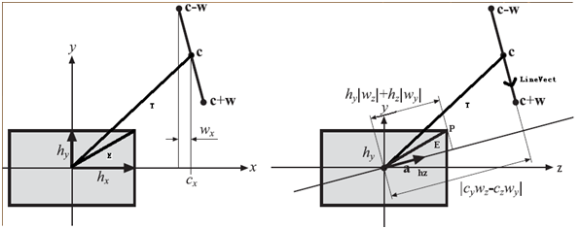

图:<<3D图形学中的光线和包围盒相交检测>> Pu Jiantao (pjt@cis.pku.edu.cn)

在YZ平面: 如果X方向上相交,从BB中心向线段做垂线(向量a) :

a = W X (1,0,0) = (0, Wz, - Wy);

这里W = linevect.那么a = linevect X (1,0,0) = (0, linevect.z, -linevect.y);

t在a上的投影(BB中心到线段的距离) :

d = t*a = (t.x, t.y, t.z)*(0, linevect.z, -linevect.y) = |t.y*linevect.z - t.z*linevect.y|

同理, e在平行于linevect而过点(0, hy, hz)的直线L2上有一个投影r, 这个投影的距离用来和d做判断:

r = e * linevect = e.Y * linevect.Z + e.Z * linevect.Y

如果d < r则不相交.其它两个平面上的投影也是如此计算.

T r = e.Y * (T)fabs(linevect.Z) + e.Z * (T)fabs(linevect.Y);
if (fabs(t.Y*linevect.Z - t.Z*linevect.Y) > r )
return false;

r = e.X * (T)fabs(linevect.Z) + e.Z * (T)fabs(linevect.X);
if (fabs(t.Z*linevect.X - t.X*linevect.Z) > r )
return false;

r = e.X * (T)fabs(linevect.Y) + e.Y * (T)fabs(linevect.X);
if (fabs(t.X*linevect.Y - t.Y*linevect.X) > r)
return false;

return true;

}
摘自: http://archive.cnblogs.com/a/1557482/

材质动画
下面创建的是由start0.bmp - start9.bmp 组成的材质动画

// 加载材质
core::array<video::ITexture*> startmovie;
for (int i = 0; i < 10; i++)
{
char path[256];
sprintf(path, "../media/start%d.bmp", i);
video::ITexture* tex = pDriver->getTexture(path);
startmovie.push_back(tex);
}
// 创建动画
anim = pSceneMgr->createTextureAnimator(startmovie, 40);
// someNode 为被渲染的节点
someNode->addAnimator(anim);
http://blog.csdn.net/huangchonghai/article/details/1768875

为Irrlicht中的人物添加武器
在Irrlicht中的人物添加武器 其实相当简单：找到关节然后attach上去就ok了。

scene::IAnimatedMesh* pManMesh = smgr->getMesh("../../media/noblade.ms3d");
scene::IAnimatedMeshSceneNode* pnMan = smgr->addAnimatedMeshSceneNode( pManMesh );
pnMan->setMaterialTexture(0, driver->getTexture("../../media/skin.jpg"));
pnMan->setMaterialFlag(video::EMF_LIGHTING, false);
pnMan->setPosition(core::vector3df(50,50,-60));
pnMan->setScale(core::vector3df(5,5,5));
pnMan->setAnimationSpeed(25*10);
// this is a scene node where we can attach things to joints
scene::ISceneNode* pJointNode = pnMan->getMS3DJointNode("leftWeaponJoint");
if(pJointNode)
...{
scene::IAnimatedMesh* pWeapon = smgr->getMesh("../../media/blade.ms3d");
scene::IAnimatedMeshSceneNode* pnWeapon = smgr->addAnimatedMeshSceneNode( pWeapon );
pnWeapon->setScale(core::vector3df(2,2,2));
core::vector3df jointPos = pJointNode->getAbsolutePosition();
//pnWeapon->setPosition(jointPos);
pJointNode->addChild( pnWeapon );
printf("Join weapon to body, x=%d, y=%d, z=%d ", jointPos.X, jointPos.Y, jointPos.Z);
}
http://blog.csdn.net/huangchonghai/article/details/1768865

E_MATERIAL_TYPE翻译
/！标准的固体物质。
/ **只有首次使用纹理，这应该是在
弥漫性材料。 * /
EMT_SOLID = 0，

/ /！坚实的物质2纹理层。
/ **第二个是混合上首次采用的Alpha值
顶点的颜色。这种材料目前没有实施的OpenGL。
* /
EMT_SOLID_2_LAYER，

/ /！材料型标准光照技术
/ **应该有2纹理：第一层是一种质地
漫反射贴图，第二个是轻地图。动态光
忽略。 * /
EMT_LIGHTMAP，

/ /！材料型光照像EMT_LIGHTMAP技术。
/ **但光照纹理和传播，而不是加入调制。 * /
EMT_LIGHTMAP_ADD，

/ /！材料型标准光照技术
/ **应该有2纹理：第一层是一种质地
漫反射贴图，第二个是轻地图。动态光
忽略。质地颜色是有效乘以2
为亮化。像著名的DirectX的D3DTOP_MODULATE2X。 * /
EMT_LIGHTMAP_M2，

/ /！材料型标准光照技术
/ **应该有2纹理：第一层是一种质地
漫反射贴图，第二个是轻地图。动态光
忽略。质地颜色是有效multiplyied 4
为亮化。像著名的DirectX的D3DTOP_MODULATE4X。 * /
EMT_LIGHTMAP_M4，

/ /！像EMT_LIGHTMAP，而且还支持动态的照明。
EMT_LIGHTMAP_LIGHTING，

/ /！像EMT_LIGHTMAP_M2，而且还支持动态的照明。
EMT_LIGHTMAP_LIGHTING_M2，

/ /！像EMT_LIGHTMAP_4，而且还支持动态的照明。
EMT_LIGHTMAP_LIGHTING_M4，

/ /！详细的地质资料。
/ **第一纹理漫彩色地图，二是增加
这种情况，通常与较大的规模值显示，使
它增加了更多的细节。在详细地图添加到弥漫地图
使用ADD_SIGNED，这样就可以加减法
颜色从弥漫性地图。例如，一个价值
（127127127）不会改变地图的外观弥漫
在所有。通常用于地形渲染。 * /
EMT_DETAIL_MAP，

/ /！看起来像一个对周围环境的反映。
/ **为了实现这一目标，所谓'领域地图'一纹理
使用，必须作为第一个纹理集。 * /
EMT_SPHERE_MAP，

/ /！带有一个可选的反映纹理层不反光材料。
/ **的反射图应定为第一个纹理。 * /
EMT_REFLECTION_2_LAYER，

/ /！一个透明的材料。
/ **仅在第一次使用的纹理。新颜色的计算方法
通过简单地增加了光源色和DeST的颜色。这个
也就是说，如果广告牌，例如使用一个纹理黑色
背景和其上绘制红色圆圈的这种材料，
结果是，只有红色圆圈将提请有点
位透明，一切是黑色是100％
透明和不可见。这种材料类型是有益的
粒子效果。 * /
EMT_TRANSPARENT_ADD_COLOR，

/ /！使材料透明的基础上，纹理alpha通道。
/ **最后的颜色混合在一起是从目标
颜色和纹理的颜色，使用alpha通道值
混合因素。只有第一个纹理使用。如果您使用
这个小纹理的材料，这是一个好主意加载
在32位纹理模式
（视频：：IVideoDriver：：setTextureCreationFlag（））。此外，一个alpha
参考使用，它可以操纵使用
SMaterial：：MaterialTypeParam。该值控制尖锐的
边缘时，会成为一个透明的坚实点上
纹理。 * /
EMT_TRANSPARENT_ALPHA_CHANNEL，

/ /！使材料透明的基础上，纹理alpha通道。
/ **如果alpha通道值大于127，一
像素被写入到目标，否则不是。这个
材料不使用alpha混合，并要快得多
比EMT_TRANSPARENT_ALPHA_CHANNEL。它非常适合绘图
东西像植物leafes，因为没有边界
模糊而尖锐。只有第一个纹理使用。如果您是
使用小纹理和3D对象，但这种材料
是一个好主意加载在32位模式下的纹理
（视频：：IVideoDriver：：setTextureCreationFlag（））。 * /
EMT_TRANSPARENT_ALPHA_CHANNEL_REF，

/ /！使材料透明基于顶点的alpha值。
EMT_TRANSPARENT_VERTEX_ALPHA，

/ /！一个透明的反光材料具有可选额外的纹理层不反映。
/ **的反射图应定为第一个纹理。那个
透明度取决于在顶点颜色的alpha值。字母a
质地，不会反映可作为第二纹理集。
请注意，这种材料的类型目前没有100％
在OpenGL中实现。 * /
EMT_TRANSPARENT_REFLECTION_2_LAYER，

/ /！正常的地图了坚实的渲染。
/ **第一质感的彩色地图，第二个应该是
正常的地图。请注意，你应该使用这种材料只有在
几何图型组成的顶点
S3DVertexTangents（EVT_TANGENTS）。您可以转换成任何网
这种格式使用IMeshManipulator：：createMeshWithTangents（）
（见SpecialFX2教程）。这种着色顶点着色器上运行
1.1和Pixel Shader 1.1的硬件和能够回落到1
固定功能照明材料，如果没有这个硬件
可用的。只有两个灯都支持这种着色，如果
有更多的，最近的两个选择。 * /
EMT_NORMAL_MAP_SOLID，

/ /！一个透明的正常图渲染。
/ **第一质感的彩色地图，第二个应该是
正常的地图。请注意，你应该使用这种材料只有在
几何图型组成的顶点
S3DVertexTangents（EVT_TANGENTS）。您可以转换成任何网
这种格式使用IMeshManipulator：：createMeshWithTangents（）
（见SpecialFX2教程）。这种着色顶点着色器上运行
1.1和Pixel Shader 1.1的硬件和能够回落到1
固定功能照明材料，如果没有这个硬件
可用的。只有两个灯都支持这种着色，如果
有更多的，最近的两个选择。 * /
EMT_NORMAL_MAP_TRANSPARENT_ADD_COLOR，

/ /！透明（基于顶点Alpha值）正常的地图渲染器。
/ **第一质感的彩色地图，第二个应该是
正常的地图。请注意，你应该使用这种材料只有在
几何图型组成的顶点
S3DVertexTangents（EVT_TANGENTS）。您可以转换成任何网
这种格式使用IMeshManipulator：：createMeshWithTangents（）
（见SpecialFX2教程）。这种着色顶点着色器上运行
1.1和Pixel Shader 1.1的硬件和能够回落到1
固定功能照明材料，如果没有这个硬件
可用的。只有两个灯都支持这种着色，如果
有更多的，最近的两个选择。 * /
EMT_NORMAL_MAP_TRANSPARENT_VERTEX_ALPHA，

/ /！就像EMT_NORMAL_MAP_SOLID，但使用视差映射。
/ **看起来更加现实了很多。这只能当
硬件支持至少顶点着色和像素着色1.1
1.4。首先质地的彩色地图，第二个应该是
正常的地图。正常的地图纹理应包含的高度
在阿尔法组成部分的价值。那个
IVideoDriver：：makeNormalMapTexture（）方法将这个值
创建时自动从高度图正常的地图时
使用32位纹理。材料的高度规模
（影响颠簸）正在得到控制的
SMaterial：：MaterialTypeParam成员。如果设置为0，
默认值（0.02f）将被应用。否则该值设置
在SMaterial：：MaterialTypeParam的意见。此值取决于
与之规模是物质上的纹理映射。也
高或低价值的MaterialTypeParam会导致异常
文物。 * /
EMT_PARALLAX_MAP_SOLID，

/ /！像EMT_PARALLAX_MAP_SOLID材料，透明。
/ **用基材EMT_TRANSPARENT_ADD_COLOR。 * /
EMT_PARALLAX_MAP_TRANSPARENT_ADD_COLOR，

/ /！像EMT_PARALLAX_MAP_SOLID材料，透明。
/ **用基材EMT_TRANSPARENT_VERTEX_ALPHA。 * /
EMT_PARALLAX_MAP_TRANSPARENT_VERTEX_ALPHA，

/ /！ BlendFunc =源* sourceFactor + DeST的* destFactor（E_BLEND_FUNC）
/ **只使用一次的纹理。通用混合的方法。 * /
EMT_ONETEXTURE_BLEND，

/ /！此值不被使用。只此枚举部队编制为32位。
EMT_FORCE_32BIT = 0x7fffffff

http://home.51.com/luoxuechushi/diary/item/10053016.html

MFC与Irrlicht结合

在MFC中添加Irrlicht渲染区
MFC и Irrlicht
http://www.gamedev.ru/community/irrlicht/forum/?id=75642
irrlicht结合MFC MFC的dialog接收irrlicht消息
http://hi.baidu.com/crazyonline/blog/item/0a4a7289e08573ba0e244401.html

渲染到纹理
Irrlicht 1.4.2 examples 阅读笔记 12-16
http://hi.baidu.com/kamelzcs/blog/item/b8296be9f3f8c1c0d539c98f.html

事件响应

Android平台下的应用

教程

官网教程
http://irrlicht.sourceforge.net/tutorials.html

其他教程
Chapter 2: Learning the Basics
http://www.irrlicht3d.org/wiki/index.php?n=Main.IrrlichtManualChapter2

Downloaded Irrlicht for Android:
>>git clone git://gitorious.org/irrlichtandroid/irrlichtandroid.git

Irrlicht之01.HelloWorld
http://hi.baidu.com/geiseil/blog/item/7e82e71994b96e1a304e1592.html

IrrLicht引擎研究
http://flysnow.cnblogs.com/

开源应用实例
swdgame-freekick-simulator
http://code.google.com/p/swdgame-freekick-simulator/source/checkout

project-lon
http://code.google.com/p/project-lon/

教程移植记录
网上有部分移植教程，参考：
http://gitorious.org/irrlichtandroid/

HelloWorld
目标
了解如何启用Irrlicht引擎，以及VideoDriver、GUIEnvironment、SceneManager等工具的基本使用方法。
参考
- Programming 3D games on Android with Irrlicht and Bullet (Part 1)
http://renzhi.ca/2011/05/19/programming-3d-games-on-android-with-irrlicht-and-bullet-part-1/
- Programming 3D games on Android with Irrlicht and Bullet (Part 2)
http://renzhi.ca/2011/05/20/programming-3d-games-on-android-with-irrlicht-and-bullet-part-2/
- Tutorial 1: HelloWorld
http://irrlicht.sourceforge.net/docu/example001.html

移植步骤
1、建立Irrlicht01HelloWorld项目，并加入irrlicht等库文件

API

Namespace List
Here is a list of all namespaces with brief descriptions:
irr | Everything in the Irrlicht Engine can be found in this namespace
irr::core | Basic classes such as vectors, planes, arrays, lists, and so on can be found in this namespace
irr::gui | The gui namespace contains useful classes for easy creation of a graphical user interface
irr::io | This namespace provides interfaces for input/output: Reading and writing files, accessing zip archives, xml files, ..
irr::scene | All scene management can be found in this namespace: Mesh loading, special scene nodes like octrees and billboards, ..
irr::scene::quake3
irr::video | The video namespace contains classes for accessing the video driver. All 2d and 3d rendering is done here

CreateDevice

方法原型
IRRLICHT_API IrrlichtDevice* IRRCALLCONV createDevice(video::E_DRIVER_TYPE driverType,
const core::dimension2d<u32>& windowSize,
u32 bits, bool fullscreen,
bool stencilbuffer, bool vsync, IEventReceiver* res)

有七个参数：
1：设备类型deviceType：
可以是空设备，软件模拟设备，第三方渲染设备，D3D8，D3D9，OpenGL。在例子里我们使用的是video::EDT_OGLES1，但是你可以拿EDT_BURNINGSVIDEO, EDT_NULL, EDT_DIRECT3D8 , EDT_DIRECT3D9, EDT_SOFTWARE或EDT_OPENGL进行测试。
2：窗口宽高（Amount of color bits per pixel. This should be 16 or 32. The parameter is often ignored when running in windowed mode.）
3：窗口色深（Amount of color bits per pixel. This should be 16 or 32. The parameter is often ignored when running in windowed mode.）
4：是否全屏
5：是否使用摸版缓冲区（Specifies if we want to use the stencil buffer (for drawing shadows).）
6：是否开启同步，注意的是只有全屏时才有效
7：事件接收器的对象，也就是对鼠标消息，键盘消息，用户信息，GUI消息等一系列消息的回调处理函数指针。我们这里不加处理的话，设置为0。
Always check the return value to cope with unsupported drivers, dimensions, etc.
IrrlichtDevice *device = createDevice( video::EDT_SOFTWARE,
dimension2d<u32>(640, 480), 16,false, false, false, 0);
if (!device)
return 1;

引用计数
在研究irrlicht的video driver和scene graph之前，必须先了解在irrlicht中广泛应用的引用计数机制。irrlicht的接口IReferenceCounted实现了引用计数的机制。需要采用引用计数管理的类都会继承这个接口。irr的引用计数最重要的两个接口就是grab()和drop()。

view plaincopy to clipboardprint?bool drop() const
{
// someone is doing bad reference counting.
_IRR_DEBUG_BREAK_IF(ReferenceCounter <= 0)
--ReferenceCounter;
if (!ReferenceCounter)
{
delete this;
return true;
}
return false;
}
bool drop() const
{
// someone is doing bad reference counting.
_IRR_DEBUG_BREAK_IF(ReferenceCounter <= 0)
--ReferenceCounter;
if (!ReferenceCounter)
{
delete this;
return true;
}
return false;
}

grab()只是简单的将引用计数加一，而drop()是这个机制的核心，当drop()后当引用计数为0时，对象实例通过delete this删除自己从而最终释放了无人再使用的对象。正确的使用grab()和drop()是引用计数机制的核心，当你想长期持有一个对象时，需要grab()他，然后在不再使用的时候drop()他。grab()后，这个对象就不会因为其他地方的drop而被释放掉，因为至少你还有对他的引用。如果只是在一个函数段里面短期的使用一个对象，可以不grab也不drop，当然你要考虑多线程的情况。另外如果对象是你创建的，但你不能决定什么时候释放他，你就应该再把该对象添加到某个对象后调用drop(),这种情况也很常用。比如下面的伪代码：

IImage* pImage = new CImage(...);

pImageManager->add(pImage); //in add, pImageManager will call a grab()

pImage->drop();

这样很容易将对象的创建和释放分开到不同的对象中。

当然引用计数机制也让很多人讨厌，因为用乱了用错了麻烦一大堆。如果是自己创建的对象还好，而irrlicht引擎中提供的对象就要小心对待了。一般说来使用getXXX()得到的对象不需要drop(),当然除非你grab()了。使用createXXX()或你自己new出来的对象，你需要保证他在某个地方被drop()了，实在不放心应该深入引擎的代码看一下，建议使用vld这样的可视化内存泄露监测工具帮助你查找泄露内存的地方。

另外还有两个值得注意的问题

1）IReferenceCounted接口往往是被虚拟继承的，例如

class ISceneManager : public virtual IReferenceCounted

因为使用引用计数的接口和类很多，有可能某个类实现了几个接口，而这几个接口都继承自IReferenceCounted, public virtual继承保证只有一个IReferenceCounted基类对象

例如class CSceneManager : public ISceneManager, public ISceneNode就是这种情况

因为：

class ISceneNode : virtual public io::IAttributeExchangingObject

class IAttributeExchangingObject : virtual public IReferenceCounted

而class ISceneManager : public virtual IReferenceCounted

2）观察一些irrlicht引擎中的接口,接口中没有定义虚拟的析构函数

例如class IMesh : public virtual IReferenceCounted，在include/IMesh.h中

这个接口里面连~IMesh()都没有，更不会有virtual ~IMesh()了。

按照c++通常的思维，如果一个类明确的是要被继承的，需要定义一个virtual析构。那么为什么irrlicht中的很多接口都不定义呢？正因为他是引用计数的。比如，有一个接口IBase和他的子类CDerived。如果这么用

IBase* pBase = new CDerived();

那么当delete pBase时，如果IBase没有虚拟析构，就不会正确执行CDerived的析构了。

但是如果IBase继承自IReferenceCounted，通常我们的用法不会使用delete pBase来释放这个对象了。我们会使用pBase->drop(),问题就在这儿，这个drop()就是IReferenceCounted接口定义的那个，最终会执行delete this,这个this的类型就是调用drop()的对象的类型，这个对象实际是子类的，所以会调用子类的析构函数，从而会进一步调用父类的析构，所以父类没有定义虚拟析构也不要紧了。这就是引用计数的花招。当然irrlicht引擎中有些接口也定义了虚拟析构，这没有影响，这样更安全，即使某人没有用引用计数的方法管理对象的生命周期也不会出问题。我觉得，无论是否使用这样的引用计数机制，最好给父类都加上虚拟析构比较安全，也比较明确。

http://blog.csdn.net/n5/article/details/4342758

irr::video::Scolor
Class representing a 32 bit ARGB color

irr::scene::ICameraSceneNode
virtual void irr::scene::ICameraSceneNode::bindTargetAndRotation ( bool bound)

Binds the camera scene node's rotation to its target position and vice vera, or unbinds them.
When bound, calling setRotation() will update the camera's target position to be along its +Z axis, and likewise calling setTarget() will update its rotation so that its +Z axis will point at the target point. FPS camera use this binding by default; other cameras do not.
Parameters:
bound True to bind the camera's scene node rotation and targetting, false to unbind them

core::aabbox3d<f32>& irr::scene::ISceneNode::getBoundingBox ( ) const
Get the axis aligned, not transformed bounding box of this node.

This means that if this node is an animated 3d character, moving in a room, the bounding box will always be around the origin. To get the box in real world coordinates, just transform it with the matrix you receive with getAbsoluteTransformation() or simply use getTransformedBoundingBox(), which does the same.

drawVertexPrimitiveList
void drawVertexPrimitiveList(const void* vertices, u32 vertexCount,
const void* indexList, u32 primCount,
E_VERTEX_TYPE vType=EVT_STANDARD,
scene::E_PRIMITIVE_TYPE pType=scene::EPT_TRIANGLES,
E_INDEX_TYPE iType=EIT_16BIT) =0;
当pType为EPT_TRIANGLES时，primCount指三角形的总数；当pType为EPT_TRIANGLE_STRIP时，primCount指三角形的总数*3；

getSceneNodeAndCollisionPointFromRay

//! Perform a ray/box and ray/triangle collision check on a heirarchy of scene nodes.
/** This checks all scene nodes under the specified one, first by ray/bounding
box, and then by accurate ray/triangle collision, finding the nearest collision,
and the scene node containg it. It returns the node hit, and (via output
parameters) the position of the collision, and the triangle that was hit.

All scene nodes in the hierarchy tree under the specified node are checked. Only
nodes that are visible, with an ID that matches at least one bit in the supplied
bitmask, and which have a triangle selector are considered as candidates for being hit.
You do not have to build a meta triangle selector; the individual triangle selectors
of each candidate scene node are used automatically.

\param ray: Line with which collisions are tested.
\param outCollisionPoint: If a collision is detected, this will contain the
position of the nearest collision.
\param outTriangle: If a collision is detected, this will contain the triangle
with which the ray collided.

param idBitMask: Only scene nodes with an id which matches at least one of the
bits contained in this mask will be tested. However, if this parameter is 0, then
all nodes are checked.

\param collisionRootNode: the scene node at which to begin checking. Only this
node and its children will be checked. If you want to check the entire scene,
pass 0, and the root scene node will be used (this is the default).
\param noDebugObjects: when true, debug objects are not considered viable targets.
Debug objects are scene nodes with IsDebugObject() = true.
\return Returns the scene node containing the hit triangle nearest to ray.start.
If no collision is detected, then 0 is returned. */
virtual ISceneNode* getSceneNodeAndCollisionPointFromRay(
core::line3df ray,
core::vector3df & outCollisionPoint,
core::triangle3df & outTriangle,
s32 idBitMask = 0,
ISceneNode * collisionRootNode = 0,
bool noDebugObjects = false) = 0;

irr::scene::IMeshBuffer
Struct for holding a mesh with a single material.

A part of an IMesh which has the same material on each face of that group. Logical groups of an IMesh need not be put into separate mesh buffers, but can be. Separately animated parts of the mesh must be put into separate mesh buffers. Some mesh buffer implementations have limitations on the number of vertices the buffer can hold. In that case, logical grouping can help. Moreover, the number of vertices should be optimized for the GPU upload, which often depends on the type of gfx card. Typial figures are 1000-10000 vertices per buffer. SMeshBuffer is a simple implementation of a MeshBuffer, which supports up to 65535 vertices.

Since meshbuffers are used for drawing, and hence will be exposed to the driver, chances are high that they are grab()'ed from somewhere. It's therefore required to dynamically allocate meshbuffers which are passed to a video driver and only drop the buffer once it's not used in the current code block anymore.

Definition at line 39 of file IMeshBuffer.h.

SMeshBuffer

f32 cubeSize = 5.f;
video::SColor cubeColour(255,255,255,255);

SMeshBuffer * buffer = new SMeshBuffer();
SMeshBuffer * buffer2 = new SMeshBuffer();
u16 u[6] = { 0,2,1, 0,3,2};
u16 u2[6] = {0,11,10, 0,10,7};

for (s32 i=0; i<6; ++i)
{
buffer->Indices.push_back( u[i] );
buffer2->Indices.push_back( u2[i] );
}

// set material per buffer, use this or the one at the end of this code
buffer->Material.Textures[0] = texture1
buffer2->Material.Textures[0] = texture2

buffer->Vertices.set_used(12);
buffer->Vertices[0] = video::S3DVertex(0,0,0, -1,-1,-1, cubeColour, 0, 1);
buffer->Vertices[1] = video::S3DVertex(1,0,0, 1,-1,-1, cubeColour, 1, 1);
buffer->Vertices[2] = video::S3DVertex(1,1,0, 1, 1,-1, cubeColour, 1, 0);
buffer->Vertices[3] = video::S3DVertex(0,1,0, -1, 1,-1, cubeColour, 0, 0);
buffer->Vertices[4] = video::S3DVertex(1,0,1, 1,-1, 1, cubeColour, 0, 1);
buffer->Vertices[5] = video::S3DVertex(1,1,1, 1, 1, 1, cubeColour, 0, 0);

buffer2->Vertices[0] = video::S3DVertex(0,1,1, -1, 1, 1, cubeColour, 1, 0);
buffer2->Vertices[1] = video::S3DVertex(0,0,1, -1,-1, 1, cubeColour, 1, 1);
buffer2->Vertices[2] = video::S3DVertex(0,1,1, -1, 1, 1, cubeColour, 0, 1);
buffer2->Vertices[3] = video::S3DVertex(0,1,0, -1, 1,-1, cubeColour, 1, 1);
buffer2->Vertices[4] = video::S3DVertex(1,0,1, 1,-1, 1, cubeColour, 1, 0);
buffer2->Vertices[5] = video::S3DVertex(1,0,0, 1,-1,-1, cubeColour, 0, 0);

/* bounding box reset for both bufferrs here*/
buffer->BoundingBox.reset(0,0,0);
// ......

SMesh * cubeMesh = new SMesh();
cubeMesh->addMeshBuffer(buffer);
cubeMesh->addMeshBuffer(buffer2);

ISceneNode * cubeSceneNode = smgr->addMeshSceneNode(cubeMesh);

//Set material per scene node, material count should be the same as buffer count
cubeSceneNode->getMaterial(0).Textures[0] = texture1
cubeSceneNode->getMaterial(1).Textures[0] = texture2

用法1:
meshBuffer = new SMeshBuffer();

SColor clr(255, 255, 255, 255);

meshBuffer->Vertices.set_used(12);
meshBuffer->Vertices[0] = video::S3DVertex(0,0,0, -1,-1,-1, clr, 0, 1);
meshBuffer->Vertices[1] = video::S3DVertex(10,0,0, 1,-1,-1, clr, 1, 1);
meshBuffer->Vertices[2] = video::S3DVertex(10,10,0, 1, 1,-1, clr, 1, 0);
meshBuffer->Vertices[3] = video::S3DVertex(0,10,0, -1, 1,-1, clr, 0, 0);
meshBuffer->Vertices[4] = video::S3DVertex(10,0,10, 1,-1, 1, clr, 0, 1);
meshBuffer->Vertices[5] = video::S3DVertex(10,10,10, 1, 1, 1, clr, 0, 0);
meshBuffer->Vertices[6] = video::S3DVertex(0,10,10, -1, 1, 1, clr, 1, 0);
meshBuffer->Vertices[7] = video::S3DVertex(0,0,10, -1,-1, 1, clr, 1, 1);
meshBuffer->Vertices[8] = video::S3DVertex(0,10,10, -1, 1, 1, clr, 0, 1);
meshBuffer->Vertices[9] = video::S3DVertex(0,10,0, -1, 1,-1, clr, 1, 1);
meshBuffer->Vertices[10] = video::S3DVertex(10,0,10, 1,-1, 1, clr, 1, 0);
meshBuffer->Vertices[11] = video::S3DVertex(10,0,0, 1,-1,-1, clr, 0, 0);

const u16 u[36] = { 0,2,1, 0,3,2, 1,5,4, 1,2,5, 4,6,7, 4,5,6,
7,3,0, 7,6,3, 9,5,2, 9,8,5, 0,11,10, 0,10,7};

meshBuffer->Indices.set_used(36);
for (u32 i=0; i<36; ++i)
meshBuffer->Indices[i] = u[i];

meshBuffer->Material.Wireframe = true;
meshBuffer->Material.Lighting = false;

…..

virtual void render()
{
video::IVideoDriver* driver = SceneManager->getVideoDriver();
driver->setTransform(video::ETS_WORLD, AbsoluteTransformation);
driver->setMaterial(meshBuffer->Material);
driver->drawMeshBuffer(meshBuffer);
…..

用法2:

meshBuffer = new SMeshBuffer();

SColor clr(255, 255, 255, 255);

video::S3DVertex Vertices[4];
Vertices[0] = video::S3DVertex(0,0,0, -1,-1,-1, clr, 0, 1);
Vertices[1] = video::S3DVertex(10,0,0, 1,-1,-1, clr, 1, 1);
Vertices[2] = video::S3DVertex(10,10,0, 1, 1,-1, clr, 1, 0);
Vertices[3] = video::S3DVertex(0,10,0, -1, 1,-1, clr, 0, 0);

video::S3DVertex Vertices2[4];
Vertices2[0] = video::S3DVertex(10,0,10, 1,-1, 1, clr, 0, 1);
Vertices2[1] = video::S3DVertex(10,10,10, 1, 1, 1, clr, 0, 0);
Vertices2[2] = video::S3DVertex(0,10,10, -1, 1, 1, clr, 1, 0);
Vertices2[3] = video::S3DVertex(0,0,10, -1,-1, 1, clr, 1, 1);

const u16 u[6] = {0,2,1,0,3,2};

meshBuffer->append(Vertices,4,u,6);
meshBuffer->append(Vertices2,4,u,6)

meshBuffer->Material.Wireframe = true;
meshBuffer->Material.Lighting = false;

virtual void render()
{
video::IVideoDriver* driver = SceneManager->getVideoDriver();
driver->setTransform(video::ETS_WORLD, AbsoluteTransformation);
driver->setMaterial(meshBuffer->Material);
driver->drawMeshBuffer(meshBuffer);
…..

OCtree
A question about octrees Monitor
http://sourceforge.net/projects/irrlicht/forums/forum/253762/topic/891097

irr::core::map<T>
irr::core::map<CString,CLayer*>::Iterator it=m_layerMap.getIterator();
while(it.atEnd()==false)
{
TRACE(TEXT("drop layer:%s\r\n"),it.getNode()->getValue()->m_strName);
it.getNode()->getValue()->drop();
it++;
}

irr::core::list<T>
for(irr::core::list<CLayer*>::Iterator it = m_layerList.begin(); it != m_layerList.end(); it++)
{
CLayer* l = *it;
TRACE(TEXT("drop layer:%s\r\n"),l->m_strName);
l->drop();
}

virtual video::SMaterial& getMaterial(u32 i)
{
irr::core::list<CLayer*>::Iterator it=m_layerList.begin()+i;
return (*it)->Material;
}

高效的Random
今天看Irrlicht,发现个有意思的东西,就是它在OS.cpp中的Random,代码很简单,如下:

int seed = 0x0f0f0f0f;

int rand()
{
const int m = 2147483399;
const int a = 40692;
const int q = m/a;
const int r = m%a;

seed = a * (seed%q) - r* (seed/q);
if (seed<0) seed += m;

return seed;
}

经过测试,这段代码的随机性非常好,效率也很高.

我取100000次随机数仅消耗15毫秒,在汇编级这段代码还可再优化.

另外,我将10000次的随机数组图绘了几次,随机图如下

这相当神奇,类似于 卡马克 数字一样神秘的玩意- - 实在无法得知如何获得的.(图中X坐标是随机次数,Y坐标是随机值/10000)

不过,从图中可以得知该Random可随机取( 0 - 2147483648(即FFFFFFFF/2) )之间的整数.随机性很好.
http://hi.baidu.com/freedomknightduzhi/blog/item/7e401a9b5ba8d8b3c8eaf46a.html

get width and height of an Mesh or BSP ?
IAnimatedMesh* mesh = smgr->getMesh("hal_palindrome.bsp");
ISceneNode* node = 0;
if (mesh) node = mgr->addOctTreeSceneNode(mesh->getMesh(0));
if (node) node->setPosition(vector3df(-1300,-144,-1249));

// get the bounding box
aabbox3d<f32> aBox = mesh->getBoundingBox();
// get the edges
vector3d<f32> gEdges[8];
aBox.getEdges(&gEdges[0]);

cam = smgr->addCameraSceneNodeFPS();
cam->setPosition(vector3df(0, -640, 80));

device->getCursorControl()->setVisible(false);

// get the height (Y)
printf( "Die Höhe : %f\n", gEdges[1].Y - gEdges[0].Y );
// get the width (X)
printf( "Die Breite : %f\n", gEdges[4].X - gEdges[0].X );
// get the depth(Z)
printf( "Die Tiefe : %f\n", gEdges[2].Z - gEdges[0].Z );
http://www.google.com.hk/url?q=http://irrlicht.sourceforge.net/phpBB2/viewtopic.php%3Ft%3D16815%26highlight%3Dmesh%2Bsize&sa=U&ei=T6ZcTsyoNqvViAKy6YmzBQ&ved=0CBIQFjAB&usg=AFQjCNFqeXvcyg6_9_UNpQC870ee_w8ofA

读取文件流

irrXML
irrXML is a simple and fast open source xml parser for C++. Why another xml parser? The strenghts of irrXML are its speed and its simplicity. It ideally fits into realtime projects which need to read xml data without overhead, like games. irrXML was originally written as part of the Irrlicht Engine but after it has become quite mature it now has become a separate project.

Features

irrXML simply provides forward-only, read-only access to a stream of non validated XML data. Its current features are:

It it fast as lighting and has very low memory usage. It was developed with the intention of being used in 3D games, as it already has been.
It's open source, with an OSI certified license (zlib)
irrXML is very small: It only consists of 60 KB of code and can be added easily to your existing project.
Of course, it is platform independent and works with lots of compilers.
It is able to parse ASCII, UTF-8, UTF-16 and UTF-32 text files, both in little and big endian format.
Independent of the input file format, the parser can return all strings in ASCII, UTF-8, UTF-16 and UTF-32 format.
With its optional file access abstraction it has the advantage of reading easily not only from files but from any type of data (memory, network, ...). For example when used with the Irrlicht Engine, it directly reads from compressed .zip files.
Just like the Irrlicht Engine for which it was originally created, it is extremely easy to use.
It has no external dependencies, it does not even need the STL.

http://www.ambiera.com/irrxml/

支持模型文件和纹理格式
可直接导入多种常见的模型文件和纹理格式
模型如：Maya (.obj), 3DStudio (.3ds), COLLADA (.dae), Blitz3D (.b3d), Milkshape (.ms3d), Quake 3 levels (.bsp), Quake2 models (.md2), Microsoft DirectX (.X)...
纹理如：Windows Bitmap (.bmp), Portable Network Graphics (.png), Adobe Photoshop (.psd), JPEG File Interchange Format (.jpg), Truevision Targa (.tga), ZSoft Painbrush (.pcx)...
引擎支持多种常见的文件格式，可以使用引擎直接导入使用。这样，当使用irrlicht引擎的时候，这些数据文件就不需要转换，节约开发时间。irrlicht内置的资源管理提供了对已经加载的模型文件或是数据文件进行简单的控制，和使用自身的缓存进行维护。
下面列表中所支持的文件格式经常在扩展，如果你想要的格式irrlicht不支持，你只需向我们提出要求即可。
当前支持的纹理文件格式：
JPEG File Interchange Format (.jpg, r/w)
Portable Network Graphics (.png, r/w)
Truevision Targa (.tga, r/w)
Windows Bitmap (.bmp, r/w)
Zsoft Paintbrush (.pcx, r/w)
Portable Pixmaps (.ppm, r/w)
Adobe Photoshop (.psd, r)
Quake 2 textures (.wal, r)
SGI truecolor textures (.rgb, r)
当前支持的模型文件格式
动画模型
B3D files (.b3d, r, skeleton)
Microsoft DirectX (.x, r) (binary & text, skeleton)
Milkshape (.ms3d, r, skeleton)
Quake 3 models (.md3, r, morph)
Quake 2 models (.md2, r, morph)
静态模型
Irrlicht scenes (.irr, r/w)
Irrlicht static meshes (.irrmesh, r/w)
3D Studio meshes (.3ds, r)
Alias Wavefront Maya (.obj, r/w)
Lightwave Objects (.lwo, r)
COLLADA 1.4 (.xml, .dae, r/w)
OGRE meshes (.mesh, r)
My3DTools 3 (.my3D, r)
Pulsar LMTools (.lmts, r)
Quake 3 levels (.bsp, r)
DeleD (.dmf, r)
FSRad oct (.oct, r)
Cartography shop 4 (.csm, r)
STL 3D files (.stl, r/w)
PLY 3D files (.ply, r/w)

参考: http://www.irrlicht3d.org/wiki/index.php?n=Main.FAQ#riggedmeshes

Taking A Screen Shot
void takeScreenshot(irr::IrrlichtDevice* device)
{
irr::video::IVideoDriver* const driver = device->getVideoDriver();

//get image from the last rendered frame
irr::video::IImage* const image = driver->createScreenShot();
if (image) //should always be true, but you never know. ;)
{
//construct a filename, consisting of local time and file extension
irr::c8 filename[64];
snprintf(filename, 64, "screenshot_%u.png", device->getTimer()->getRealTime());

//write screenshot to file
if (!driver->writeImageToFile(image, filename))
device->getLogger()->log(L"Failed to take screenshot.", irr::ELL_WARNING);

//Don't forget to drop image since we don't need it anymore.
image->drop();
}
}

IO操作
IWriteFile* file;
c8 buffer[128];
sprintf(buffer,"%8x%8x%8x%8x",width,height,sliceInWidth,sliceInHeight);
file->write(buffer,(s32)strlen(buffer));
sprintf(buffer,"%s","helloworld你好;");
file->write(buffer,(s32)strlen(buffer));

IReadFile* file;
c8 buffer[32];
file->read(buffer, 32);
sscanf(buffer,"%8x%8x%8x%8x",&width,&height,&sliceInWidth,&sliceInHeight);
TRACE("width:%d,height:%d\r\n",width,height);
TRACE("sliceInWidth:%d,sliceInHeight:%d\r\n",sliceInWidth,sliceInHeight);
file->read(buffer, 32);
c8 str[128];
sscanf(buffer,"%[^;]",str);
TRACE("str:%s\r\n",str);

MS3D model 的Frame count
通常在载入ms3d动画序列后， 无法播放动画或动得极缓慢，调用IAnimatedMesh::getFrameCount（）取得的FrameCount也比MilkShape里的FrameCount大很多, 这是为什么呢？ 请看"niko"的原话:The reason why the frame number is multiplied is because using only 300 frames, your animation would not be smooth at all. By multiplying the frame number with (for example here 40), it is getting smoother. By the factor 40, in this case. I should add a comment on this in the documentation.

float fFactor = getFrameCount()/effective number of frames of your animation;
所以在setFrameLoop时必须在1*fFactor~RealFrameCounts*fFactor之间, 要不然就有各种怪异的现象.
e.g.
If get total numbers of frames with getFrameCount (ex : 12000)
divide the getFrameCount by the effective number of frames of your animation (ex : 12000/300 = 40)
multiply this factor (40) by the number of the frame you want to display (in your example : 40*1 and 40*31) and you'll get :
Code:
model1->setFrameLoop(40,1240);

That's all...

[Ref Link] Ms3d and MD2
http://irrlicht.sourceforge.net/phpBB2/viewtopic.php?t=154&start=0&postdays=0&postorder=asc&highlight=ms3d+texture
http://blog.sina.com.cn/s/blog_4a21acc4010004oa.html

S(Animated)Mesh and shadows
SMesh* sm = new SMesh;
// fill in sm with vertex/index data

SAnimatedMesh* sam = new SAnimatedMesh;
sam->addMesh(sm);
sm->drop();

IAnimatedMeshSceneNode* iamsn =
smgr->addAnimatedMeshSceneNode(sam);
sam->drop();

iamsn->addShadowVolumeSceneNode();

参考: http://irrlicht.sourceforge.net/forum/viewtopic.php?t=18793

Translation And Rotation
core::matrix4 m2;

// draw normals
driver->setTransform(video::ETS_WORLD, core::IdentityMatrix);
for (u32 i=0; i != RenderBuffer->getVertexCount(); ++i)
{
const core::vector3df& v = RenderBuffer->getNormal(i);
// align to v->Normal
if (core::vector3df(0,-1,0)==v)
{
m2.makeIdentity();
m2[5]=-m2[5];
}
else
{
core::quaternion quatRot;
m2=quatRot.rotationFromTo(v,core::vector3df(0,1,0)).getMatrix();
}

m2.setTranslation(RenderBuffer->getPosition(i));
m2=AbsoluteTransformation*m2;

driver->setTransform(video::ETS_WORLD, m2 );
for (u32 a = 0; a != mesh->getMeshBufferCount(); ++a)
driver->drawMeshBuffer(mesh->getMeshBuffer(a));
}
driver->setTransform(video::ETS_WORLD, AbsoluteTransformation);
}
http://irrlicht-fr.org/codeview.php?id=CTerrainSceneNode.cpp&dir=./aip/1.8aipmod/source/Irrlicht/

irrlicht中设置平行光
使用scene manager的addLightSceneNode，默认加入的是点光源，设置平行光，需要自己设置SLight，将其type设置为ELT_DIRECTIONAL，这都好说，问题是光的方向，被误导了一下，因为ILightSceneNode本身没有setDirection之类的方法，而SLight::Direction文档中说是read only的，怎么回事？自己直接设了下，完全没有作用，果然read-only啊。于是查看irrlicht源码，在CLightSceneNode类中，有一个方法doLightRecalc，这个方法中，对于平行光：

LightData.Direction = core::vector3df(.0f,.0f,1.0f);
getAbsoluteTransformation().rotateVect(LightData.Direction);
LightData.Direction.normalize();

原来是根据transform重新计算这个方向，所以direction是read-only的。直接对light node执行rotate就可以设置方向了~

偏偏example中没有用平行光的例子，害我找了好久
http://blog.csdn.net/n5/article/details/3705604

粒子系统的boundingbox,慎用逆矩阵
这是irrlicht引擎的一个真实bug，他的粒子系统的boundingbox算的时候是世界空间的，但是由于irr的scene node有个统一的本地空间boundingbox，执行culling的时候再transform为absBoundingbox, 所以irr的粒子系统中先用粒子系统的逆矩阵将bounding box变换到本地，但是逆矩阵有时候不存在，得到一个0矩阵，然后就错了。。并且这样做要多执行一次矩阵求逆和两次矩阵对AABB的变换。固然统一的结构是好的，但是具体到可能出问题和影响效率的地方还是要注意的。

改法很简单，直接保存粒子系统的boundingbox为世界空间的，并且设置一个标志，如果是本地空间的boundingbox才transform,否则直接用。
http://blog.csdn.net/n5/article/details/5734748

Irrlicht控件贴图
这些代码在1.5里能显示到，1.6.1却无法显示。
gui::IGUIWindow* win = env->addWindow(core::rect<s32>(60,60,260,260), false, L"This is a window");
env->addStaticText(L"Checkbox", core::rect<s32>(30, 30, 120, 50), false, false, win);
env->addEditBox(L"Edit box", core::rect<s32>(120,120,400,150) );

//添加一个BUTTON
IGUIButton * button = env->addButton( core::rect<s32>(10,10,266,74), 0, -1, L"Button!" );
//载入纹理
ITexture *bs = driver->getTexture( "ui/button_s.tga" );//抬起
ITexture *bp = driver->getTexture( "ui/button_p.tga" );//按下
//

button->setImage( bs );//设置按键平常状态
button->setPressedImage( bp );//设置按键按下的状态
button->setUseAlphaChannel( true );//打开ALPHA通道
button->setDrawBorder(true);//打开边界面的皮肤

ITexture *winbk = driver->getTexture( "ui/button_p.tga" );

IGUIImage *img = env->addImage( winbk, position2d<s32>(0,0), true, win );
env->addCheckBox(true, core::rect<s32>(10,30,30,50), win );

//这个函数，是离上一个最近的按钮才有效果，而且每个按钮都要加上才有效果，不让写几个显示几个。
button->setDrawBorder(false);

http://home.51.com/luoxuechushi/diary/item/10052880.html

粒子系统

①. 创建一个粒子节点。并将该节点和场景管理器绑定（其中的false表示不用默认的发射器）设置节点位置、缩放程度以及粒子大小

scene::IParticleSystemSceneNode* ps = 0;

ps = smgr->addParticleSystemSceneNode(false);

ps->setPosition(core::vector3df(-70,60,40));

ps->setScale(core::vector3df(2,2,2));

ps->setParticleSize(core::dimension2d<f32>( 20.0f, 20.0f));

②. 创建一个盒装粒子发射器(其实也可以创建一个点发射器)

core::aabbox3df& box: 发射器盒子尺寸; direction: 粒子发射的方向和速度

minParticlesPerSecond、maxParticlesPerSecond: 每秒钟最小和最大发射粒子数目

minStartColor、maxStartColor: 每一个粒子的颜色是在这2个颜色之间进行插值得到的

lifeTimeMin、lifeTimeMax: 每个粒子的最小和最长的生命周期

maxAngleDegrees: 沿着发射方向，最大的发射角度

scene::IParticleEmitter* em = ps->createBoxEmitter(

core::aabbox3d<f32>(-7,0,-7,7,1,7),core::vector3df(0.0f,0.06f,0.0f),

80,100,video::SColor(0,255,255,255), video::SColor(0,255,255,255),800,2000);

//将粒子节点和发射器绑定，然后drop发射器

ps->setEmitter(em);

em->drop();

/* createFadeOutParticleAffector创建一个粒子退色的影响器。这个影响器可以对每一个粒子的颜色进行修改，并且设置粒子消亡时的最后颜色

targetColor: 消亡的颜色

timeNeededToFadeOut: 粒子从产生到消亡所需的时间

*/

scene::IParticleAffector* paf = ps->createFadeOutParticleAffector();

//蒋该影响器和粒子节点绑定，并drop影响器

ps->addAffector(paf);

paf->drop();

//设置粒子的材质

ps->setMaterialFlag(video::EMF_LIGHTING, false);

ps->setMaterialTexture(0, driver->getTexture("../../media/fire.bmp"));

ps->setMaterialType(video::EMT_TRANSPARENT_VERTEX_ALPHA);
http://home.51.com/luoxuechushi/diary/item/10052642.html

引擎扩展

自定义摄相机
Dead Easy 3rd Person Camera

CRenderView::CRenderView()
: CFormView(CRenderView::IDD),direction(0), zdirection(0)
……

void CRenderView::moveCameraControl()
{
core::position2d<f32> cursorPos = device->getCursorControl()->getRelativePosition();
core::vector3df cameraPos = camera->getAbsolutePosition();

float change_x =(float)((cursorPos.X- 0.5)*256.0f);
float change_y =(float)((cursorPos.Y- 0.5)*256.0f);
direction += change_x;
zdirection -= change_y;
if( zdirection <- 90 )
zdirection = -90;
else
if( zdirection > 90 )
zdirection = 90;
device->getCursorControl()->setPosition( 0.5f, 0.5f );

core::vector3df playerPos = [PLAYERNODE]->getPosition();

float xf = playerPos.X - cos( direction * PI / 180.0f ) * 64.0f;
float yf = playerPos.Y - sin( zdirection * PI / 180.0f ) * 64.0f;
float zf = playerPos.Z + sin( direction * PI / 180.0f ) * 64.0f;

camera->setPosition( core::vector3df( xf, yf, zf ) );
camera->setTarget( core::vector3df( playerPos.X, playerPos.Y+25.0f, playerPos.Z ) );
[PLAYERNODE]->setRotation( core::vector3df( 0, direction, 0 ) );
}

http://irrlicht.sourceforge.net/forum/viewtopic.php?t=7977&highlight=bloodrayne

irrBullet库
irrBullet is an open source, easy-to-use, and high-level physics wrapper and extension library for the Bullet physics engine and the Irrlicht rendering engine.
详见：http://sourceforge.net/projects/irrbullet/

中文支持
让irrlicht支持中文输入和输出
http://irrlicht3d.blog.sohu.com/137890440.html
IrrLicht中文显示
http://o0402.blog.hexun.com/48529208_d.html
Irrlicht引擎使用2之中文显示
http://xcf007.blog.51cto.com/471707/322268
Truetypefonts from zgock from this post.
My version contains a few bugfixes (mostly for memory leaks, but also for font-height) and is adapted to a newer Irrlicht version.
To get it working you also need to link freetype (http://www.freetype.org/) to your project. I tested it with freetype 2.3.5.
http://www.michaelzeilfelder.de/irrlicht.htm#Scripts

irrlicht增加汉字支持
==========================================================================
Irrlicht Multilingual version 1.5
==========================================================================
Title : Irrlicht Multilingual version 1.5
Author : MadHyde / Yatamaki Hideki(madhyde@hotmail.com)
URL : http://etwas.wolfish.org/Irrlicht/irrlichtml_en.html
Forum : http://irrlicht.sourceforge.net/phpBB2/viewtopic.php?t=6513
Written: 21-04-2005 (first release)
Updated: 19-12-2008
==========================================================================
Introduction
==========================================================================
This is a multilingual version of Irrlicht 1.5.
Added functions is as follows.
1)TrueType fonts can be displayed.
2)Input Method can be used in CGUIEditBox.
3)Multilingual file names can be displayed with CGUIFileOpenDialog.
4)Multilingual sentences are possible copy & paste by way of clipboard.
5)IM composition window is displayed at an appropriate position.
==========================================================================
How to build
==========================================================================
1)The FreeType2 library is necessary for building this patch.
Please obtain the latest source from the following URL.
(Bundled DLL uses FreeType 2.3.7. )
FreeType2 : http://www.freetype.org/
FreeType 2.3.7 : http://download.savannah.gnu.org/releases/freetype/ft237.zip (If you use Windows environment, I recommend it. )
http://download.savannah.gnu.org/releases/freetype/freetype-2.3.7.tar.gz
2)Build FreeType2 lib.
For Visual Stusio 2005 - 2008
Document : ./freetype-2.3.7/builds/win32/visualc/index.html
Project file : ./freetype-2.3.7/builds/win32/visualc/freetype.sln
Lib file : ./freetype-2.3.7/objs/freetype237MT.lib

3)Put files that exist in bundled /source and /include in the folder of the same name of Irrlicht.
4)Add CGUITTFont.h, CGUITTFont.cpp to the project file or makefile.
5)The build environment was in order above. If build succeeds, all steps are completion.
==========================================================================
Example
==========================================================================
there is sample (IMETest) in an examples folder for the Win32 environment.
==========================================================================
Thanks
==========================================================================
Many many contributor's codes are included in this project.
I express my gratitude for their having opened a wonderful code to the public.
zgock: irrTT & MultiByte Language support pack author
URL : http://www.zgock-lab.net/irrlicht/
uirou: Input Composition Updater code author
URL : http://irrlicht.sourceforge.net/phpBB2/profile.php?mode=viewprofile&u=11399
solehome: irrTT crash bug fixer
URL : http://irrlicht.sourceforge.net/phpBB2/profile.php?mode=viewprofile&u=9470
and Irrlicht team!
-------------------------------------------------------------------------------------------
如果使用非vc编译器，可能会发生下面错误：
..\obj\win32-gcc-release-fast-dll\CIrrDeviceWin32.o:CIrrDeviceWin32.cpp:(.text+0xc4e)||undefined reference to [email=`_ImmGetContext@4']%60_ImmGetContext@4[/email]|
..\obj\win32-gcc-release-fast-dll\CIrrDeviceWin32.o:CIrrDeviceWin32.cpp:(.text+0xc74)||undefined reference to [email=`_ImmSetCompositionWindow@8']%60_ImmSetCompositionWindow@8[/email]|
..\obj\win32-gcc-release-fast-dll\CIrrDeviceWin32.o:CIrrDeviceWin32.cpp:(.text+0xc8c)||undefined reference to [email=`_ImmReleaseContext@8']%60_ImmReleaseContext@8[/email]|
||=== Build finished: 3 errors, 0 warnings ===|

这时只要加上Imm32.lib就可以了
这样修改后tooltip仍无法显示汉字，因此，最后不使用tooltip,或自行实现
http://hi.baidu.com/cenxcen/blog/item/0ace70068cb914c27a89475e.html

关于PostMessage(WM_USER)
PostMessage (WM_USER) from another process
http://irrlicht.sourceforge.net/forum/viewtopic.php?p=238531&sid=c2138abf21972445f131859c5f2deaf5

Irrlicht引擎中消息的传递是从device->run()开始的，首先由具体平台的操作系统接口将接收到的用户消息打包成Irrlicht的SEvent结构（这一步打包过程是在device->run()中完成的），再由postEventFromUser()将该消息依次传递给UserReceiver, GUI 和 3D Scene。
Irrlicht 中所有处理消息的类都必须实现 IEventReciever 接口。UserReceiver 就是在CreateDevice函数中指定的一个 IEventReceiver。 也就是说，消息处理的优先级为 UserReceiver > GUI > 3D Scene。

你可以简单的使用GetMessage，DispatchMessage等消息循环。然后在其中调用Device->Run()的话Irr引擎就可以获取Windows的消息分发了。但是如果你不调用Device->run()的话，你就无法获取Windows分发的用户输入信息。那么你只能自己使用DirectInput等东西来获取。

参考：
multiple openGL irrlichtDevice
http://irrlicht.sourceforge.net/forum/viewtopic.php?t=15112
irrlicht引擎源码剖析 - IrrlichtDevice
http://blog.csdn.net/pizi0475/article/details/5633365
Irrlicht编程基础
http://blog.csdn.net/gogor/article/details/6623437

LOD(Level of Detail)
class CLODSceneNode : public irr::scene::ISceneNode
{
class Vertex;
class Triangle;

class Triangle
{
public:
Vertex* vertex[3];
Triangle(Vertex* v1, Vertex* v2, Vertex* v3)
{
vertex[0] = v1;
vertex[1] = v2;
vertex[2] = v3;
for (int x = 0; x < 3; x++)
{
vertex[x]->face.push_back(this);
for (int y = 0; y < 3; y++)
{
bool add = true;
for (int i = 0; i < vertex[x]->neighbors.size(); i++)
{
if (vertex[y]->id == vertex[x]->neighbors[i]->id || y == x)
{
add = false;
}
}
if (add)
{
vertex[x]->neighbors.push_back(vertex[y]);

}
}
}
}

bool HasVertex(Vertex* v)
{
return (v->position == vertex[0]->position || v->position == vertex[1]->position || v->position == vertex[2]->position );
}

void ReplaceVertex(Vertex* target, Vertex* v)
{
for (int x = 0; x < 3; x++)
if (vertex[x]->position == target->position )
{
vertex[x] = v;

}
}

bool CheckAndRemove(int num, array<Triangle*> *list)
{
if (vertex[0]->position == vertex[1]->position || vertex[1]->position == vertex[2]->position || vertex[2]->position == vertex[0]->position)
{
list->erase(num);
return true;
}
}
};

class Vertex
{
public:
vector3df position;
array<Vertex*> neighbors;
array<Triangle*> face;
int id;
};

IMeshBuffer* BuildMeshBufferFromTriangles(IMeshBuffer* oldmb, array<Triangle*> arr)
{
SMeshBuffer* newm = new SMeshBuffer();
newm->Material = oldmb->getMaterial();
u16* indices = new u16[arr.size()*3];
for (int x = 0; x < arr.size(); x++)
{
for (int y = 0; y < 3; y++)
{
indices[x*3+y] = arr[x]->vertex[y]->id;
}
}
newm->append(oldmb->getVertices(),oldmb->getVertexCount(),indices,arr.size()*3);
return newm;
}

IMesh* DefaultMesh;
IMesh** LODMesh;
IMesh* CurrentMesh;
IMeshBuffer* test;
char CurrentLevel;
char LevelCount;
float LODBegin;
float LODLast;
bool LODOn;
array<Vertex*> Verts[8];
array<Triangle*> Tris[8];

public:

CLODSceneNode(IMesh* mesh, scene::ISceneNode* parent, scene::ISceneManager* mgr, s32 id, int numOfCollapseOnLast, char numOfLevels = 4, float LODBeginDist = 10, float LODLastDist = 30, bool combineDuplicateVertices = true)
: scene::ISceneNode(parent, mgr, id)
{
DefaultMesh = mesh;
CurrentMesh = mesh;
//CurrentMesh->getMeshBuffer(0)->getMaterial().Wireframe = true;
LODBegin = LODBeginDist;
LODLast = LODLastDist;
LevelCount = numOfLevels;
CurrentLevel = 0;
LODMesh = new IMesh*[numOfLevels];
LODOn = true;
if (combineDuplicateVertices)
DefaultMesh = SceneManager->getMeshManipulator()->createMeshWelded(DefaultMesh);

for (int x = 0; x < DefaultMesh->getMeshBufferCount(); x++)
{
S3DVertex* verts = (S3DVertex*)DefaultMesh->getMeshBuffer(x)->getVertices();

for (int y = 0; y < DefaultMesh->getMeshBuffer(x)->getVertexCount(); y++)
{
Vertex* vert = new Vertex();
vert->position = verts[y].Pos;
vert->id = y;
Verts[x].push_back(vert);
}

}

for (int x = 0; x < DefaultMesh->getMeshBufferCount(); x++)
{
u16* indices = DefaultMesh->getMeshBuffer(x)->getIndices();

for (int y = 0; y < DefaultMesh->getMeshBuffer(x)->getIndexCount(); y += 3)
{
Triangle *tri = new Triangle(Verts[x][indices[y]],Verts[x][indices[y+1]],Verts[x][indices[y+2]]);

Tris[x].push_back(tri);
}
}

for (int x = 0; x < LevelCount; x++)
LODMesh[x] = DefaultMesh;

int collapsePerLevel = numOfCollapseOnLast/(LevelCount-1);
int collapsePerBuffer = collapsePerLevel/DefaultMesh->getMeshBufferCount();

for (int x = 1; x < LevelCount; x++)
{
SMesh* newLod = new SMesh();
for (int y = 0; y < DefaultMesh->getMeshBufferCount(); y++)
{
for (int i = 0; i < collapsePerBuffer; i++)
{
int vert = rand()%Verts[y].size();
int neighbor = rand()%Verts[y][vert]->neighbors.size();
for (int u = 0; u < Tris[y].size(); u++)
{
if (Tris[y][u]->HasVertex(Verts[y][vert]))
{
Tris[y][u]->ReplaceVertex(Verts[y][vert],Verts[y][vert]->neighbors[neighbor]);

}
}
}
SMeshBuffer* mn = new SMeshBuffer();
for (int x = 0; x < Tris[0].size(); x++)
{
if (Tris[0][x]->CheckAndRemove(x,&Tris[0]))
{
x--;
}
}
mn = (SMeshBuffer*)BuildMeshBufferFromTriangles(DefaultMesh->getMeshBuffer(y),Tris[y]);
newLod->addMeshBuffer(mn);
newLod->recalculateBoundingBox();
}
LODMesh[x] = newLod;
}
}

virtual void OnRegisterSceneNode()
{
if (IsVisible)
SceneManager->registerNodeForRendering(this);

ISceneNode::OnRegisterSceneNode();
}

virtual void render()
{
if (LODOn)
{
vector3df cameraPos = SceneManager->getActiveCamera()->getPosition();
f32 dist = AbsoluteTransformation.getTranslation().getDistanceFrom(cameraPos);
CurrentLevel = 0;
float increment = (LODLast-LODBegin)/LevelCount;
for (int x = 0; x < LevelCount; x++)
{
if (dist >= (LODBegin+increment*x)*(LODBegin+increment*x))
CurrentLevel = x;
}
CurrentMesh = LODMesh[CurrentLevel];
}
else
CurrentMesh = DefaultMesh;

IVideoDriver* driver = SceneManager->getVideoDriver();
driver->setTransform(video::ETS_WORLD, AbsoluteTransformation);
for (int x = 0; x < CurrentMesh->getMeshBufferCount(); x++)
{
driver->setMaterial(CurrentMesh->getMeshBuffer(x)->getMaterial());
driver->drawMeshBuffer(CurrentMesh->getMeshBuffer(x));
}
}

virtual const core::aabbox3d<f32>& getBoundingBox() const
{
return CurrentMesh->getBoundingBox();
}

void setLODOn(bool on)
{
LODOn = on;
}

bool getLODOn()
{
return LODOn;
}
};
摘自:
LOD Scene Node By Lonesome Ducky
http://www.irrlicht3d.org/wiki/index.php?n=Main.LODSceneNodeByLonesomeDucky

混合纹理
《Irrlicht 将两张纹理的方法》

之前我用getTexture 的方法中通过设置第一个参数—层数来叠加，但总是不成功，原因是每次画图的时候总是画第0层的图片。

后来我想过通过image来叠加的方式。这个方法是用过将生成的两个图片进行混合生成新的图片，然后做成texture

video::IImage* p = driver->createImageFromFile("../../media/lightFalloff.png");

video::IImage* p2 = driver->createImageFromFile("../../media/opengllogo.png");

core::vector2d<s32> vec(0,0);

core::rect<s32> rec(0,0,128,64);

p->copyToWithAlpha(p2,vec,rec,video::SColor(255,255,255,255));

char name[128];

int idx = 1;

sprintf(name,"chengyutop",idx);

irr::video::ITexture* pTexture = driver->addTexture(name,p2);

n->setMaterialTexture(0, pTexture );

n->setMaterialType(video::EMT_TRANSPARENT_ALPHA_CHANNEL );

n->setMaterialFlag(video::EMF_LIGHTING, false);

n->setPosition(core::vector3df(0,0,20));

注意： 混合的两个图片要位数相同，否则混合失败，jpg无法转换成32位的，所以也就不能用它了，用xnview 通过转换里的add alpha（255）变成png图片，png可以实现32的带alpha通道

http://blog.sina.com.cn/s/blog_64341a530100volx.html

IrrLicht中MS3D模型骨骼动画支持bug的排除

可能是早期版本的BUG
试验过在IrrLicht中导入播放骨骼动画模型的朋友可能会发现，引擎存在下列问题：一， 当一次循环结束时会产生无效帧，在原模型不远的位置出现一片不规则的图片，严重影响显示效果。二，当模型包含旋转动作时发现模型在旋转过程中方向会突然反向，猜想也是计算错误。针对这两个问题，可以采用如下解决办法。
针对出现无效帧的问题，代码做如下修改：
在类SMS3DMeshBuffer的loadFile方法中（请对照原代码）
// 获得旋转的关键帧
//>>rxue add
s32 j;
SKeyframe k;
MS3DKeyframe* eka = NULL; // this contains data of first keyframe
f32 first = 0; // this is time of first keyframe
//<<rxue add end

for (j=0; j<pJoint->NumRotationKeyframes; ++j)
{
MS3DKeyframe* kf = (MS3DKeyframe*)pPtr;
pPtr += sizeof(MS3DKeyframe);
//>>rxue add
if(j==0)
{
eka = kf;
first = kf->Time;
}
k.timeindex = (kf->Time-first) * 1000.0f;
//<<rxue add end
k.data.X = kf->Parameter[0];
k.data.Y = kf->Parameter[1];
k.data.Z = kf->Parameter[2];
jnt.RotationKeys.push_back(k);
}
//>>rxue add
totalTime -= first;
if(eka)
{
k.timeindex = totalTime;
k.data.X = eka->Parameter[0];
k.data.Y = eka->Parameter[1];
k.data.Z = eka->Parameter[2];
jnt.RotationKeys.push_back(k);
}
eka = NULL;
//<<rxue add end

// 获得变换的关键帧
first = 0; //rxue add
for (j=0; j<pJoint->NumTranslationKeyframes; ++j)
{
MS3DKeyframe* kf = (MS3DKeyframe*)pPtr;
pPtr += sizeof(MS3DKeyframe);

//>>rxue add
if(j==0)
{
eka = kf;
first = kf->Time;
}

k.timeindex = (kf->Time-first) * 1000.0f;
//<<rxue add end
k.data.X = kf->Parameter[0];
k.data.Y = kf->Parameter[1];
k.data.Z = kf->Parameter[2];
jnt.TranslationKeys.push_back(k);
}
//>> rxue add Let's add one keyframe to the end
if(eka)
{
k.timeindex = totalTime;
k.data.X = eka->Parameter[0];
k.data.Y = eka->Parameter[1];
k.data.Z = eka->Parameter[2];
jnt.TranslationKeys.push_back(k);
}
//<<rxue add end
旋转反向的问题：
修改SMS3DMeshBuffer类的getKeyframeData方法如下：（注意：s32type为增加的参数，所以函数声明也要做相应修改）
void CAnimatedMeshMS3D::getKeyframeData(core::array<SKeyframe>& keys, f32 time, core::vector3df& outdata,s32 type)
{
if(type == 0)
{
for (s32 i=0; i<(s32)keys.size()-1; ++i)
{
if (keys[i].timeindex <= time && keys[i+1].timeindex >= time)
{
f32 interpolate = (time - keys[i].timeindex)/(keys[i+1].timeindex - keys[i].timeindex);
outdata = keys[i].data + ((keys[i+1].data - keys[i].data) * interpolate);
return;
}
}
}
else
{
for (s32 i=0; i<(s32)keys.size()-1; ++i)
{
if (keys[i].timeindex <= time && keys[i+1].timeindex >= time)
{
irr::core::quaternion q1(keys[i].data.X,keys[i].data.Y,keys[i].data.Z);
irr::core::quaternion q2(keys[i+1].data.X,keys[i+1].data.Y,keys[i+1].data.Z);
f32 interpolate = (time - keys[i].timeindex)/(keys[i+1].timeindex - keys[i].timeindex);
q2 = q1.slerp(q1,q2,interpolate);
q2.toEuler(outdata);
return;
}
}
}
}

SMS3DMeshBuffer类animate方法修改如下：
//find keyframe translation and roation
//getKeyframeData(Joints[i].TranslationKeys, time, translation);
//getKeyframeData(Joints[i].RotationKeys, time, rotation);

getKeyframeData(Joints[i].TranslationKeys, time, translation,0);//rxue
getKeyframeData(Joints[i].RotationKeys, time, rotation,1);//rxue 重新计算
至此，解决了模型动画的播放问题。在我们这里测试正常，有问题的朋友可以留言讨论。
http://www.cnblogs.com/flysnow/archive/2006/07/28/461831.html

IrrLicht中ms3D模型不支持多个贴图问题的解决

可能是早期版本的BUG

测试过irrlicht中ms3d模型的朋友可能发现了这样的现象，如果ms3d模型只有一个贴图，则无论贴图文件放到和demo可执行程序同一目录下或者调用setMaterialTexture（）函数都可以让模型正常被正常渲染，而当模型拥有两个或以上贴图时，则只有贴图和可执行程序在同一目录被自动加载时才能正确渲染，而用setMaterialTexture（0，。。。），setMaterialTexture（1，。。。）时似乎只有第一个贴图起作用。仔细查看引擎的代码发现，这不是偶然的现象，也可以算是引擎对ms3d模型支持的一个bug吧。在说到具体的解决方案之前，我们先来说一下ms3d模型中组的概念。“组”顾名思义应该是拥有一些共同属性的事物集合了。在ms3d中，一个组内的三角形就拥有同一个贴图文件。在引擎装载ms3d模型数据时，已经记下了组对应的贴图文件名，因此自动贴图不会出错。而在用setMaterialTexture函数指定时却并没有指定是哪个组的贴图，因此就会出现只有一个贴图起效果的现像，其实从代码中可以看出，它是遍历了所有组，但都用了setMaterialTexture（0,...)指定的这一个贴图。
好了，知道原因后，我们大概就可以想到解决办法了。就是在setMaterialTexture时也指定是哪个组。对就是这样。我们提供了另外两个针对MS3D的setMaterialTexture函数，分别是：

显示代码打印01 void CAnimatedMeshSceneNode::setMS3DMaterialTexture(const c8 * groupName,s32 textureLayer, video::ITexture* texture)

02 {

03 if (textureLayer<0 || textureLayer>= video::MATERIAL_MAX_TEXTURES)

04 return;

05

06 // 根据组名得到MeshBuffer

07 IMesh * pMesh = Mesh->getMesh(0,0);

08

09 for(s32 i = 0; i<pMesh->getMeshBufferCount();i++)

10 {

11 IMeshBuffer* pMeshBuf = pMesh->getMeshBuffer(i);

12 if(strcmp(pMeshBuf->getGroupName(),groupName) == 0){

13 irr::video::SMaterial & mat = pMeshBuf->getMaterial();

14 mat.Textures[textureLayer] = texture;

15 Materials[i].Texture1 = texture;

16 break;

17 }

18 }

19

20 }

21 void CAnimatedMeshSceneNode::setMS3DMaterialTexture(s32 groupIndex,s32 textureLayer, video::ITexture* texture)

22 {

23 if (textureLayer<0 || textureLayer>= video::MATERIAL_MAX_TEXTURES)

24 return;

25

26

27 // 根据组名得到MeshBuffer

28 IMesh * pMesh = Mesh->getMesh(0,0);

29

30 if(groupIndex < 0 || groupIndex > pMesh->getMeshBufferCount())

31 return;

32

33

34 IMeshBuffer* pMeshBuf = pMesh->getMeshBuffer(groupIndex);

35 // yfxu

36 irr::video::SMaterial & mat = pMeshBuf->getMaterial();

37 mat.Textures[textureLayer] = texture;

38 if(textureLayer == 0) mat.Texture1 = texture;

39 Materials[groupIndex].Texture1 = texture;

40

41 }

一个是根据组名设贴图，一个是根据组索引设贴图。
值得一起的是 引擎在载如ms3d模型数据在取组名时也有一点问题，原来的代码如下：

显示代码打印1 for (i=0; i<numGroups; ++i)

2 {

3 Groups.push_back(SGroup());

4 SGroup& grp = Groups.getLast();

5 // 组名称

6 grp.Name = (const c8*)pPt;

7 。。。

参考ms3d的文件格式可知改为：

显示代码打印1 grp.Name = (const c8*)（pPt＋1）;

才能正确取到组名。
到此为止，加上动画模型旋转bug，和无效帧问题的解决。irrlicht对ms3d模型的支持基本就完美了。

下图中的美女，身体和头发是分开的贴图：

如果图片或页面不能正常显示请点击这里
文章出处：飞诺网(www.diybl.com):http://www.diybl.com/course/3_program/game/gamezx/200798/70486.html

为Irrlicht中的人物添加武器(MS3D)
在Irrlicht中的人物添加武器 其实相当简单：找到关节然后attach上去就ok了。
scene::IAnimatedMesh* pManMesh = smgr->getMesh("../../media/noblade.ms3d");
scene::IAnimatedMeshSceneNode* pnMan = smgr->addAnimatedMeshSceneNode( pManMesh );
pnMan->setMaterialTexture(0, driver->getTexture("../../media/skin.jpg"));
pnMan->setMaterialFlag(video::EMF_LIGHTING, false);
pnMan->setPosition(core::vector3df(50,50,-60));
pnMan->setScale(core::vector3df(5,5,5));
pnMan->setAnimationSpeed(25*10);
// this is a scene node where we can attach things to joints
scene::ISceneNode* pJointNode = pnMan->getMS3DJointNode("leftWeaponJoint");
if(pJointNode)
{
scene::IAnimatedMesh* pWeapon = smgr->getMesh("../../media/blade.ms3d");
scene::IAnimatedMeshSceneNode* pnWeapon = smgr->addAnimatedMeshSceneNode( pWeapon );
pnWeapon->setScale(core::vector3df(2,2,2));
core::vector3df jointPos = pJointNode->getAbsolutePosition();
//pnWeapon->setPosition(jointPos);
pJointNode->addChild( pnWeapon );
printf("Join weapon to body, x=%d, y=%d, z=%d\n", jointPos.X, jointPos.Y, jointPos.Z);
}

转自：http://blog.sina.com.cn/s/blog_4a21acc4010004kl.html

Texture透明色（colorkey）
假设我们要使某一24位色的Texture（不带Alpha）对应的特定颜色在render时透明，可以先调用makeColorKeyTexture创建一个 1 bit alpha channel of the texture，然后把MaterialType设为EMT_TRANSPARENT_ALPHA_CHANNEL就搞定了。废话不多说了， 请看代码：

显示代码打印01 scene::IAnimatedMesh* meshRabbit = smgr->getMesh("../../media/mouse22.ms3d");

02 scene::IAnimatedMeshSceneNode* anodeRabbit = smgr->addAnimatedMeshSceneNode(meshRabbit);

03 if(anodeRabbit)

04 {

05 driver->setTextureCreationFlag(video::ETCF_ALWAYS_16_BIT ,true);

06 irr::video::ITexture* pTexture = driver->getTexture("../../media/wenli.jpg");

07 driver->makeColorKeyTexture(pTexture, core::position2d< s32 >(300,30));

08

09 anodeRabbit->setMaterialTexture(0, pTexture);

10 anodeRabbit->setMaterialType(video::EMT_TRANSPARENT_ALPHA_CHANNEL );

11 anodeRabbit->setPosition(core::vector3df(70,20,-60));

12 anodeRabbit->setMaterialFlag(video::EMF_LIGHTING, false);

13 anodeRabbit->setRotation(core::vector3df(0,180.0f,0));

14 anodeRabbit->setAnimationSpeed(25*30);

15 }

当然如果Texture本身就带alpha channel的话就不需要再makeColorKeyTexture了，另外还有两种模式可以尝试： EMT_TRANSPARENT_ADD_COLOR 和 EMT_TRANSPARENT_ALPHA_CHANNEL_REF。
文章出处：飞诺网(www.diybl.com):http://www.diybl.com/course/3_program/game/gamezx/200798/70488.html

char* 到wchar_t*的转换
让Irrlicht支持中文后,编程过程中不免经常会用到char* 到wchar_t*的转换,看了上次转载的那篇关于L"xx"的文章,写了个小函数供使用.
#define xmalloc(s) HeapAlloc(GetProcessHeap(), HEAP_ZERO_MEMORY, (s))
#define xfree(p) HeapFree (GetProcessHeap(), 0, (p))

wchar_t *str2wstrptr(const char *pStr)
{
PSTR pMultiByteStr = (PSTR)pStr;
PWSTR pWideCharStr;
int nLenOfWideCharStr;
// 利用API函数MultiByteToWideChar()来把a转化成unicode字符
nLenOfWideCharStr = MultiByteToWideChar( CP_ACP, 0, pMultiByteStr, -1, NULL, 0);
pWideCharStr = (PWSTR)xmalloc(nLenOfWideCharStr * sizeof(WCHAR));
MultiByteToWideChar( CP_ACP, 0, pMultiByteStr, -1, pWideCharStr, nLenOfWideCharStr );
return pWideCharStr;
}
调用str2wstrptr后用xfree释放xmalloc申请到的空间.

示例:
char name[] = "岁月无声";
wchar_t* pmyname= str2wstrptr(name);
转换后就可以在irrlicht用了:
ITextSceneNode *bill = Scene->addTextSceneNode(fonts[1],pmyname);
xfree(pmyname);
可以不用Scene->addTextSceneNode(fonts[1],L"岁月无声");了.

文章出处：飞诺网(www.diybl.com):http://www.diybl.com/course/3_program/game/gamezx/200798/70489.html

Irrlicht中的Texture透明色（colorkey）
假设我们要使某一24位色的Texture（不带Alpha）对应的特定颜色在render时透明，可以先调用makeColorKeyTexture创建一个 1 bit alpha channel of the texture，然后把MaterialType设为EMT_TRANSPARENT_ALPHA_CHANNEL就搞定了。废话不多说了， 请看代码：
scene::IAnimatedMesh* meshRabbit = smgr->getMesh("../../media/mouse22.ms3d");
scene::IAnimatedMeshSceneNode* anodeRabbit = smgr->addAnimatedMeshSceneNode(meshRabbit);
if(anodeRabbit)
{
driver->setTextureCreationFlag(video::ETCF_ALWAYS_16_BIT ,true);
irr::video::ITexture* pTexture = driver->getTexture("../../media/wenli.jpg");
driver->makeColorKeyTexture(pTexture, core::position2d< s32 >(300,30));

anodeRabbit->setMaterialTexture(0, pTexture);
anodeRabbit->setMaterialType(video::EMT_TRANSPARENT_ALPHA_CHANNEL );
anodeRabbit->setPosition(core::vector3df(70,20,-60));
anodeRabbit->setMaterialFlag(video::EMF_LIGHTING, false);
anodeRabbit->setRotation(core::vector3df(0,180.0f,0));
anodeRabbit->setAnimationSpeed(25*30);
}

当然如果Texture本身就带alpha channel的话就不需要再makeColorKeyTexture了，另外还有两种模式可以尝试： EMT_TRANSPARENT_ADD_COLOR 和 EMT_TRANSPARENT_ALPHA_CHANNEL_REF。

怎么没看到colorkey颜色值在哪指定的？
我在上面的代码片断里用的是core::position2d< s32 >(300,30)点处的颜色作为colorkey, 当然也可以指定具体的颜色

http://blog.sina.com.cn/s/blog_4a21acc4010004kk.html

一个在Irrlicht中会常用的字符串转换函数
让Irrlicht支持中文后,编程过程中不免经常会用到char* 到wchar_t*的转换,看了上次转载的那篇关于L"xx"的文章,写了个小函数供使用.
#define xmalloc(s) HeapAlloc(GetProcessHeap(), HEAP_ZERO_MEMORY, (s))
#define xfree(p) HeapFree (GetProcessHeap(), 0, (p))

wchar_t *str2wstrptr(const char *pStr)
{
PSTR pMultiByteStr = (PSTR)pStr;
PWSTR pWideCharStr;
int nLenOfWideCharStr;
// 利用API函数MultiByteToWideChar()来把a转化成unicode字符
nLenOfWideCharStr = MultiByteToWideChar( CP_ACP, 0, pMultiByteStr, -1, NULL, 0);
pWideCharStr = (PWSTR)xmalloc(nLenOfWideCharStr * sizeof(WCHAR));
MultiByteToWideChar( CP_ACP, 0, pMultiByteStr, -1, pWideCharStr, nLenOfWideCharStr );
return pWideCharStr;
}
调用str2wstrptr后用xfree释放xmalloc申请到的空间.

示例:
char name[] = "岁月无声";
wchar_t* pmyname= str2wstrptr(name);
转换后就可以在irrlicht用了:
ITextSceneNode *bill = Scene->addTextSceneNode(fonts[1],pmyname);
xfree(pmyname);
可以不用Scene->addTextSceneNode(fonts[1],L"岁月无声");了.
http://blog.sina.com.cn/s/blog_4a21acc4010004kf.html

从内存中加载图片资源
1 使用工具将文件转为字节数组,这里用[bin2h.exe]
比如准备个文件 testpng.png
使用命令
bin2h testpng.png
将生成 testpng.h，内容如下
unsigned int testpng_size=<size>;
unsigned char testpng[]={...};
2 将文件加入到工程中
使用如下代码获取ITextrue接口，env为IGUIEnvironment
//包含文件
#include "testpng.h"
....
//获得文件系统
IFileSystem * pFS = env->getFileSystem();
//创建读文件接口，这里特别注意第3个参数，其后缀一定要和文件格式一致，如果用的是bmp，则应该是testpng.bmp
IReadFile * pMFR = pFS->createMemoryReadFile(testpng,testpng_size,"testpng.png",false);
//获取Texture
ITexture * pTxtPng = driver->getTexture(pMFR);
3 使用pTxtPng
http://www.cnblogs.com/flysnow/archive/2008/01/13/1037037.html

lens flare:镜头光晕
最近的又一个工作是给游戏添加镜头光晕，google一下，gamedev上就有一个很好的教程，最简单的方法是：将太阳位置投影到屏幕空间，如果不在屏幕内就不画，否则从太阳位置向屏幕中心画出一系列的光晕贴图，混合方法还是src:srcalpha,dest:one。可完全当做2d图片进行绘制。

我使用irrlicht引擎，就有一个小问题了，如果当做2d图片绘制就必须改变camera,设置一个平行透视的camera，这样也不是不行，但是为了统一，我给lens flare写了一个custom scene node，这样就必须用3d方法绘制，其实就是一个billboard而以，参考下irrlicht中的billboard实现，计算出hor和ver偏移向量，即可从中心位置构造四边形的边。至于flare的3d位置的获得，首先是计算出屏幕坐标（根据在序列上的位置），然后利用irr提供的射线方法从屏幕空间反投影到3d空间，z值的确定我根据太阳的位置求出一个缩放值，这样保证反投影后太阳还是在原来的3d位置上。这么搞貌似比直接用2d的方法有些麻烦了，不过省去切换camera的麻烦了。实际使用时，太阳得设置远些，否则会跟着镜头动得太明显了，光晕的绘制可实际调节位置，大小和使用的纹理，达到满意效果。

另外网上还有复杂的方法，我没有试过，可能适用情况不同。对于我们的游戏，场景有限，把太阳放在固定位置即可，如果是很大的场景，可能需要其他方法。

http://blog.csdn.net/n5/article/details/4287359

Irrlicht 3D stuff
http://www.michaelzeilfelder.de/irrlicht.htm#Scripts

群里的强人讨论Irrlicht的骨骼参考
路人甲：
请问irrlicht支持换装吗?
是多个模型能否共享骨骼
还是每个模型都有自己的骨骼,然后同时播放直通车
路人乙：
我可以肯定的说,可以.
路人乙：
因为我找到了
路人甲：
怎么做啊,我只知道骨骼上可以挂接物件,如武器,但不知道怎样多个模型共享同一个骨骼
路人乙：
一样的
路人甲：
挂接武器我知道,从IAnimatedMeshSceneNode中调用getJointNode获得IBoneSceneNode,

将武器加入IBoneSceneNode就可以了

但要共享骨骼好象没有相关接口
路人丙：
上半身是个模型、下半身是另外一个模型，同时使用一个骨骼，可以么？我怎么觉得

IRR不行呢路人乙：
提示,在mesh里找
路人乙：
骨骼共享前提是骨骼名相同
路人乙：
然后把共享的一方的mesh矩阵设置成骨骼的matrix
路人乙：
就是骨骼共享
路人丙：
要模型随着骨骼变形的
路人乙：
当然
路人乙：
骨骼也有动作的
路人丙：
你说的是把物体绑定到骨骼上啊
路人乙：
我没说。.
路人丙：
我大体明白你说的方法了，说白了是自己绕弯实现嘛，IRR本身不直接提供接口的
路人丙：
获取需要的骨骼的矩阵然后赋值给别的相同结构的模型的骨骼相应节点，就实现了，是

这意思吧
路人甲：
我理解是这样的,你看对不?
例如上半身,下半身共享骨骼,分别创建两个mesh
然后每帧都将上半身的mesh矩阵赋值到另一个骨骼的matrix

路人丙：
不知道他说的是不是这个意思
路人丙：
反正这样肯定做得到
路人丙：
不过好像，SkinMesh里有绑定多个骨骼的方法
路人丙：
错了，绑定多个模型
路人乙：
我反正没骨骼共享.模型搞不好共享了顶点不对,还要改
路人甲：
如果这样,那更简单的是每个模型在同一时间播放相同的动作
路人丙：
我现在不用IRR了，很多功能没有，自己又不想改。

路人甲：
我总算找到共用骨骼的方法了，代码如下,大家指教下：
scene::IAnimatedMesh* bone = irrEngine::I()->smgr->getMesh

("model/bone.ms3d"); // 装载骨骼
scene::IAnimatedMesh* model = irrEngine::I()->smgr->getMesh

("model/body.ms3d"); // 装载模型
scene::IAnimatedMeshSceneNode* model_bone = irrEngine::I()->smgr-

>addAnimatedMeshSceneNode( model );
((ISkinnedMesh*)model_bone)->useAnimationFrom((ISkinnedMesh*)bone); // 模型

使用指定的骨骼

路人甲：
例如角色可以由多部分模型组成，然后共用同一个骨骼，移动旋转角色时，遍历所有模

型一起移动旋转，某部分模型可以单独更换模型达到换装效果

另外，可参考：
useAnimationFrom problem
http://irrlicht.sourceforge.net/forum/viewtopic.php?t=32761&postdays=0&postorder=asc&highlight=useanimationfrom&start=15

irr::f32 speed = 5;

irr::scene::IAnimatedMeshSceneNode* Node;

irr::scene::ISkinnedMesh* animation = static_cast<irr::scene::ISkinnedMesh*>(smgr->getMesh("Normal.ms3d"));

irr::scene::ISkinnedMesh* skinnedArmor = static_cast<irr::scene::ISkinnedMesh*>(smgr->getMesh("ArmorClass01.ms3d"));
irr::scene::ISkinnedMesh* skinnedGloves = static_cast<irr::scene::ISkinnedMesh*>(smgr->getMesh("GlovesClass01.ms3d"));
irr::scene::ISkinnedMesh* skinnedHelm = static_cast<irr::scene::ISkinnedMesh*>(smgr->getMesh("HelmClass01.ms3d"));
irr::scene::ISkinnedMesh* skinnedPants = static_cast<irr::scene::ISkinnedMesh*>(smgr->getMesh("PantsClass01.ms3d"));
irr::scene::ISkinnedMesh* skinnedBoots = static_cast<irr::scene::ISkinnedMesh*>(smgr->getMesh("BootsClass01.ms3d"));

skinnedArmor->useAnimationFrom(animation);
skinnedGloves->useAnimationFrom(animation);
skinnedHelm->useAnimationFrom(animation);
skinnedPants->useAnimationFrom(animation);
skinnedBoots->useAnimationFrom(animation);

Node = smgr->addAnimatedMeshSceneNode(skinnedArmor);
Node->setMaterialFlag(irr::video::E_MATERIAL_FLAG::EMF_LIGHTING, false);
Node->setAnimationSpeed(speed);

Node = smgr->addAnimatedMeshSceneNode(skinnedGloves);
Node->setMaterialFlag(irr::video::E_MATERIAL_FLAG::EMF_LIGHTING, false);
Node->setAnimationSpeed(speed);

Node = smgr->addAnimatedMeshSceneNode(skinnedHelm);
Node->setMaterialFlag(irr::video::E_MATERIAL_FLAG::EMF_LIGHTING, false);
Node->setAnimationSpeed(speed);

Node = smgr->addAnimatedMeshSceneNode(skinnedPants);
Node->setMaterialFlag(irr::video::E_MATERIAL_FLAG::EMF_LIGHTING, false);
Node->setAnimationSpeed(speed);

Node = smgr->addAnimatedMeshSceneNode(skinnedBoots);
Node->setMaterialFlag(irr::video::E_MATERIAL_FLAG::EMF_LIGHTING, false);
Node->setAnimationSpeed(speed);
Wątek: irrlicht - animacja (Przeczytany 520 razy)
http://forum.warsztat.gd/index.php?topic=9556.0

添加IRR场景及碰撞的方法
此段代码是从群里得到的，在此分享，如有不合适的地方，请原作者联系我，我会删除。
//添加irr场景-------------------------------------------------------
smgr->loadScene("D: \\TDDOWNLOAD\\广场整体模型 \\ChangJing.irr");
scene::IMetaTriangleSelector * meta = smgr->createMetaTriangleSelector();
core::array<scene::ISceneNode *> nodes;
smgr->getSceneNodesFromType(scene::ESNT_ANY, nodes); // Find all nodes
for (u32 i=0; i < nodes.size(); ++i)
{
scene::ISceneNode * node = nodes;
scene::ITriangleSelector * selector = 0;
switch(node->getType())
{
case scene::ESNT_CUBE:
case scene::ESNT_ANIMATED_MESH:
selector = smgr->createTriangleSelectorFromBoundingBox(node);
break;
case scene::ESNT_MESH:
case scene::ESNT_SPHERE: // Derived from IMeshSceneNode
selector = smgr->createTriangleSelector(((scene::IMeshSceneNode*)node)->getMesh(), node);
break;
case scene::ESNT_TERRAIN:
selector = smgr->createTerrainTriangleSelector((scene::ITerrainSceneNode*)node);
break;
case scene::ESNT_OCTREE:
selector = smgr->createOctreeTriangleSelector(((scene::IMeshSceneNode*)node)->getMesh(), node);
break;
default:
// Don't create a selector for this node type
break;
}
if(selector)
{
// Add it to the meta selector, which will take a reference to it
meta->addTriangleSelector(selector);
// And drop my reference to it, so that the meta selector owns it.
selector->drop();
}
}

//--------------------------------------------------------------------------

http://home.51.com/luoxuechushi/diary/item/10054520.html

How To Use Lights And Materials
Lets assume you've already loaded your favourite 3D model into the mesh1 variable and you added it to the scenemanager variabile like a new node called node1.

Lights
The 1st step is to configure lights, you have some general light parameters that affect the whole scene.
This is the global options, you can also add many new lights like node of the scene manager.

Global lights parameters example:
scenemanager->setAmbientLight(video::SColorf(0.3,0.3,0.3,1));
The only parameter to setAmbientLight is the Color (Colorf).

Adding a light node example:
ILightSceneNode* light1 = scenemanager->addLightSceneNode( 0, core::vector3df(0,400,-200), video::SColorf(0.3f,0.3f,0.3f), 1.0f, 1 );
The parameters to addLightSceneNode are parent node (as a ISceneNode*, 0 for NULL/root), position (Vector3D), color (Colorf), radius (single), and id (integer).

The 2nd step is to enable the lights to affect the rendering of your model, you can turn it on using:
node1->setMaterialFlag(EMF_LIGHTING, true);
The parameters to setMaterialFlag are the flag to modify (MaterialFlag), and its new value (boolean). E.G. Set EMF_LIGHTING to false to turn lighting off.

At this point you can run your program and watch how the lights parameters you configured affect your model rendering.
Perhaps the further step is to tweak the materials of your mesh to make it look a bit better.

Materials
Accessing the material of the mesh/node is possible using the getMaterial() API. Be carefull to check that the index parameters used with this API is valid value or you're probably getting a Segmentation Fault. You can check how many materials a node has using the getMaterialCount() API first.

Making it looks like metal:
node1->getMaterial(0).Shininess = 20.0f;

You can also affect the colour of the reflected light:
node1->getMaterial(0).SpecularColor.set(255,255,255,255);

You can also tweak all the light related aspects of the material:
node1->getMaterial(0).AmbientColor.set(255,255,255,255);
node1->getMaterial(0).DiffuseColor.set(255,255,255,255);
node1->getMaterial(0).EmissiveColor.set(0,0,0,0);
http://www.irrlicht3d.org/wiki/index.php?n=Main.HowToUseLightsAndMaterials

irrlicht中设置平行光
使用scene manager的addLightSceneNode，默认加入的是点光源，设置平行光，需要自己设置SLight，将其type设置为ELT_DIRECTIONAL，这都好说，问题是光的方向，被误导了一下，因为ILightSceneNode本身没有setDirection之类的方法，而SLight::Direction文档中说是read only的，怎么回事？自己直接设了下，完全没有作用，果然read-only啊。于是查看irrlicht源码，在CLightSceneNode类中，有一个方法doLightRecalc，这个方法中，对于平行光：

LightData.Direction = core::vector3df(.0f,.0f,1.0f);
getAbsoluteTransformation().rotateVect(LightData.Direction);
LightData.Direction.normalize();

原来是根据transform重新计算这个方向，所以direction是read-only的。直接对light node执行rotate就可以设置方向了~

偏偏example中没有用平行光的例子，害我找了好久

水

现在，我们开始制作第一个特效：生动的水。
它是这样工作的：将一个Mesh制作成水表场景节点,然后使它象水面一样起波纹。
如果我们让这个场景节点用一个象EMT_REFLECTION_2_LAYER这样的优秀的材质，水表看起来就很酷了。
象导入Mesh一样，我们创建一个丘陵平面状的Mesh，用它来做为水面。
之后我们为水面设置两层纹理，一层做为水表，一层做为水底物体透视纹理。
最后我们为水面设置一个很优秀的材质使它看起来更象一些。
（译者注：用户在阅读该部分时，请多进行参数修改调试以了解各函数作用）
*/

mesh = smgr->addHillPlaneMesh("myHill",
core::dimension2d<f32>(20,20),
core::dimension2d<s32>(40,40), 0, 0,
core::dimension2d<f32>(0,0),
core::dimension2d<f32>(10,10));

node = smgr->addWaterSurfaceSceneNode(mesh->getMesh(0), 3.0f, 300.0f, 30.0f);
node->setPosition(core::vector3df(0,7,0));

node->setMaterialTexture(0, driver->getTexture("../../media/stones.jpg"));
node->setMaterialTexture(1, driver->getTexture("../../media/water.jpg"));

node->setMaterialType(video::EMT_REFLECTION_2_LAYER);

